分类号： 密 级：
学校代号： 10538 学 号： 20224254





本科毕业（学士学位）设计
基于微信小程序的蔬菜水果销售管理系统

学生姓名： 简思琪
指导教师： 朱明娥
培养学院： 计算机与数学学院
年级专业： 2022级计算机科学与技术
提交日期： 2026年04月

中南林业科技大学
毕业设计原创性声明

本人郑重声明：所呈交的设计是本人在导师的指导下独立进行研究所取得的研究成果。除了文中特别加以标注引用的内容外，本设计不包含任何其他个人或集体已经发表或撰写的成果作品。对本文的研究做出重要贡献的个人和集体，均已在文中以明确方式标明。本人完全意识到本声明的法律后果由本人承担。

学生签名： 日期：20 年 月 日

毕业设计版权使用授权书
本毕业设计作者完全了解学校有关保留、使用设计的规定，同意学校保留并向国家有关部门或机构送交设计的复印件和电子版，允许设计被查阅和借阅。本人授权中南林业科技大学可以将本设计的全部或部分内容编入有关数据库进行检索，可以采用影印、缩印或扫描等复制手段保存和汇编本设计。
本设计属于
1、保 密 ，在 年解密后适用本授权书。
2、不保密 。
（请在以上相应方框内打“√”）

学生签名： 日期：20 年 月 日
导师签名： 日期：20 年 月 日

基于微信小程序的蔬菜水果销售管理系统
摘 要
随着

关键词：

Vegetable and Fruit Sales Management System Based on WeChat Mini Program
Abstract
With

Keywords:

目 录
1 引言 1
1.1 研究背景 1
1.2 研究现状 1
1.3 研究内容 1
1.4 论文结构 2
2 系统相关技术研究 3
2.1 前端技术 3
2.2 后端技术 3
2.3 前后端交互技术 4
2.4 本章小结 4
3 系统分析 5
3.1 可行性分析 5
3.2 需求分析 6
3.3 本章小结 11
4 系统设计 12
4.1 系统总体设计 12
4.2 系统功能模块设计 13
4.3 系统业务流程设计 17
4.4 数据库设计 23
4.5 本章总结 28
5 系统实现 29
5.1 系统实现环境 29
5.2 用户端基础功能实现 29
5.3 用户端特色功能实现 43
5.4 管理端功能实现 48
5.4 本章小结 60
6 系统测试 61
6.1 测试环境 61
6.2 用户端功能测试 62
6.3 管理端功能测试 78
6.4 测试结果分析 92
6.5 本章小结 92
总 结 93
参 考 文 献 93
致 谢 95

1 引言

1.1 研究背景
随着移动互联网技术的不断成熟和智能手机的广泛普及，移动端应用已成为人们日常生活中不可或缺的一部分。微信作为国内用户规模较大的社交平台，其生态体系日益完善。2017年微信小程序正式上线，凭借“无需下载、即用即走、轻量便捷”等特点，被广泛应用于电商、教育、医疗和生活服务等多个领域^{[1][2][3]}。小程序不仅降低了用户的使用门槛，也为商家提供了低成本、高效率的服务入口^{[4][5]}。
在生鲜零售领域，蔬菜水果作为高频、刚需、易损耗的消费品，正逐步由传统线下销售模式向线上线下融合模式转型^{[6]}。传统蔬果销售主要依赖实体门店和手工记账方式，存在信息不对称、销售渠道单一、库存管理不清晰和损耗率较高等问题^{[7][8]}。特别是在后疫情时代，消费者对线上生鲜购买的需求持续增长，传统商户也更加迫切地需要借助数字化手段提升经营效率^{[9]}。因此，基于微信小程序开发一套面向蔬菜水果销售的轻量级管理系统，具有较强的现实意义和应用前景^{[10][11]}。

1.2 研究现状
近年来，国内外学者围绕生鲜电商及农产品线上销售平台开展了较多研究。国外相关研究起步较早，主要集中在供应链管理、用户行为和平台信任机制等方面。研究表明，界面设计、产品信任机制和互动体验等因素会对消费者购买意愿产生显著影响^{[12][13][14]}。但总体来看，国外研究多基于较成熟的电商生态，针对微信小程序这一应用载体的讨论相对较少^{[14]}。
相比之下，国内研究更加关注微信小程序在农产品销售中的实际应用。现有研究成果主要集中在三个方面：一是技术可行性与系统开发，相关研究验证了小程序在农产品销售中的可行性，并逐步采用 SpringBoot、MySQL 等成熟技术栈进行系统实现^{[15][16][17]}；二是商业模式与运营策略，研究内容涉及 B2C 营销、社区团购、精准扶贫以及“互联网+”电商助农等多种应用场景^{[10][18][19][20][21]}；三是用户体验与行为影响，相关研究探讨了界面设计、信息质量和交互方式等因素对用户黏性与购买意愿的影响^{[22][23][24]}。
综上所述，现有研究已为农产品电商小程序的设计与开发提供了较好的理论和技术基础，但研究对象多集中于综合农产品或泛生鲜场景，对“蔬菜水果”这一高频、强时效、易损耗细分品类的针对性研究相对较少。因此，本文聚焦蔬菜水果销售场景，设计并实现一套针对性较强、实用性较高的微信小程序销售管理系统。

1.3 研究内容
本文围绕基于微信小程序的蔬菜水果销售管理系统的设计与实现展开，主要研究内容包括以下几个方面：
（1）系统需求分析。通过文献调研和实地走访，梳理系统功能需求和非功能需求，明确用户端和管理端的具体功能模块，绘制用例图并编写用例分析表。
（2）系统总体设计与详细设计。包括系统架构设计、功能模块划分、核心业务流程设计、时序图设计以及数据库的概念结构设计和逻辑结构设计。
（3）系统的具体实现。采用SpringBoot + MySQL + 微信小程序的技术栈，完成用户端和管理端的核心功能开发，实现前后端数据交互，并展示核心功能的实现界面与关键代码。
（4）系统测试。对系统进行功能测试，编写测试用例，验证系统是否满足预期需求，确保系统稳定性和可用性。
（5）论文撰写。按照学院规范完成毕业设计论文，系统记录系统设计、实现与测试全过程。

1.4 论文结构
本文共分为七章，各章节内容安排如下：
第一章 引言。介绍研究背景、研究现状、研究内容及论文组织结构。
第二章 系统相关技术研究。介绍系统开发所涉及的前端技术、后端技术、数据库技术及前后端交互技术。
第三章 系统分析。从可行性分析、功能性需求分析和非功能性需求分析三个维度对系统进行深入分析。
第四章 系统设计。阐述系统总体架构、功能模块划分、核心业务流程、时序图及数据库设计。
第五章 系统实现。展示用户端和管理端核心功能模块的实现界面及关键代码。
第六章 系统测试。编写测试用例，对系统进行功能测试。
第七章 总结与展望。总结本文工作，指出系统存在的不足及改进方向。

2 系统相关技术研究

2.1 前端技术
微信小程序是腾讯推出的一种轻量级应用形态，用户无需下载安装即可使用，实现了“触手可及、即用即走”的理念。微信小程序采用自研的MINA框架，该框架采用双线程模型，由视图层和逻辑层两部分组成，视图层负责页面渲染，逻辑层负责业务逻辑执行，两者之间通过数据绑定和事件系统进行通信。
在页面描述方面，小程序使用WXML作为标记语言，提供了适配移动端的各种组件；使用WXSS作为样式语言，支持尺寸单位rpx，可根据屏幕宽度自动适配。在API接口方面，小程序提供了丰富的原生能力，包括网络请求（wx.request）、本地存储（wx.setStorageSync）、用户登录（wx.login）等，开发者可直接调用实现复杂功能。微信官方还提供了微信开发者工具，集成了编码调试、真机预览、上传发布等一站式功能。

2.2 后端技术

2.2.1 Spring Boot框架
Spring Boot作为一个快速开发框架，它简化了Spring应用程序的开发过程，提供了一种快速构建应用程序的方式。Spring Boot框架提供了自动配置、快速开发、无代码生成等功能，这使得开发者避免了繁琐的配置操作，从而可以非常容易地构建一个独立的应用程序。
Spring Boot框架还可以实现系统功能和集成第三方组件，可以提高应用程序性能和稳定性。Spring Boot框架具有内置的智能、健康检查机制和性能优化特性，可以帮助应用程序提高稳定性、可用性和应对高并发等性能问题。Spring Boot框架还可以将应用程序打包成一个可执行的JAR文件，简化了应用程序的部署过程。
Spring Boot框架内置Tomcat容器，所以不需要配置Tomcat即可进行项目开发时，还可以最大程度的自动管理Spring容器，减少人工管理。Spring Boot框架里用注解的方式替代XML配置文件，使得代码文件更简洁。而且Spring Boot框架内集成了很多第三方库以及框架，可以更方便地进行集成开发。

2.2.2 MyBatis-Plus框架
MyBatis-Plus是一个基于MyBatis的增强工具，它简化了MyBatis的开发过程，提供了一系列的增强功能和特性。MyBatis-Plus提供了自动生成代码、分页查询、条件构造器、性能分析、多租户支持等特性，减少了重复代码的编写，大大提升开发效率。
MyBatis-Plus框架还可以根据数据库表自动生成实体类、Mapper接口和XML映射文件，还提供高级查询功能，例如Lambda Query、QueryWrapper、UpdateWrapper、EntityWrapper等实用的查询条件构造器，可以简化复杂查询构造的过程。而且MyBatis-Plus框架还支持分页查询插件，方便开发者进行快速分页查询操作，分页插件与通用Mapper配合使用，使得开发更加简单。

2.2.3 MySQL数据库
MySQL数据库语言在项目中担任应用程序的数据存储和管理的角色，是一个关系型数据库管理系统，具有可移值特性，支持多种操作系统，可以在多系统平台稳定运行。MySQL数据库语言的作用包括但不限于数据存储、访问、查询、管理、备份和恢复等，MySQL数据库语言还包括很多集成和扩展，支持自定义函数、存储过程、触发器等。

2.3 前后端交互技术
本系统采用前后端分离架构，前端（微信小程序）与后端（SpringBoot）通过HTTP协议进行通信。微信小程序端通过wx.request接口发起HTTP请求，后端接收并处理请求后返回响应。
在接口设计方面，本系统采用RESTful风格设计API。RESTful API将系统功能抽象为资源的增删改查操作，每个URL代表一种资源，HTTP方法代表对该资源的操作方式：GET用于获取资源，POST用于创建资源，PUT用于更新资源，DELETE用于删除资源。这种设计使得接口结构清晰、语义明确，便于开发和维护。
在数据格式方面，前后端统一使用JSON进行数据交换。JSON是一种轻量级的数据交换格式，采用键值对形式组织数据，具有良好的可读性和跨语言支持能力。后端SpringBoot内置Jackson库可自动完成Java对象与JSON的相互转换，前端通过JSON.parse和JSON.stringify方法进行解析和转换。
在用户认证方面，本系统采用JWT（JSON Web Token）方案。用户登录成功后，后端生成包含用户信息的JWT Token返回给前端，前端将Token存储在微信小程序的本地缓存中，并在后续请求的HTTP Header中携带该Token，后端通过拦截器验证Token的有效性，从而实现无状态的身份认证。

2.4 本章小结
本章对系统开发所涉及的前后端技术栈进行了研究，包括微信小程序前端技术、Spring Boot与MyBatis-Plus后端框架、MySQL数据库以及RESTful API与JWT交互方案。上述技术成熟稳定，为后续系统开发奠定了技术基础。

3 系统分析

3.1 可行性分析
系统分析阶段的核心任务是明确系统建设的现实基础与需求边界，为后续系统设计与实现提供依据。针对基于微信小程序的蔬菜水果销售管理系统，本文从技术可行性、经济可行性和操作可行性三个方面进行分析。

3.1.1 技术可行性
本系统采用前后端分离的设计思路，整体由微信小程序用户端、Web管理端、Spring Boot 后端服务以及MySQL数据库组成，所选技术均较为成熟，能够满足系统开发需求。
前端用户端基于微信小程序原生框架实现。微信小程序具备轻量化、易传播、使用门槛低等特点，适合蔬菜水果这类高频次、即时性较强的线上零售场景。小程序能够较好地支持商品展示、分类浏览、搜索、购物车、订单管理、个人中心等功能，且微信生态本身具备较高的用户覆盖率，有利于系统的落地使用。
管理端采用Web方式实现，用于支撑商品、分类、订单、优惠券及运营配置等后台管理功能。Web后台界面形式直观，便于管理人员在桌面端进行数据维护和业务操作。
后端采用Spring Boot框架构建RESTful服务。Spring Boot具有自动配置、组件集成方便、开发效率高等优点，能够较好地支撑登录认证、商品管理、订单处理、推荐逻辑计算、时令配置等业务场景。数据持久层采用MyBatis-Plus，实现对数据库的高效访问，减少了基础增删改查代码的编写工作量。数据库选用MySQL，其稳定性和兼容性较好，能够满足用户、商品、订单、标签、推荐规则等结构化数据的存储需求。
此外，系统在接口交互中采用JSON作为数据交换格式，并通过 Token 机制进行用户身份认证，在技术实现上具备较好的完整性。综上所述，本系统所采用的开发技术成熟稳定，开发资料丰富，具备良好的技术可行性。

3.1.2 经济可行性
本系统为毕业设计项目，整体遵循低成本、可实现、易部署的原则，具有较好的经济可行性。
在开发成本方面，本系统主要使用的技术和工具均为开源或免费软件。前端采用微信小程序原生开发，后端使用 Spring Boot 和 MyBatis-Plus，数据库采用 MySQL，开发工具使用微信开发者工具与 IntelliJ IDEA 等常用环境，不需要额外购买商业授权，开发投入较低。
在部署成本方面，系统目前可在本地环境完成开发、调试与测试。若后续需要进一步部署，可将后端服务发布到普通云服务器，数据库部署在 MySQL 环境中，小程序端通过微信平台发布即可，整体部署方案清晰，实施成本可控。对于中小规模蔬果销售场景而言，该系统不依赖复杂的硬件条件和高昂的软件成本，具有一定的现实应用基础。
在应用收益方面，系统上线后可帮助经营者实现商品信息数字化管理、订单流程规范化处理和线上销售渠道拓展，减少传统人工管理带来的信息滞后与操作误差。同时，系统通过推荐搭配、时令商品展示等功能提升用户选购效率，有助于提高商品转化率和用户体验。从投入产出角度看，本系统具备较好的经济可行性。

3.1.3 操作可行性
操作可行性主要体现在系统是否易于目标用户理解和使用。结合本系统的应用场景，可分别从普通用户和后台管理人员两个角度进行分析。
对于普通用户而言，系统基于微信小程序开发，用户无需下载安装独立应用，只需通过微信即可进入系统，使用门槛较低。大多数用户已经熟悉微信小程序的基本操作方式，因此可以较快完成商品浏览、购物车管理、订单提交、收货地址维护等操作。系统界面以移动端常见电商布局为基础，交互逻辑清晰，能够满足用户日常线上购菜购果需求。
对于后台管理人员而言，系统提供了可视化Web管理界面，支持商品管理、分类管理、订单管理、优惠券管理、规则配置和数据概览等功能。各模块相对独立，操作路径明确，能够降低后台维护难度。对于一般经营场景下的管理人员来说，无需具备较强的编程能力即可完成日常业务维护。
因此，从使用习惯、学习成本和交互复杂度来看，本系统具备较好的操作可行性。

3.2 需求分析
需求分析的目标在于明确系统需要解决的问题、服务对象以及应具备的功能边界。本系统面向蔬菜水果线上销售场景，既要满足用户的基础购物需求，也要满足后台管理与运营配置需求，同时结合蔬果商品的季节性与搭配性特点，提供一定的辅助决策能力。

3.2.1 需求分析概述
本系统定位为一个基于微信小程序的蔬菜水果销售管理系统，整体分为用户端和管理端两部分。
用户端主要服务于普通消费者，提供商品浏览、商品搜索、购物车管理、订单提交、订单查询、地址维护、优惠券使用以及推荐选购等功能。管理端主要服务于系统管理人员，负责商品、分类、订单、优惠券及运营规则等业务内容的维护。
与传统小型电商系统相比，本系统除基础交易功能外，还需要考虑蔬菜水果商品的场景特性。一方面，用户在购买蔬果时往往不仅关注价格，还关注是否应季、如何搭配、是否适合当前消费场景；另一方面，后台管理中也需要对推荐规则、时令配置等内容进行维护。因此，本系统不仅是一个基础销售系统，也具备一定的推荐与运营支持能力。
结合项目实际实现情况，系统需求可归纳为用户端功能需求、管理端功能需求和非功能性需求三个方面。

3.2.2 用户端功能需求分析
用户端运行于微信小程序环境，面向普通消费者，其核心目标是帮助用户便捷完成蔬菜水果的浏览、选择、下单与售后查询。结合业务流程，用户端主要包括以下功能需求。
- 用户登录与身份识别：系统应支持用户通过微信授权方式完成登录。登录成功后，系统能够识别用户身份，并在后续访问购物车、订单、个人信息等功能时保持登录状态。对于未登录用户，系统应在访问相关受限功能时进行提示或引导登录。
- 首页展示与推荐浏览：系统首页应展示推荐商品、快捷入口等内容，帮助用户快速了解当前可售商品及重点运营内容。首页还应能够展示如今日推荐、限时活动或时令入口等信息，以提升用户的浏览效率和购买兴趣。
- 商品分类浏览与搜索：系统应支持按蔬菜、水果等类别对商品进行分类展示，便于用户按品类筛选商品。同时，系统还应支持通过关键词搜索商品，满足用户定向查找的需求。搜索结果应返回与关键词相关的商品列表，并支持点击进入详情页查看。
- 商品详情查看：用户在商品详情页中应能够查看商品图片、名称、价格、规格、库存、描述信息等内容，并根据需要选择规格和数量。系统应根据库存情况控制购买行为，当商品库存不足或已售罄时，应给出明确提示。
- 购物车管理：系统应支持用户将商品加入购物车，并在购物车页面中对已选商品进行数量调整、勾选结算、单项删除或批量删除等操作。系统还应根据用户的勾选结果实时计算商品总价，为后续下单提供数据基础。
- 订单提交与支付流程：用户在确认购物车商品后，应能够进入结算流程，选择收货地址并提交订单。考虑到毕业设计项目的实现范围，系统可采用模拟支付方式完成订单状态流转，以验证订单生成、支付确认、取消订单、确认收货等业务流程的正确性。
- 订单管理与售后操作：系统应支持用户按不同状态查看订单，如待付款、待发货、待收货、已完成、已取消等。用户应能够在特定状态下执行相应操作，例如取消未支付订单、确认收货、提交评价或发起退款申请等，以满足订单全流程管理需求。
- 收货地址管理：系统应支持用户对收货地址进行新增、编辑、删除及默认地址维护等操作。收货地址数据应能够与订单提交流程联动，提升用户下单效率。
- 优惠券与促销使用：系统应支持用户查看可领取或可使用的优惠券信息，并在满足使用条件时于下单结算阶段进行抵扣。该功能有助于提升用户购买积极性，也为系统后续促销运营提供支撑。
- 场景化推荐功能：由于蔬菜水果商品具有搭配消费特征，系统应支持根据用户需求生成推荐方案。例如，当用户希望快速完成单人用餐或蔬果组合选购时，系统应能够根据预算、偏好、场景等条件生成相对合理的商品组合，并支持对推荐结果进行替换或一键加入购物车。该功能能够降低用户决策成本，是本系统区别于普通商城系统的重要功能之一。
- 当季精选功能：蔬菜水果具有明显的季节性特征，系统应支持根据季节、预算、产地、品类等条件对商品进行筛选和推荐，帮助用户识别更适合当前时段购买的商品。该功能不仅能提升用户体验，也有助于增强系统的业务针对性。
用户端核心功能模块如上所述，各模块下的详细用例及用例间关系见图：
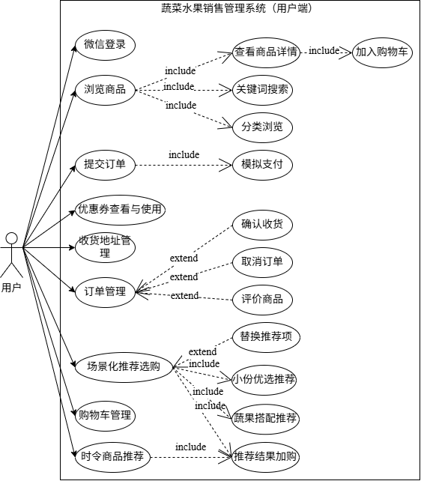
图 用户端用例图
    - 管理端功能需求分析
管理端面向系统管理人员，主要承担业务维护、运营管理和数据查看等职责。结合当前系统实现情况，管理端应具备以下功能需求。
- 管理员登录：系统应支持后台管理员登录，并根据登录状态控制管理端页面访问权限，防止未授权用户直接进入后台操作页面。
- 商品管理：商品管理是后台最基础的功能之一。管理人员应能够新增、编辑、上下架商品，并维护商品名称、分类、价格、库存、规格、主图等信息；对于多规格商品，系统还应支持规格信息维护，以适应不同包装、重量等销售场景；对于秒杀活动，系统还应支持对秒杀商品相关参数进行配置与维护，包括秒杀价格、秒杀时段和秒杀库存等信息，用于支撑前台限时秒杀功能。
- 分类管理：系统应支持对蔬菜、水果等商品分类信息进行管理，包括分类名称、启用状态及展示顺序等内容。分类管理应服务于前端商品筛选与展示逻辑。
- 订单管理：后台应支持查看订单列表与订单详情，并可根据订单状态执行发货、取消、退款处理等操作。订单管理功能是保障业务闭环的重要组成部分。
- 店铺信息管理：管理员可查看和维护店铺名称、联系人、联系电话、店铺地址等基础资料，用于支撑前台展示和后台运营维护。
- 优惠券管理：后台应支持优惠券配置与维护，包括优惠额度、使用门槛、有效期、启用状态等内容。该模块用于支撑前台促销活动和用户优惠使用逻辑。
- 推荐规则管理：由于系统包含场景化推荐功能，因此后台应能够对部分推荐规则进行管理和调整，例如套餐规则、价格策略或组合相关配置。通过后台配置替代硬编码方式，有利于系统后期维护与扩展。
- 运营配置管理：后台应支持对推荐规则、时令精选配置、套餐优惠参数以及首页展示配置等内容进行统一维护，从而保证前台推荐展示和促销策略具备可调性与可维护性。
- 经营数据概览：后台应能够提供一定的经营数据概览能力，如商品数量、在售商品数量、订单数量、销售金额以及部分来源订单统计等信息，辅助管理人员了解当前系统运行与销售情况。该模块可用于支持日常运营观察和简单数据分析。
商户端核心功能模块如上所述，各模块下的详细用例及用例间关系见图：
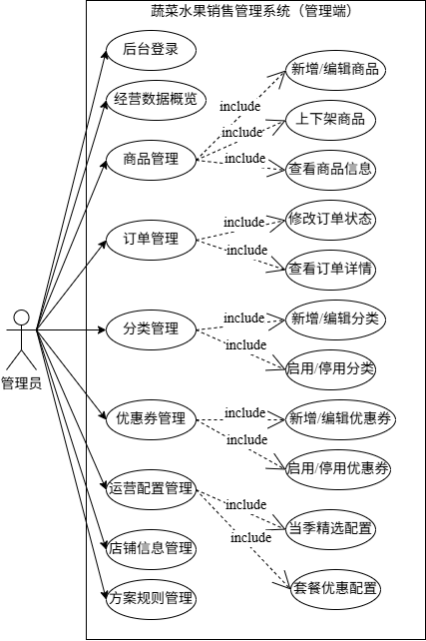
图 管理端用例图

3.2.5 非功能性需求分析
除功能需求以外，系统还应满足一定的非功能性要求，以保证系统在实际使用中的可用性和可维护性。
性能需求：系统应具备基本的响应能力，能够在正常使用场景下较快完成页面加载和接口返回。对于商品列表、订单列表等常见查询操作，应尽量控制响应时间，避免因等待时间过长影响用户体验。
易用性需求：用户端界面应符合移动端购物习惯，操作流程应尽量简洁明了。管理端应具备清晰的导航结构和功能入口，使后台管理人员能够快速完成业务维护操作。对于关键业务流程，如下单、发货、配置修改等，应有必要的提示信息和状态反馈。
安全性需求：系统应具备基本的访问控制与身份认证能力。用户端和管理端都应通过登录状态控制敏感功能访问，后端接口应校验身份信息，防止非法调用。对于关键业务数据，应避免未授权访问和恶意篡改。
可维护性需求：系统应采用相对清晰的分层结构，将表现层、业务逻辑层和数据访问层进行划分，以降低模块耦合度，便于后续功能扩展与问题定位。对于网络请求、异常处理、统一返回结果等公共能力，应尽量集中封装。
可扩展性需求：系统后续可能继续扩展更多推荐策略、促销方式、统计功能或商品类型，因此在设计时应尽量预留扩展空间。例如，商品标签、推荐规则、时令配置等内容宜采用可配置方式实现，以增强系统持续迭代能力。
稳定性与一致性需求：系统应保证订单、库存、购物车等关键业务数据在正常使用场景下保持一致，避免因重复提交、状态混乱或异常中断造成错误结果。对于订单提交、加购、支付确认等关键流程，应具有较稳定的业务处理逻辑。

3.3 本章小结
本章围绕系统建设的必要性与合理性，对基于微信小程序的蔬菜水果销售管理系统进行了系统分析。首先，从技术、经济和操作三个方面论证了系统具备实现条件。其次，结合蔬果商品线上销售场景，分析了用户端和管理端的核心功能需求，并重点补充了场景化推荐与当季精选等具有项目特色的功能需求。最后，从性能、易用性、安全性、可维护性和可扩展性等角度归纳了系统的非功能性需求。
通过本章分析可以看出，本系统不仅需要满足基础的商品交易和后台管理需求，还需要围绕蔬菜水果商品的消费特点提供一定的辅助决策能力。因此，后续系统设计应重点关注功能模块划分、推荐模块设计、时令配置机制以及数据库结构设计，为系统实现提供清晰的理论依据和结构支撑。

4 系统设计

4.1 系统总体设计

4.1.1 系统设计目标
在完成系统需求分析后，需要进一步从整体结构、模块划分和业务流程等方面对系统进行设计。本系统面向蔬菜水果线上销售场景，既要满足基础电商交易流程，又要结合蔬果商品的季节性、搭配性和高频消费特点，提供更符合实际应用需求的功能支持。因此，本系统在设计过程中主要遵循以下目标：
满足基础销售管理需求：系统应实现商品展示、分类浏览、购物车管理、订单提交、订单查询、地址管理、优惠券使用等基本功能，构建完整的线上购物闭环。
提升用户选购效率：针对蔬菜水果商品“难以搭配、难以判断是否应季”等问题，系统设计了小份优选推荐、场景搭配推荐和当季精选等功能，以降低用户决策成本。
支撑后台运营管理：系统应提供商品、分类、订单、优惠券、推荐规则及时令配置等后台管理能力，为业务维护和运营配置提供支撑。
保证系统的可扩展性与可维护性：系统采用前后端分离和分层设计思想，将不同职责模块进行解耦，便于后续扩展功能和维护系统。

4.1.2 系统总体架构设计
本系统采用前后端分离架构，整体由微信小程序用户端、Web 管理端、Spring Boot 后端服务和 MySQL 数据库四部分组成。
其中，微信小程序用户端主要面向普通消费者，负责实现商品浏览、分类检索、商品搜索、购物车管理、订单提交、收货地址维护、优惠券使用、场景化推荐选购以及当季精选等功能。用户无需下载安装独立应用，只需通过微信即可进入系统，从而满足蔬菜水果高频、便捷的线上消费需求。
Web管理端主要面向系统管理人员，负责完成数据概览查看、店铺信息维护、商品管理、分类管理、订单管理、优惠券管理、方案规则配置以及运营配置等后台操作。通过管理端，系统能够对前台商品展示、订单履约、推荐规则和时令配置等业务内容进行统一维护，为系统稳定运行提供后台支撑。
后端基于Spring Boot框架构建，采用RESTful API形式向前端提供统一服务接口。微信小程序用户端和Web管理端均通过HTTP协议向后端发送请求，并以JSON作为主要数据交换格式。后端在接收请求后，负责完成身份认证、参数校验、业务逻辑处理、推荐结果生成以及响应结果封装等工作，再将处理结果返回前端进行展示。
在业务实现上，后端主要承担商品处理、分类处理、购物车处理、订单流转、优惠券管理、场景化推荐、当季精选以及后台运营配置等核心功能。其中，场景化推荐模块支持一人食推荐和场景搭配推荐，当季精选模块支持结合季节、预算、产地和品类等条件进行商品筛选与排序，从而增强系统在蔬菜水果销售场景中的针对性和实用性。
数据库层采用MySQL关系型数据库，用于完成系统业务数据的持久化存储。数据库中主要保存用户信息、商品信息、商品分类、商品规格、购物车信息、订单信息、订单明细、收货地址、优惠券、商品标签、推荐规则配置及时令配置等核心数据，为前后端业务处理提供统一的数据支撑。
系统总体架构如图4-1所示：
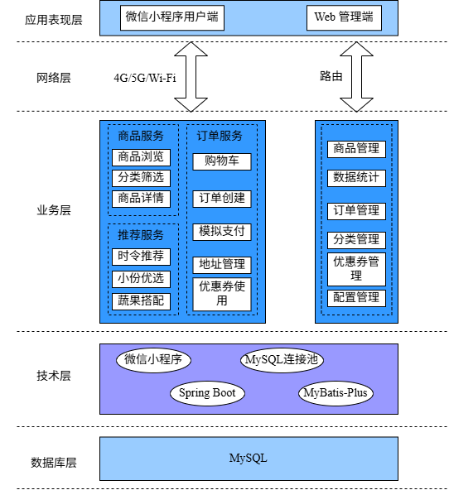
图 系统总体架构图
从系统运行流程来看，用户端或管理端首先通过HTTP协议向后端服务发送请求，后端完成相应的业务处理后，通过数据访问组件与MySQL数据库进行交互，最终将处理结果以JSON格式返回给前端。该架构实现了前后端职责分离，并在后端内部按照控制、业务和数据访问的组织思路进行实现，具有结构清晰、耦合度较低、便于维护和扩展等优点。

4.2 系统功能模块设计

4.2.1 系统总体功能模块设计
在明确系统总体架构的基础上，为进一步说明系统具体功能组成，本文从系统总体功能模块、用户端功能模块和管理端功能模块三个层面展开设计分析。系统的总体功能模块如图所示：
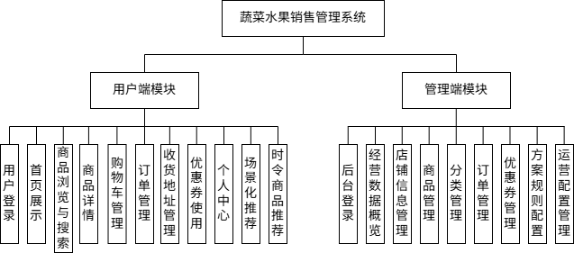
图 系统总体功能模块图
用户端模块主要面向普通消费者，负责完成商品浏览、商品搜索、商品详情查看、购物车管理、订单处理、收货地址维护、优惠券使用、个人信息管理、限时秒杀浏览与购买、场景化推荐选购以及当季精选等前台业务功能。该部分重点解决用户在线选购蔬菜水果过程中的浏览、下单和决策支持问题，是系统面向终端用户的主要服务入口。
管理端模块主要面向系统管理人员，负责完成后台登录、经营数据概览、店铺信息维护、商品管理、分类管理、订单管理、优惠券管理、方案规则配置以及运营配置管理等后台业务功能。该部分重点解决系统运行过程中的商品维护、订单履约、活动配置和推荐规则调整等管理需求，是系统稳定运行和业务配置的重要支撑。
从整体功能结构来看，用户端和管理端既相互独立，又共享统一的后端服务和数据库资源。用户端侧重消费体验和交易流程，管理端侧重业务维护和运营配置，两者共同构成完整的蔬菜水果销售管理系统。

4.2.2 用户端功能模块设计
用户端基于微信小程序实现，主要面向普通消费者，是系统的前台业务入口。结合当前系统实现情况，用户端功能模块主要包括用户登录、首页展示、商品浏览与搜索、商品详情、订单管理、个人中心、购物车管理、优惠券使用、收货地址管理、场景化推荐以及当季精选等内容。用户端功能模块如图所示。
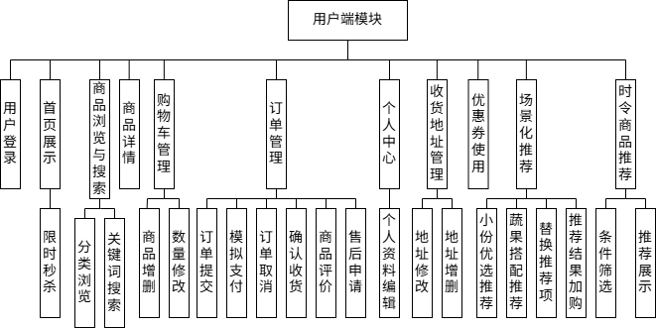
图 用户端功能模块图
用户登录模块主要用于完成用户身份识别和登录状态维护，为购物车、订单、地址和优惠券等功能提供身份基础。
首页展示模块主要用于展示推荐商品、活动入口、限时秒杀和部分运营内容；其中限时秒杀主要用于展示系统当前促销中的秒杀商品信息，包括秒杀价格、活动倒计时和库存变化等内容。用户可通过首页秒杀专区或商品列表中的秒杀入口进入商品详情页，并在秒杀活动有效期内完成商品加购和购买操作。该模块可帮助用户快速进入购物场景。
商品浏览与搜索模块主要用于满足用户按分类浏览和按关键词搜索商品的需求。用户可以通过分类浏览快速查看蔬菜、水果等不同类别的商品，也可以通过关键词搜索直接查找目标商品。商品详情模块主要用于展示商品图片、名称、价格、规格、库存和描述等信息，并为用户提供进一步购买操作入口。
订单管理模块主要用于完成订单提交、模拟支付、订单取消、确认收货、商品评价和售后申请等业务功能，是用户端交易闭环的核心模块之一。
购物车管理模块主要用于维护待购买商品信息，支持商品增删和数量修改等操作。
优惠券使用模块主要用于在结算过程中查看和使用满足条件的优惠券，以提升用户购买积极性。收货地址管理模块主要用于完成地址新增、修改和删除等操作，为订单配送提供基础信息支持。
个人中心模块主要用于展示用户相关信息，并提供个人资料编辑等入口。
除基础购物功能外，用户端还包括场景化推荐模块和当季精选模块。场景化推荐模块主要包括小份优选推荐、场景搭配推荐、替换推荐项和推荐结果加购等功能，能够帮助用户根据预算和场景快速生成较合理的商品组合。当季精选模块主要包括推荐条件筛选和推荐结果展示等功能，能够突出蔬菜水果商品的季节性特征，帮助用户更高效地完成选购。
总体来看，用户端功能模块既覆盖了传统电商系统中的商品浏览与交易流程，又结合蔬菜水果商品消费场景扩展了推荐类功能，从而使系统在满足基础购物需求的同时，进一步提升了用户的选购效率和使用体验。

4.2.3 管理端功能模块设计
管理端以 Web 页面形式实现，主要面向系统管理人员，负责系统后台业务维护和运营配置。结合当前系统实现情况，管理端功能模块主要包括后台登录、经营数据概览、店铺信息管理、商品管理、分类管理、订单管理、优惠券管理、方案规则配置以及运营配置管理等内容。管理端功能模块如图4-4所示。
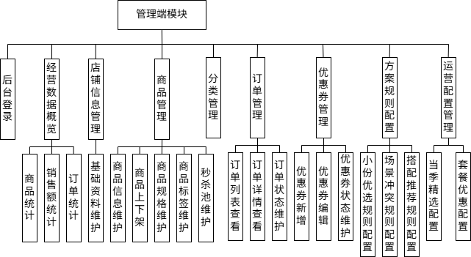
图 管理端功能模块图
后台登录模块用于完成管理员身份认证与会话管理，保证后台功能只能由授权用户访问。
经营数据概览模块主要用于展示商品统计、销售额统计和订单统计等信息，帮助管理人员快速了解系统当前运行情况和经营状况。
店铺信息管理模块主要用于维护店铺名称、联系人、联系电话、地址等基础资料，为前台展示和后台运营提供基础数据支持。
商品管理模块是后台最核心的功能模块之一，主要包括商品信息维护、商品上下架、商品规格维护、商品标签维护以及季节与推荐配置、秒杀活动参数维护等内容，用于支撑商品多规格管理、标签化管理、促销展示和前台商品展示控制。此外，系统还支持对秒杀商品池进行维护和概览查看，以保证秒杀活动商品在前台展示、库存控制和价格策略上的有效性。
分类管理模块主要用于完成分类新增、编辑和状态维护，为前台商品分类展示提供支持。
订单管理模块主要用于实现订单列表查看、订单详情查看和订单状态维护等功能，以满足后台履约管理需求。
优惠券管理模块主要用于实现优惠券新增、优惠券编辑和优惠券状态维护等功能，为前台促销活动和优惠券使用提供后台支撑。
结合系统的特色业务，管理端还设置了方案规则配置模块和运营配置管理模块。方案规则配置模块主要用于维护小份优选规则、场景冲突规则和搭配推荐规则等内容，使推荐逻辑具备较好的可调性和可维护性。运营配置管理模块主要用于维护当季精选配置和套餐优惠配置等内容，以支持前台当季精选和组合优惠展示策略的动态调整。
总体来看，管理端功能模块设计不仅覆盖了传统后台的商品、分类、订单和优惠券维护需求，还增强了推荐规则与运营配置能力，从而与用户端的场景化推荐和当季精选功能形成有效联动，体现出本系统较强的业务完整性和实际应用价值。

4.3 系统业务流程设计
在完成系统总体架构设计和功能模块设计后，还需要对系统中的关键业务流程进行分析，以进一步明确系统运行过程中各模块之间的协作关系。

4.3.1 用户基础交易流程设计
用户端基础交易流程是系统的核心购物链路，涵盖商品浏览、购物车管理、订单提交与订单完成等环节。
用户通过微信小程序进入系统后，可通过首页展示、分类浏览或关键词搜索等方式查找目标商品。进入商品详情页后，用户可查看商品图片、名称、价格、规格及库存等信息，并根据需要选择商品规格和数量。此时若用户选择“加入购物车”或“立即购买”，系统将判断用户登录状态；若未登录，则引导用户完成微信授权登录。
登录后，选择“加入购物车”的商品将存入购物车，用户可在购物车页面中对已选商品进行勾选、数量修改或删除操作，系统根据勾选结果自动计算订单金额。选择“立即购买”或从购物车点击“去结算”后，用户进入订单提交页面，选择收货地址和可用优惠券，完成订单提交并通过模拟支付确认订单。
订单生成后，用户可在订单管理模块中查看订单状态，并根据状态执行取消订单、确认收货、商品评价或售后申请等操作。上述流程形成了从商品浏览到订单完成的完整交易闭环，如图4-5所示。
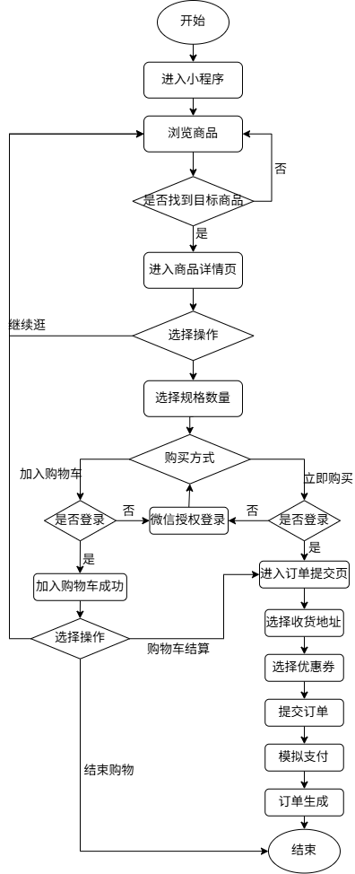
图 用户端基础交易流程图

4.3.2 推荐模块业务流程设计
推荐模块是本系统区别于普通蔬菜水果销售系统的重要组成部分，其设计目标在于结合蔬果消费场景，为用户提供更高效的选购辅助能力。根据当前系统实现情况，推荐模块主要包括场景化推荐模块和当季精选模块两部分。前者重点解决“怎么搭配、怎么买更合适”的问题，后者重点解决“当前什么商品更适合买”的问题，两者共同构成系统的特色推荐能力。

4.3.2.1 场景化推荐业务流程设计
场景化推荐模块主要面向在购买过程中缺少明确商品清单、但具有具体消费需求的用户。该模块的核心目标是根据用户当前场景和预算，快速生成较合理的商品组合，从而降低用户逐个筛选商品的时间成本。结合当前系统实现情况，场景化推荐模块主要包括小份优选推荐和场景搭配推荐两类功能。
在模块设计上，场景化推荐首先接收用户输入的推荐条件，例如预算等级、偏好信息、搭配场景、人数和口味倾向等。随后，系统从当前在售商品中读取商品基础信息、规格信息、库存状态和标签信息，并结合后台维护的方案规则配置构建候选商品池。候选商品池构建完成后，系统根据不同推荐场景调用相应推荐逻辑，对商品进行筛选、打分和组合。
其中，小份优选推荐主要用于满足单人、小份量或轻量化消费场景，重点考虑商品份量控制、预算匹配、库存可用性和商品类别搭配合理性等因素。系统通常从蔬菜类和水果类商品中进行筛选组合，并通过规则约束避免不适合当前场景的商品进入推荐结果。场景搭配推荐则更侧重于组合场景的适配性，重点考虑基础食材、蔬菜、水果之间的搭配关系，以及不同商品之间的冲突规则和场景匹配度。
在推荐结果生成后，系统将推荐商品列表、价格摘要、提示信息和推荐说明一并返回前端页面。为了提升推荐结果的可调整性，场景化推荐模块还支持替换推荐项操作，使用户能够在已有推荐结果基础上对部分商品进行调整，而无需重新发起完整推荐请求。此外，用户还可直接将推荐结果加入购物车，并继续进入常规下单流程。通过这种设计，场景化推荐模块实现了从用户输入条件、系统筛选组合到结果加购的完整闭环，增强了系统在实际消费场景中的实用性。
场景化推荐模块业务流程如图所示。
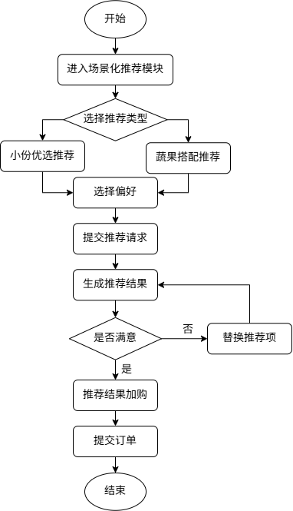
图 场景化推荐模块业务流程图

4.3.2.2 当季精选业务流程设计
当季精选模块主要用于突出蔬菜水果商品的季节性特征，帮助用户在当前时间段内更高效地发现适合购买的商品。与场景化推荐模块相比，当季精选更强调商品季节属性、库存状态和后台运营配置对推荐结果的影响，其本质是一种基于多条件筛选与排序的动态推荐方式。
在模块设计上，当季精选首先接收用户输入的筛选条件，包括季节、预算、产地、品类和排序方式等内容。随后，系统从商品数据、商品标签和时令配置数据中读取与推荐计算相关的信息，并对候选商品进行筛选与排序。为了提升推荐结果的业务针对性，系统在推荐过程中重点考虑商品季节适配度、新鲜度、销量表现、库存状态和预算匹配情况等因素，对商品进行综合评分。
在推荐结果生成后，系统将推荐商品列表、推荐理由、时令提示和相关展示文案返回前端页面。用户可在结果页继续查看商品详情、加入购物车或进入后续购买流程。与静态商品展示不同，当季精选模块还具备较好的配置化能力，后台可通过运营配置模块对推荐权重、标题文案和展示策略进行维护，从而使前台推荐结果能够根据季节变化和运营需求进行动态调整。
总体来看，当季精选模块较好地体现了蔬菜水果“强季节性、强时效性”的商品特点，与场景化推荐模块共同构成系统的核心推荐能力，为用户提供了更符合实际消费需求的选购支持。
当季精选模块业务流程如图所示。
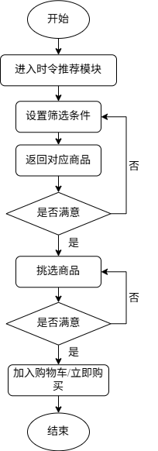
图 当季精选模块业务流程图

4.3.3 管理端业务流程设计
管理端业务流程主要面向系统管理人员，用于完成系统后台的日常维护和运营配置工作。结合当前系统实现情况，管理端业务流程如图4-8所示。
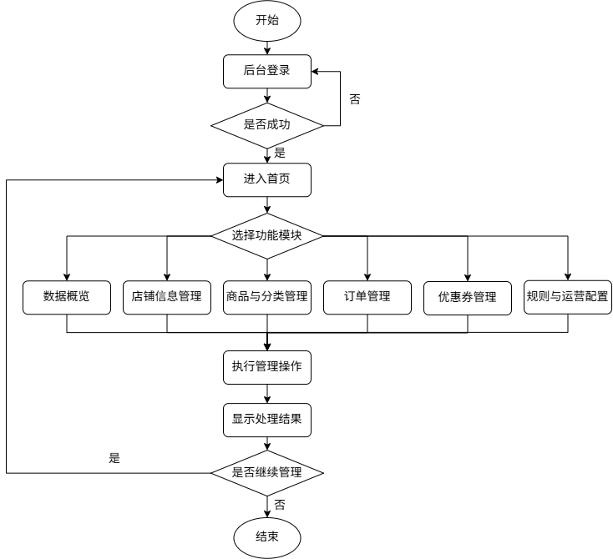
图 管理端业务流程图
在该流程中，管理员首先进入后台登录页面并输入账号信息，系统对登录信息进行校验。若校验失败，则返回登录页面；若校验成功，则进入管理端首页。
进入首页后，管理员可根据当前业务需求选择相应功能模块，包括数据概览、店铺信息管理、商品管理、分类管理、订单管理、优惠券管理以及方案规则与运营配置管理等内容。管理员在进入对应模块后，可执行查看、维护和保存等相关操作。
系统在接收到管理员提交的操作请求后，对相关数据进行处理，并将处理结果返回后台页面进行展示。管理员根据处理结果决定是否继续执行其他管理操作。若需要继续管理，则返回首页重新选择功能模块；若不再继续，则结束本次后台操作流程。
总体来看，管理端业务流程围绕“后台登录—进入首页—选择模块—执行操作—显示结果—继续或结束”展开，体现了系统后台维护流程清晰、功能入口明确的特点。

4.4 数据库设计
数据库设计是系统设计的重要组成部分，其合理性将直接影响系统功能实现、数据一致性和后期维护效率。为保证系统数据存储的规范性、一致性与可扩展性，本系统采用MySQL作为关系型数据库管理系统，对用户信息、商品信息、商品规格、购物车、订单、优惠券及相关运营配置数据进行统一管理。数据库设计过程中遵循结构清晰、关系明确、便于维护和扩展的原则，并结合系统实际业务特点，对核心数据实体进行了合理拆分。

4.4.1 系统数据库概念设计
在概念设计阶段，系统围绕用户购买、生鲜商品管理、优惠结算与特色推荐等业务需求，抽象出用户、地址、商品分类、商品、商品规格、购物车、订单、订单明细、用户优惠券、商品标签和标签等核心实体，并分析各实体之间的联系。本系统数据库E-R图如图 4-X 所示。
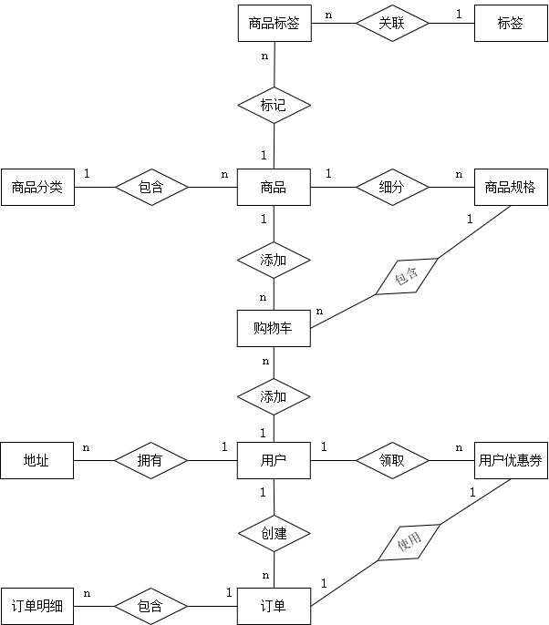
图 系统总体E-R图
从实体关系来看，一个用户可以维护多个收货地址、领取多张用户优惠券并创建多个订单；一个商品分类下可以包含多个商品，一个商品可以细分为多个商品规格；购物车同时关联用户、商品与商品规格，用于记录用户待结算商品信息；订单与订单明细之间通过订单主键与订单外键构成一对多关系，用于描述一张订单中包含的多个商品条目；订单与用户优惠券之间存在使用关系，用于记录订单在结算过程中实际使用的优惠券实例。此外，商品与标签之间通过商品标签实体建立关联关系，为商品推荐展示、标签运营与后台配置提供数据支撑。

4.4.2 系统数据库逻辑结构设计
在逻辑结构设计阶段，系统将概念模型中的核心实体进一步映射为具体数据表，并结合字段类型、主外键约束及业务含义完成表结构设计。根据系统实现情况，数据库中的核心业务表主要包括用户表、商品表、商品规格表、购物车表、订单表、订单明细表和用户优惠券表等。
1．用户表（user）：用户表主要用于存储小程序用户的基本信息，是系统身份识别与业务关联的基础数据表。该表记录用户昵称、头像、注册时间等信息，并通过用户编号与地址、购物车、订单、用户优惠券等业务数据建立关联。用户表结构如表 4-1 所示。
表 用户表
字段名 | 数据类型 | 长度 | 允许空 | 键 | 描述
id | bigint |  | NO | PRI | 用户ID
openid | varchar | 64 | NO | UNI | 微信openid
nickname | varchar | 64 | YES |  | 昵称
avatar | varchar | 512 | YES |  | 头像URL
status | tinyint |  | YES |  | 状态 0禁用 1正常
create_time | timestamp |  | NO |  | 创建时间
2．商品表（goods）：商品表用于存储平台中蔬菜、水果等商品的基础信息，包括商品名称、分类编号、主图、详情、基础价格、商品状态等内容。同时，结合系统特色功能，商品表中还包含推荐标识、首页展示标识、时令相关配置、秒杀相关配置等扩展字段，可为首页导购、当季精选、限时秒杀和后台运营配置提供支撑。商品表结构如表 4-2 所示。
表 商品表
字段名 | 数据类型 | 长度 | 允许空 | 键 | 描述
id | bigint |  | NO | PRI | 商品ID
category_id | bigint |  | NO | MUL | 分类ID
name | varchar | 128 | NO |  | 商品名称
main_image | varchar | 512 | NO |  | 主图URL
images | text | 65535 | YES |  | 详情图片
detail | longtext | 4294967295 | YES |  | 商品详情（富文本）
price | decimal |  | NO |  | 售价
original_price | decimal |  | YES |  | 原价（划线价）
stock | int |  | NO |  | 库存数量
unit | varchar | 16 | YES |  | 单位（斤、个、份、kg等）
sales_volume | int |  | YES | MUL | 销量
is_recommend | tinyint |  | YES |  | 是否推荐 0否 1是
is_flash | tinyint |  | YES | MUL | 是否秒杀 0否1是
flash_price | decimal |  | YES |  | 秒杀价
flash_start_time | datetime |  | YES |  | 秒杀开始时间
flash_end_time | datetime |  | YES |  | 秒杀结束时间
flash_stock | int |  | YES |  | 秒杀库存
home_sort | int |  | YES |  | 首页排序（越小越靠前）
show_in_home | tinyint |  | YES | MUL | 是否首页展示 0否1是
status | tinyint |  | YES | MUL | 状态 0下架 1上架
create_time | timestamp |  | NO |  | 创建时间
keywords | varchar | 255 | YES |  | 搜索关键词，逗号分隔
season_start_month | tinyint |  | YES |  | 供应起始月 1-12
season_end_month | tinyint |  | YES |  | 供应结束月 1-12
season_late_threshold_days | int |  | NO |  | 季末提示阈值天数
season_early_hint | varchar | 128 | YES |  | 季初提示
season_peak_hint | varchar | 128 | YES |  | 应季提示
season_late_hint | varchar | 128 | YES |  | 季末提示
origin | varchar | 32 | YES |  | 产地（如：山东、新疆）
3．商品规格表（goods_sku）：商品规格表用于存储具体可销售规格信息，如规格名称、重量、售价、库存和状态等。由于同一商品可能存在多个不同规格，且不同规格在价格、重量和库存等属性上存在差异，因此系统将商品基础信息与规格信息分表设计。该设计能够减少数据冗余，并提高购物车、订单和库存管理的准确性。商品规格表结构如表 4-3 所示。
表 商品规格表
字段名 | 数据类型 | 长度 | 允许空 | 键 | 描述
id | bigint |  | NO | PRI | ID
goods_id | bigint |  | NO | MUL | 商品ID
sku_name | varchar | 64 | NO |  | 规格名称，如250g/盒
sku_weight_g | int |  | YES |  | 规格重量(g)
sku_price | decimal |  | NO |  | 当前规格价格
sku_stock | int |  | NO |  | 当前规格库存
status | tinyint |  | NO |  | 1启用 0停用
sort | int |  | NO |  | 排序值
spec_type | varchar | 32 | YES |  | 规格类型：standard/single/family/platter
spec_value | varchar | 64 | YES |  | 规格值：如一人食/双人装/三拼盘
4．购物车表（cart）：购物车表用于记录用户加入待结算商品的信息，主要包括用户编号、商品编号、商品规格编号、数量及加入时间等字段。该表同时关联商品和商品规格，能够准确表示用户选择的具体购买对象，为订单提交与金额计算提供基础数据支持。购物车表结构如表 4-4 所示。
表 购物车表
字段名 | 数据类型 | 长度 | 允许空 | 键 | 描述
id | bigint |  | NO | PRI | 购物车项ID
user_id | bigint |  | NO | MUL | 用户ID
goods_id | bigint |  | NO | MUL | 商品ID
sku_id | bigint |  | YES | MUL | 商品规格ID
quantity | int |  | NO |  | 购买数量
selected | tinyint |  | YES |  | 是否选中 0否 1是
create_time | timestamp |  | NO |  | 创建时间
source_type | varchar | 32 | YES |  | 来源类型：NORMAL/MEAL/COMBO/SEASONAL/MIXED
source_plan_id | bigint |  | YES |  | 来源方案ID
source_scene | varchar | 64 | YES |  | 来源场景
5．订单表（order）：订单表用于存储订单主信息，包括订单编号、用户编号、商品总金额、优惠金额、实付金额、收货人信息、订单状态、支付状态以及使用的用户优惠券编号等内容。该表主要用于描述订单整体信息，并通过订单编号与订单明细表建立关联，从而形成完整的交易数据记录。订单表结构如表 4-5 所示。
表 订单表
字段名 | 数据类型 | 长度 | 允许空 | 键 | 描述
id | bigint |  | NO | PRI | 订单ID
order_no | varchar | 32 | NO | UNI | 订单号
user_id | bigint |  | NO | MUL | 用户ID
total_amount | decimal |  | NO |  | 商品总金额
discount_amount | decimal |  | YES |  | 优惠金额
actual_amount | decimal |  | NO |  | 实付金额
receiver_name | varchar | 32 | NO |  | 收货人姓名
receiver_phone | varchar | 20 | NO |  | 收货人手机号
receiver_address | varchar | 256 | NO |  | 收货地址
remark | varchar | 256 | YES |  | 订单备注
user_coupon_id | bigint |  | YES | MUL | 使用用户优惠券ID
status | tinyint |  | NO | MUL | 状态 0待付款 1待发货 2待收货 3已完成 4已取消 5已退款 6退款中
pay_channel | varchar | 32 | YES |  | 支付渠道（mock_wechat）
pay_trade_no | varchar | 64 | YES |  | 模拟支付交易号
pay_status | tinyint |  | NO |  | 支付状态 0未发起 1待确认 2已支付
pay_time | timestamp |  | YES |  | 支付时间
deliver_time | timestamp |  | YES |  | 发货时间
finish_time | timestamp |  | YES |  | 完成时间
cancel_time | timestamp |  | YES |  | 取消时间
create_time | timestamp |  | NO |  | 创建时间
order_source | varchar | 50 | YES |  | 订单来源
6．订单明细表（order_item）：订单明细表用于存储订单中的具体商品条目信息，包括订单编号、商品编号、商品规格编号、商品名称、规格名称、购买数量、成交单价和小计金额等内容。一张订单通常包含多个订单明细，因此订单表与订单明细表之间构成一对多关系。订单明细表结构如表 4-6 所示。
表 订单明细表
字段名 | 数据类型 | 长度 | 允许空 | 键 | 描述
id | bigint |  | NO | PRI | 明细ID
order_id | bigint |  | NO | MUL | 订单ID
goods_id | bigint |  | NO | MUL | 商品ID
sku_id | bigint |  | YES | MUL | 规格ID
goods_name | varchar | 128 | NO |  | 商品名称（快照）
goods_image | varchar | 512 | YES |  | 商品图片（快照）
sku_name | varchar | 64 | YES |  | 规格名称
sku_weight_g | int |  | YES |  | 规格重量
price | decimal |  | NO |  | 购买时单价
quantity | int |  | NO |  | 购买数量
total_price | decimal |  | NO |  | 小计金额
source_type | varchar | 50 | YES |  | 来源类型
source_plan_id | bigint |  | YES |  | 来源计划ID
source_scene | varchar | 100 | YES |  | 来源场景
7．用户优惠券表（user_coupon）：用户优惠券表用于存储用户已领取的优惠券实例信息，包括优惠券标题、使用说明、使用门槛、优惠金额、有效期和使用状态等内容。该表与优惠券模板表相区分，主要服务于用户领券、订单结算、优惠券核销和订单取消后优惠券状态恢复等业务场景。订单在结算时关联用户优惠券表中的具体优惠券实例，从而保证订单用券记录与实际业务处理的一致性。用户优惠券表结构如表 4-7 所示。
表 用户优惠券表
字段名 | 数据类型 | 长度 | 允许空 | 键 | 描述
id | bigint |  | NO | PRI | 用户券ID
user_id | bigint |  | NO | MUL | 用户ID
title | varchar | 64 | NO |  | 优惠券标题
condition_text | varchar | 128 | NO |  | 使用条件文案
threshold_amount | decimal |  | NO |  | 使用门槛金额
discount_amount | decimal |  | NO |  | 优惠金额
expire_date | date |  | NO |  | 到期日期
status | tinyint |  | NO |  | 状态 0失效 1可用 2已使用
create_time | timestamp |  | NO |  | 创建时间
通过上述数据库设计，系统实现了用户数据、商品数据、交易数据和优惠数据之间的有效组织与关联，为前台购物流程、后台运营管理以及特色推荐功能的实现提供了稳定的数据支撑。

4.5 本章总结
本章对系统总体设计进行了较为全面的分析与说明。首先，从系统总体架构角度出发，明确了微信小程序用户端、Web 管理端、Spring Boot 后端服务以及 MySQL 数据库之间的协作关系；其次，围绕系统功能需求，对用户端和管理端的功能模块进行了划分与设计；再次，结合系统实际业务，对用户端购物流程、推荐选购流程以及管理端业务处理流程进行了梳理；最后，在数据库设计部分完成了系统核心实体关系分析以及主要数据表结构设计。
通过本章设计，可以看出本系统在架构组织、功能划分、业务流程和数据建模等方面具有较好的合理性，能够满足蔬菜水果销售管理、小份优选、场景搭配、当季精选、限时秒杀及后台运营管理等业务需求。本章的设计内容为下一章系统实现的展开奠定了理论基础和结构基础。

5 系统实现

5.1 系统实现环境
本系统采用前后端分离的实现方式，整体由微信小程序用户端、Web管理端、Spring Boot后端服务和MySQL数据库四部分组成。用户端主要面向普通消费者，负责商品浏览、推荐选购、购物结算和订单查询等交互功能；管理端主要面向店铺管理人员，负责商品维护、订单处理、优惠券管理以及运营配置等后台管理任务；后端负责业务逻辑处理与接口服务提供；数据库负责用户、商品、订单、优惠券和配置项等业务数据的统一存储与管理。
在开发环境方面，用户端基于微信开发者工具进行开发与调试，管理端采用Vue构建后台页面，后端基于Spring Boot提供RESTful API接口，数据库采用MySQL进行数据持久化存储。系统运行过程中，前端通过HTTP请求调用后端接口，后端完成业务处理后将结果以JSON格式返回，从而实现用户端、管理端与后端服务之间的协同运行。
需要指出的是，本章的重点并不在于罗列各页面和接口，而在于说明系统如何围绕蔬菜水果销售场景实现基础交易能力，并进一步通过小份优选、场景搭配、当季精选及后台配置等功能，形成区别于普通商城系统的特色业务能力。因此，以下内容将从用户端与管理端两个方面展开，重点说明主要模块的实现思路、关键逻辑及设计依据。

5.2 用户端基础功能实现
用户端小程序是本系统面向普通消费者的主要服务入口，承担商品展示、辅助选购、购物下单以及订单与个人信息管理等功能。考虑到移动端使用场景下对操作便捷性和页面响应速度的要求，用户端实现不仅需要关注页面展示效果，还需要处理好数据请求方式、交互路径组织以及业务状态同步等问题。基于这一目标，用户端的实现不能停留在页面堆叠层面，而需要围绕“商品浏览到订单完成”的完整消费链路进行设计。
在系统实现中，用户端基础模块承担的是“保证交易链路能稳定跑通”的底座职责。与小份优选、场景搭配、当季精选等特色模块相比，基础模块更关注身份校验、数据一致性和流程完整性。只有基础模块稳定，推荐结果才能顺利进入加购、结算、下单与后续服务环节。
结合本系统当前实现，用户端基础模块主要包括：登录与身份状态维护、收货地址管理与结算联动、优惠券使用与状态流转、个人中心入口组织与后续操作承接。

5.2.1 登录与身份状态维护实现
登录与身份状态维护模块是用户端基础能力的前置保障，其核心目标是在不影响浏览体验的前提下，确保受限业务始终在合法身份下执行。结合本系统实现，用户在首页、分类、商品详情等页面可先进行匿名浏览；当执行加入购物车、立即购买、进入结算等需要身份的操作时，系统再触发按需登录校验。该机制既降低了初次使用门槛，也避免了未登录状态下直接写入交易数据的风险。
在实现机制上，前端对受限操作统一接入登录检查，登录通过后才继续发起业务请求。以首页加购为例，其核心流程如下：
app.requireLogin({ redirect: '/pages/index/index', message: '正在登录，请稍候' })
.then(() => post(`/cart/add?goodsId=${target.id}&skuId=${selectedSku.id}&quantity=${quantity}${suffix}`, {}, { retry: 0 }))
.then(() => {
wx.showToast({ title: '已加入购物车', icon: 'success', duration: 1200 });
if (app && app.refreshCartBadgeFromServer) app.refreshCartBadgeFromServer();
})
.catch((error) => {
if (error && (error.message === 'LOGIN_REQUIRED' || error.message === 'LOGIN_TIMEOUT' || error.message === 'MANUAL_LOGOUT')) {
return;
}
showRequestError(error, '加入购物车失败');
});
上述实现体现了三个关键点：第一，先鉴权后执行业务，保证交易请求身份有效；第二，对登录失败场景进行短路处理，避免产生无效请求；第三，请求成功后刷新购物车状态，保持前后端展示一致。通过该模块，系统实现了“可先浏览、交易前校验、会话内持续可用”的身份管理闭环。
登录界面如图所示：
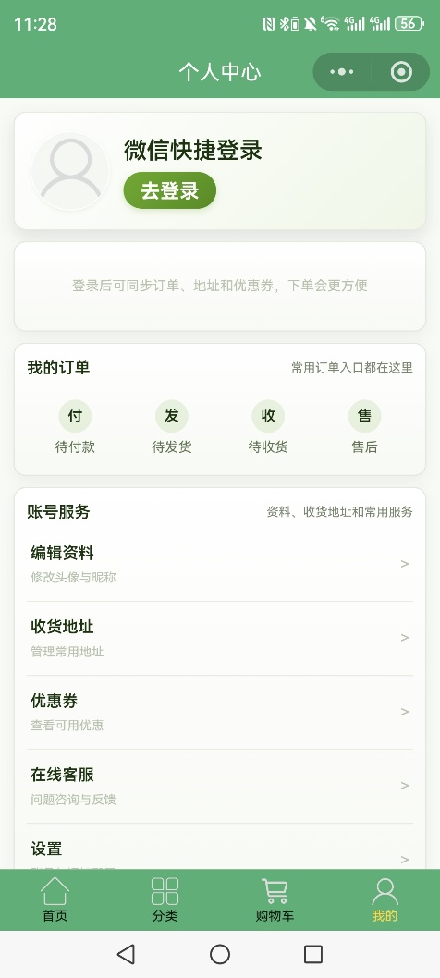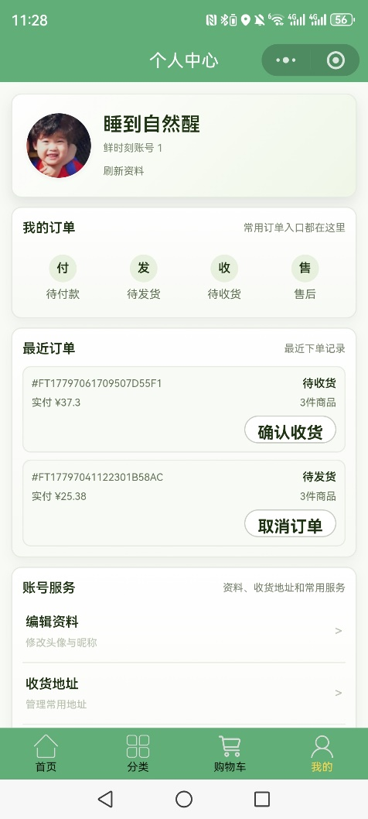
图 未登录时 图 微信登录界面 图 登录成功

5.2.2 首页商品展示与导购功能实现
首页是用户进入系统后的首个交互界面，其作用并不仅是展示商品，而是承担导购分发、活动曝光和后续操作引导等复合任务。如果首页采用单接口一次性加载全部内容的方式，虽然实现较为直接，但容易带来首屏数据量过大、页面初始响应偏慢以及活动区与商品区耦合过强等问题，不利于后续运营内容调整。基于此，本系统将首页数据拆分为“结构化导购内容”和“分页商品内容”两类，分别进行加载。
其中，轮播图、公告、导航入口、秒杀区等导购信息通过首页结构接口获取，推荐商品列表则采用分页方式按需加载。该实现的核心思路在于优先保证首页头部导购内容能够快速呈现，使用户进入页面后即可看到当前活动信息、快捷入口和特色功能入口，而商品列表则通过滚动加载逐步补充。相较于单接口全量返回的实现方式，该方案虽然增加了前端状态管理复杂度，但能够有效提升首页首屏响应效率，并增强首页内容组织的灵活性。
首页导航跳转采用统一的链接类型与链接参数映射机制，而不是在各个按钮中分别硬编码页面路径。这样做的目的在于将首页入口配置与页面跳转逻辑解耦，使首页不仅是静态展示页面，还能够作为商品浏览、秒杀活动、小份优选、场景搭配和当季精选等多类业务入口的统一分发中心。由此可见，首页在本系统中的作用已不仅限于商品展示，而是承担了用户导购与业务调度的双重功能。
这一设计在前端代码中体现为页面初始化时分别调用首页结构数据和商品列表加载逻辑：
onLoad() {
this.generateGreeting();
this.loadHomeIndex();
this.loadGoods(true);
}

async loadHomeIndex() {
const res = await get('/home/index', {}, { retry: 1 });
const data = this.unwrapData(res);
this.setData({
flashSaleList: data.flash?.list || [],
homeHero: data.homeHero || null,
noticeList: data.notices || []
});
}
上述代码并非简单地调用两个接口，而是对应了首页分层加载的设计策略。首页结构数据加载逻辑负责优先构建用户进入系统后首先接触到的导购区域，商品列表加载逻辑则进一步承担商品曝光和持续浏览任务。两者职责分离后，首页既能够保持首屏轻量化，又能支持秒杀区、领券区、小份优选、场景搭配和当季精选等多个入口的统一组织。
此外，首页导航跳转采用统一的链接类型与链接参数映射机制，而不是在各个按钮中分别硬编码页面路径。这样做的目的在于将首页入口配置与页面跳转逻辑解耦，使首页不仅是静态展示页面，还能够作为商品浏览、秒杀活动、小份优选、场景搭配和当季精选等多类业务入口的统一分发中心。由此可见，首页在本系统中的作用已不仅限于商品展示，而是承担了用户导购与业务调度的双重功能。
首页展示与导购界面如图所示：
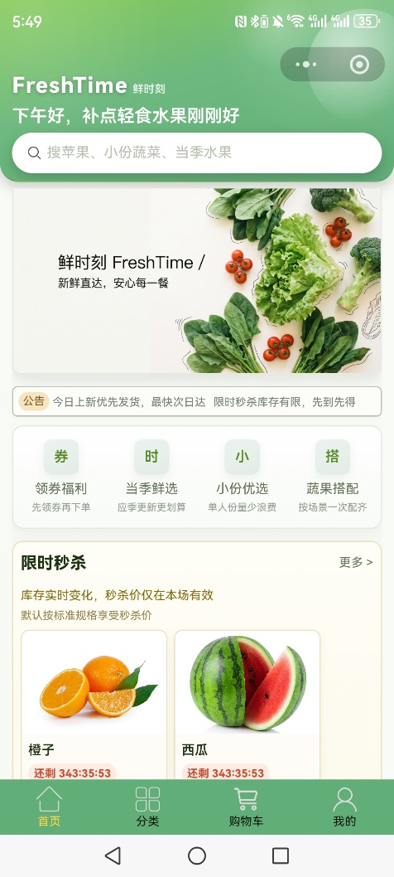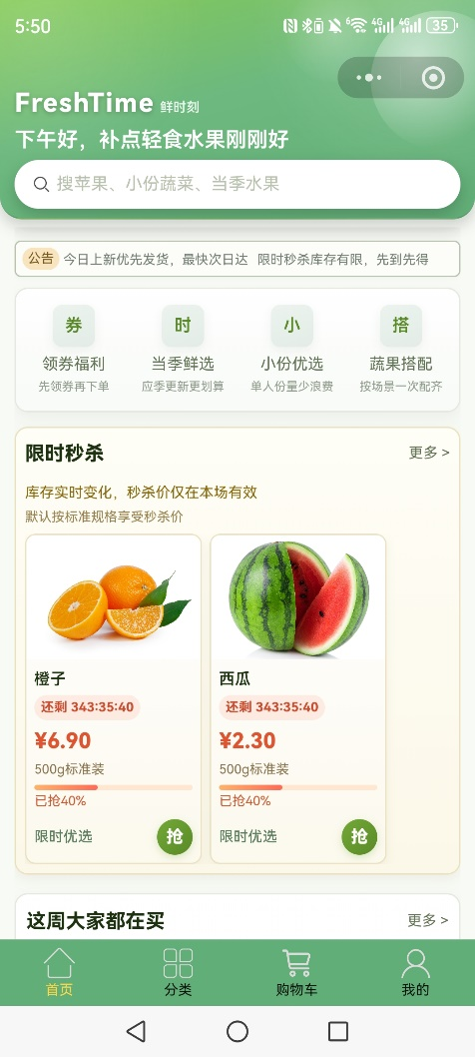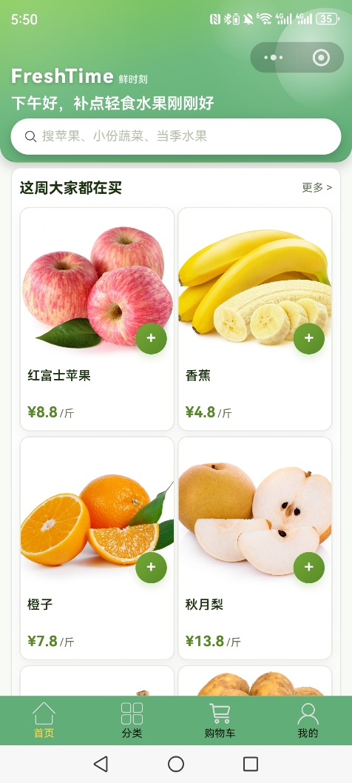
图 首页主视觉图及快捷入口 图 首页限时秒杀区 图 首页商品推荐区

5.2.3 分类浏览与商品详情功能实现
分类浏览模块的主要目标是降低用户定位商品的成本。若采用进入页面后一次性加载全部商品、再由前端本地筛选分类的方式，虽然可以减少分类切换时的接口请求，但会导致初次进入页面时数据量偏大，并在商品数量增加后明显影响页面响应效率。因此，本系统没有选择前端全量缓存商品的实现方案，而是采用“分类树一次加载、商品列表按分类动态请求”的方式进行处理。
具体而言，系统首先获取分类树结构，再根据当前选中分类动态请求对应的商品列表。该实现体现了分类数据与商品数据分层处理的思路：分类结构相对稳定，适合一次加载后复用；而商品的上架状态、库存和价格变化更加频繁，因此更适合按分类实时获取。其前端实现如下：
loadCategoryTree() {
get('/category/tree', {}, { timeout: 60000 })
.then((res) => {
const tree = (res && res.data) || [];
this.setData({ categoryTree: tree });
this.loadGoodsData(tree[0]?.id);
});
}

loadGoodsData(categoryId) {
get('/goods/list', { categoryId }, { timeout: 30000 })
.then((res) => this.setData({ goodsList: (res && res.data) || [] }));
}
上述实现表明，分类浏览模块并不是单纯地将商品按类别展示出来，而是在减少请求次数与保证数据实时性之间作出平衡。通过将分类结构与商品列表分开处理，系统既避免了初始加载阶段的数据冗余，也能够在分类切换后及时获取最新商品信息，从而更好地适应商品状态变化较快的生鲜销售场景。
商品分类浏览界面如图所示：
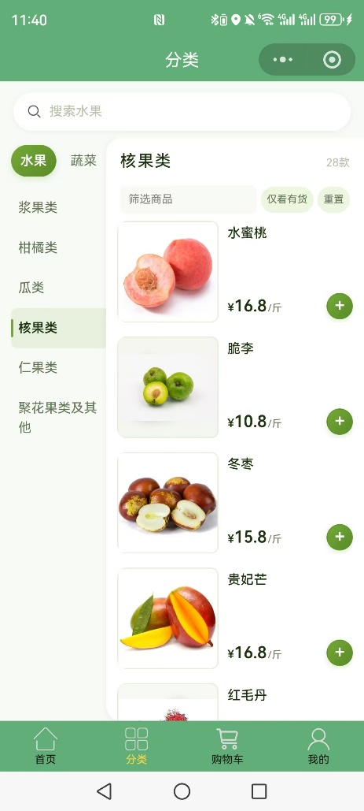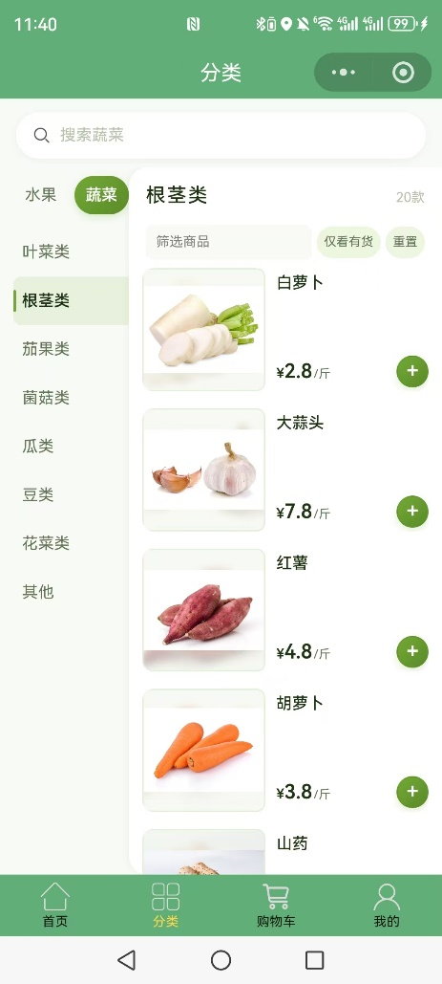
图 水果分类界面 图 蔬菜分类界面
商品详情页进一步承接首页或分类页点击后的深度浏览行为，其任务不只是展示商品图片、价格、规格和评论信息，还需要支持规格选择、数量调整、加入购物车和立即购买等操作。对于生鲜类商品而言，详情页实现中的关键问题之一在于库存实时性。若仅依赖页面首次加载时返回的库存数据，则用户停留时间较长后可能出现页面显示可购买、但实际库存已发生变化的情况。基于此，本系统在加入购物车和立即购买前引入了服务端二次校验机制，以服务端实时库存作为最终交易依据。
相关实现如下：
recheckGoodsAvailability(goodsId, expectQty) {
return get('/goods/detail', { id: goodsId }, { retry: 0 }).then((res) => {
const fresh = (res && res.data) || null;
const selectedSku = this.getSelectedSku(fresh, this.data.selectedSkuId);
if (!selectedSku || Number(selectedSku.skuStock || 0) < Number(expectQty || 1)) {
throw new Error('规格库存不足，请调整数量');
}
return fresh;
});
}
上述实现的意义不在于额外增加了一次请求，而在于它明确将服务端实时库存作为最终交易依据。该方案虽然在性能上增加了一定开销，但能够有效避免页面缓存数据与真实库存状态不一致的问题，从而提升加购、立即购买以及后续订单提交流程中的数据可靠性。对于库存变化较快的生鲜商品场景而言，这种一致性优先的处理方式具有必要性。
商品详情页界面如图所示：
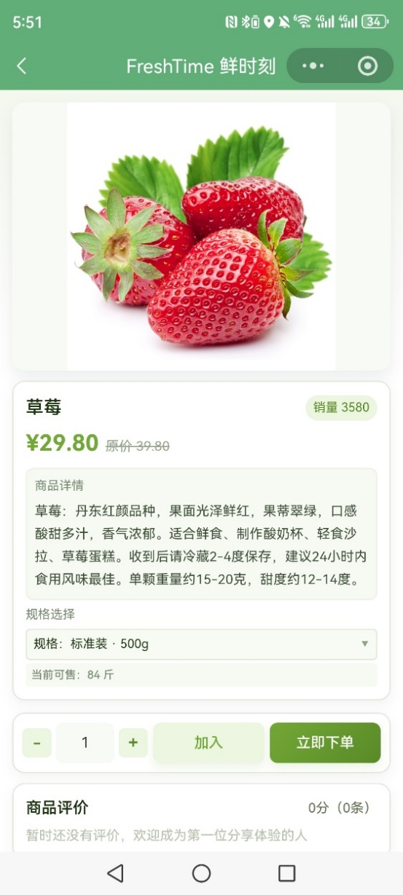
图 商品详情界面

5.2.4 购物车功能实现
购物车模块位于商品浏览与订单结算之间，主要用于汇总用户当前待购买的商品信息。与仅在前端本地维护购物车状态的方式相比，本系统采用服务端保存购物车数据、前端负责展示与交互的实现方式。之所以不选择本地缓存购物车再统一提交的轻量化方案，主要有三方面考虑：其一，用户重新登录或更换设备后，本地购物车难以实现状态同步；其二，商品库存、价格和规格状态无法及时与服务端保持一致；其三，推荐来源等上下文信息难以在后续结算和订单分析中继续保留。
基于上述考虑，系统将购物车作为服务端统一维护的中间状态，由前端负责数量修改、勾选切换、全选和删除等交互操作，再通过接口与服务端同步。相关实现如下：
post(`/cart/quantity?goodsId=${item.goodsId}&skuId=${item.skuId}&quantity=${quantity}`, {}, { retry: 0 })
.then(() => this.loadCartData());
post(`/cart/select-all?selected=${selected}`, {}, { retry: 0 })
.then(() => this.loadCartData());
虽然这种实现方式较本地状态维护更为保守，每次操作都需要与后端交互，但其优势在于能够始终保证购物车数据与服务端库存、价格及规格状态保持一致。对于价格波动和库存变化都较为频繁的生鲜场景而言，这种一致性优先的策略比单纯减少请求次数更具实际意义。
此外，本系统购物车并未只保存商品编号、规格编号和数量等基础字段，还额外保留了商品来源类型、来源方案编号和来源场景等信息，用于记录商品是来自普通浏览、秒杀活动、小份优选、场景搭配还是当季精选。该设计使购物车结构较普通商城更为复杂，但其价值在于来源信息能够继续传递至订单结算和后续统计分析环节，使系统能够识别特色功能对下单行为的影响。因此，购物车在本系统中并不是单纯的待购买列表，而是承接用户选购上下文的重要业务节点。
购物车相关界面如图所示：
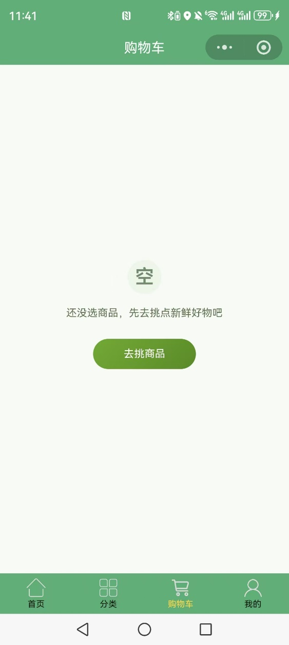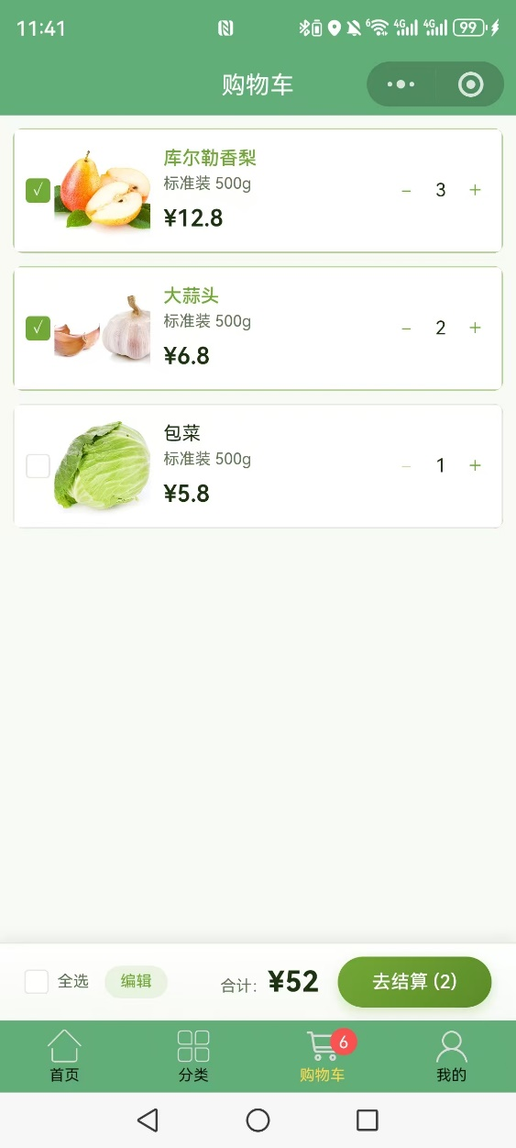
图 购物车为空时界面 图 购物车添加商品后界面

5.2.5 收货地址管理功能实现
收货地址管理模块用于维护用户配送信息，支持地址新增、编辑、删除与默认地址设置。与订单结算模块相比，该模块职责更聚焦于“地址资料维护”；结算模块负责“订单提交与金额计算”。两者在功能边界上相对独立，在业务链路上保持联动。
在用户操作层面，地址模块通过列表展示和编辑页实现地址全生命周期管理。用户维护完成后，默认地址可在结算场景中优先展示，减少重复录入成本。该设计能够提升下单效率，并保证配送信息来源稳定。
在数据安全层面，后端在订单创建时对地址归属进行二次校验，不直接信任前端提交的地址文本，而是根据 userId + addressId 查询并回填订单收货信息。核心逻辑如下：
AddressInfo address = addressMapper.selectByIdAndUserId(request.getAddressId(), request.getUserId());
if (address == null) {
// 地址不存在或不属于当前用户
}
receiverName = address.getReceiverName();
receiverPhone = address.getReceiverPhone();
通过“前端维护地址 + 后端归属校验”的实现方式，系统在保证地址管理便捷性的同时，避免了地址越权使用和收货信息伪造问题，为订单履约提供了可靠数据基础。
收货地址管理功能界面如图所示：
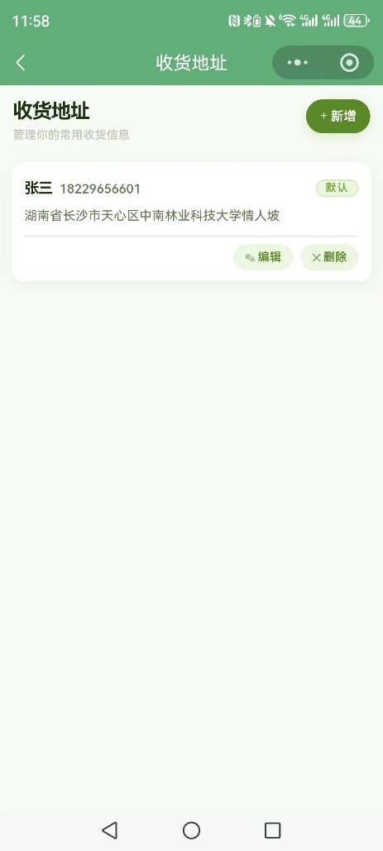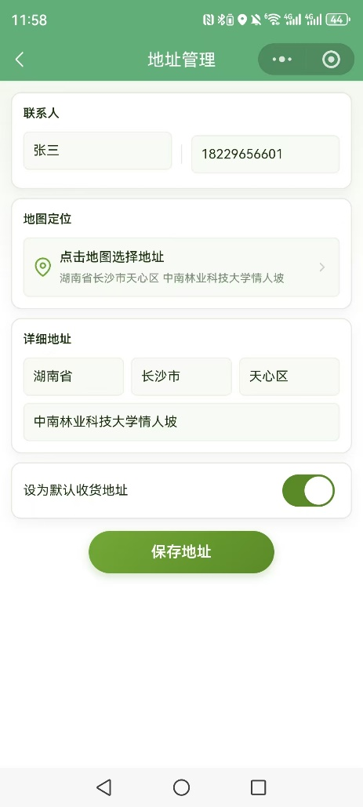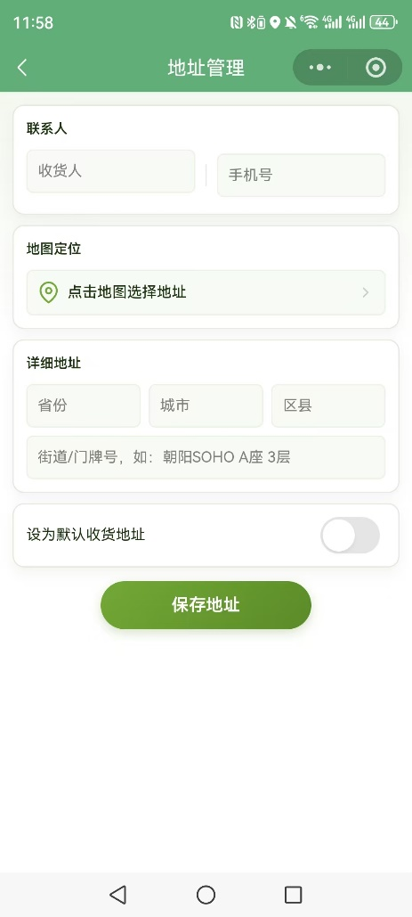
图 收货地址总览 图 编辑收货地址 图 新增收货地址
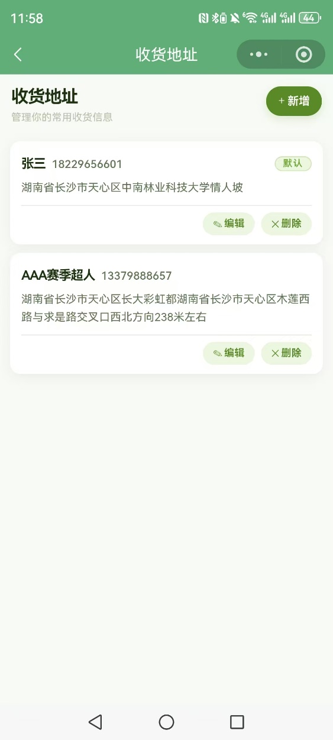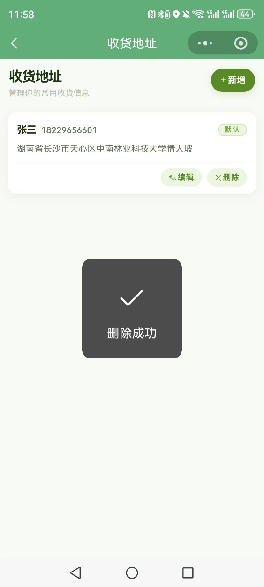
图 新增地址成功 图 删除地址

5.2.6 优惠券功能实现
优惠券功能用于实现促销权益与结算金额的联动，模块目标是保证优惠券在“领取—使用—核销—回滚”全过程中可执行、可校验、可追踪。结合系统实现，优惠券采用“模板与实例分层”设计：管理端维护优惠券模板（门槛、优惠金额、有效期、启停状态），用户领取后生成用户优惠券实例，结算时仅对用户实例进行可用性判断和金额抵扣。该设计能够将营销规则维护与用户实际用券状态解耦，便于后续状态管理和业务审计。
在结算阶段，系统先按订单金额筛选可用券，再执行自动优选策略。排序规则为“优惠金额优先、门槛金额次优、有效期再次优”，并默认选中排序第一张，从而在不增加用户操作负担的前提下自动匹配当前更划算的优惠方案。其核心实现如下：
const availableCouponList = source
.filter((item) => item.usable)
.sort((a, b) => {
if (b.discountAmount !== a.discountAmount) return b.discountAmount - a.discountAmount;
if (b.thresholdAmount !== a.thresholdAmount) return b.thresholdAmount - a.thresholdAmount;
return String(a.expireAt || '').localeCompare(String(b.expireAt || ''));
});

if (autoPickBest && availableCouponList.length > 0) {
this.applySelectedCoupon(Number(availableCouponList[0].id));
}
除自动优选外，系统仍保留手动选择与清空选择能力：当用户主动指定某张可用券时，系统优先保留用户决策；当用户选择“不使用优惠券”时，系统实时重算实付金额。该机制实现了“系统默认更优 + 用户可控覆盖”的协同逻辑。
为防止前端参数篡改或过期券误用，后端在订单创建时继续执行优惠券有效性校验，重点检查用户归属、状态、有效期与门槛金额。核心校验逻辑如下：
CouponInfo coupon = couponMapper.selectByIdAndUserId(userCouponId, userId);
if (coupon == null || coupon.getStatus() == null || coupon.getStatus() != 1) return null;
if (coupon.getExpireDate() != null && coupon.getExpireDate().isBefore(java.time.LocalDate.now())) return null;
if (totalAmount.compareTo(coupon.getThresholdAmount()) < 0) return null;
return coupon.getDiscountAmount().min(totalAmount);
订单提交成功后，系统对已使用优惠券执行核销；当订单取消或退款时按规则回滚优惠券状态。通过“前端自动优选与实时重算 + 后端强校验 + 状态联动回滚”的实现方式，优惠券模块在用户体验和业务一致性之间取得了较好平衡。
优惠券功能界面如图所示：
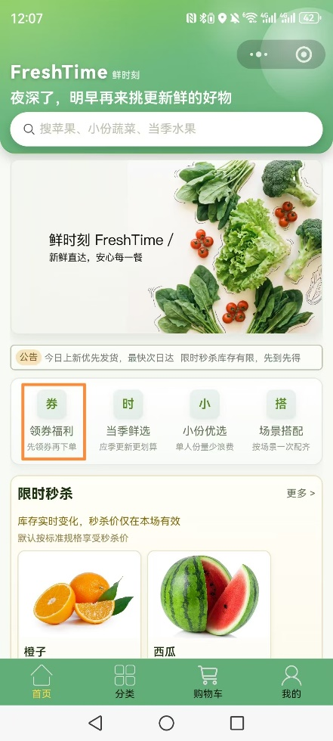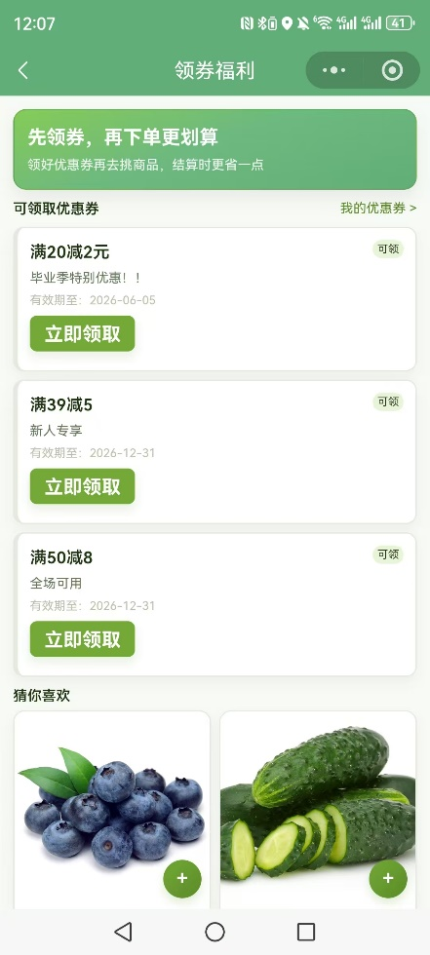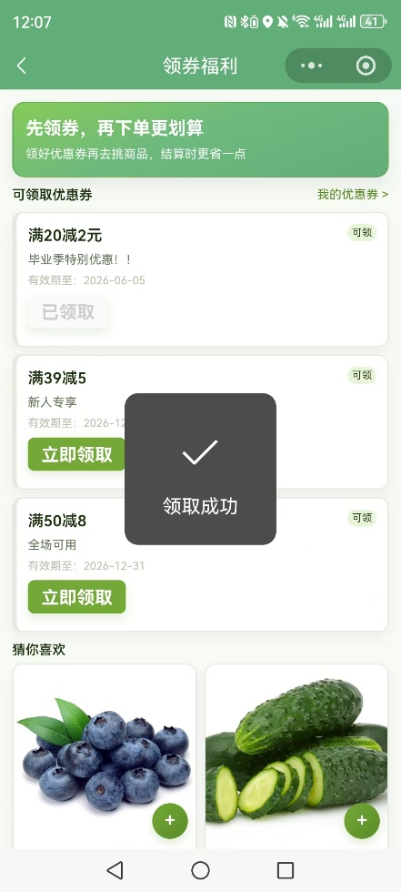
图 首页领券 图 领券福利中心 图 领取优惠券
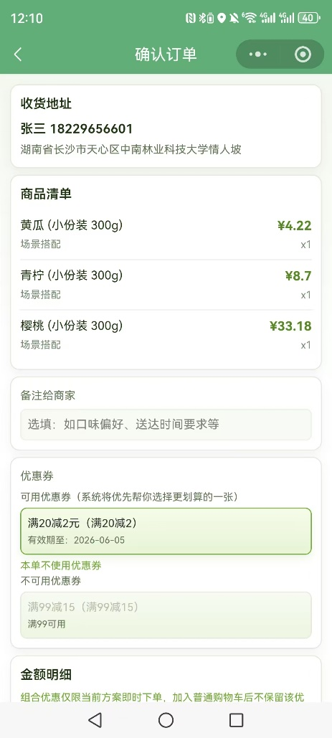
图 我的优惠券 图 优惠券使用

5.2.7 订单结算与个人中心功能实现
订单结算模块涉及地址、商品规格、库存、优惠券和订单状态等多类数据对象，因此在实现过程中需要重点解决数据一致性问题。若采用前端直接拼装页面展示数据并提交的方式，虽然实现较快，但容易出现提交字段不完整、优惠券状态失真和商品来源信息丢失等问题。基于此，本系统在结算页中将展示数据与提交数据明确分离，由前端统一组织结构化请求对象，再由后端完成核心校验与订单写入。
前端提交订单时的关键实现如下：
const payload = {
addressId: this.data.address.id,
userCouponId: this.data.selectedCouponId,
remark: (this.data.remark || '').trim(),
items: this.data.items.map((item) => ({
goodsId: item.id,
skuId: Number(item.skuId || 0),
quantity: Number(item.quantity || 0),
sourceType: item.sourceType || 'NORMAL',
sourcePlanId: item.sourcePlanId || null,
sourceScene: item.sourceScene || ''
}))
};
post('/order/submit', payload, { retry: 0 });
在订单提交过程中，系统提交的并不是简单的商品页面信息，而是围绕订单业务构建的完整数据结构。其中，优惠券使用并非直接依据优惠券模板编号，而是以用户已领取的优惠券实例作为校验对象，从而保证结算阶段校验的是“当前用户是否真实持有且满足使用条件的优惠券”。同时，订单商品项中继续保留来源类型、来源方案编号和来源场景等字段，使商品来源信息能够从购物车或推荐结果页延续到订单数据中，便于后续区分普通购买、秒杀购买和推荐购买等不同业务路径。
在后端实现中，订单服务需要依次完成商品和规格校验、库存扣减、优惠券校验、订单主表写入和订单明细写入。以优惠券校验为例，其核心逻辑如下：
CouponInfo coupon = couponMapper.selectByIdAndUserId(userCouponId, userId);
if (coupon == null || coupon.getStatus() == null || coupon.getStatus() != 1) {
return null;
}
if (coupon.getExpireDate() != null && coupon.getExpireDate().isBefore(LocalDate.now())) {
return null;
}
if (totalAmount.compareTo(coupon.getThresholdAmount()) < 0) {
return null;
}
在后端处理逻辑中，订单服务需要依次完成商品与规格校验、库存扣减、优惠券有效性校验、订单主表写入和订单明细写入等操作。以优惠券处理为例，系统并不直接信任前端页面中展示的“当前可选优惠券”状态，而是以服务端实时数据重新完成校验。这是因为用户停留在结算页期间，优惠券状态可能发生变化，例如已过期、已被使用或订单金额不再满足门槛条件。通过在服务端重新校验，系统能够有效保证订单金额计算、优惠券核销和状态变更的正确性。
此外，本系统在订单提交成功后并不直接将订单视为交易完成，而是进一步进入模拟支付流程，并在取消订单、退款处理和超时关闭等情况下恢复库存和优惠券状态。这说明订单模块采用的是基于订单状态逐步推进的处理方式，而非将页面跳转结果直接等同于交易完成。虽然该方案增加了后端业务处理复杂度，但能够更清晰地反映下单、支付、取消和退款等不同业务状态之间的演进关系，也更符合真实交易系统的处理逻辑。
订单结算相关界面如图所示：
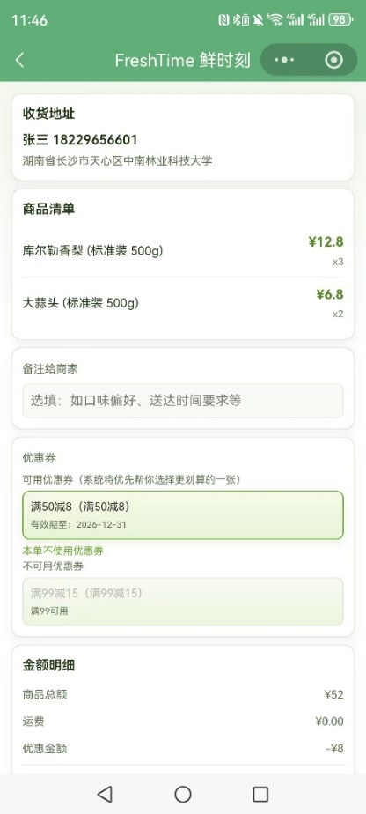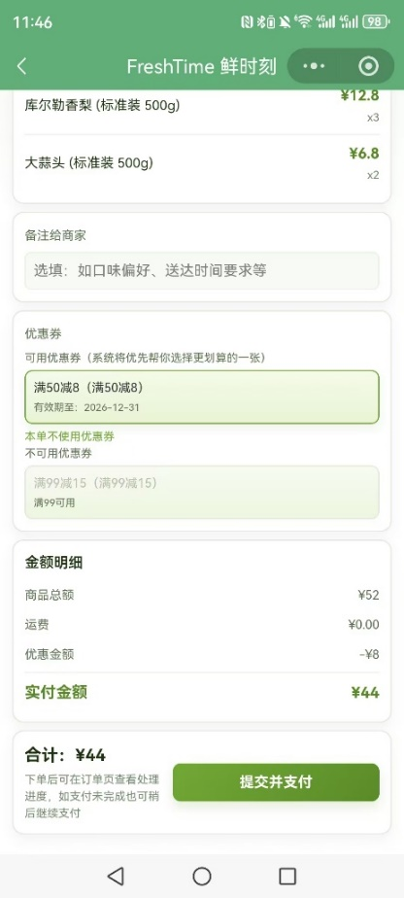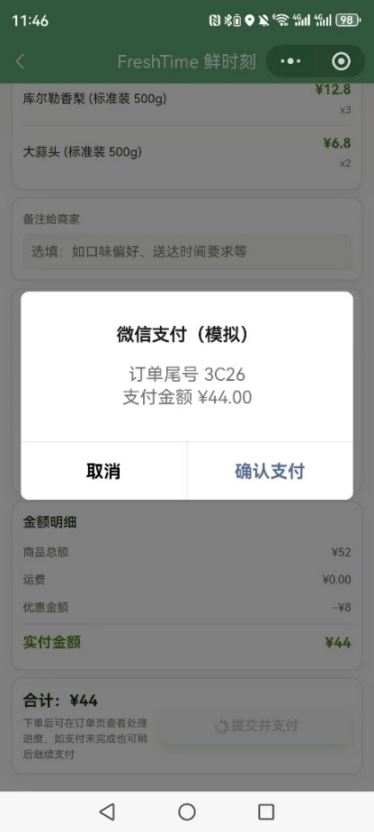
图 订单结算界面 图 订单结算界面 图 模拟支付界面
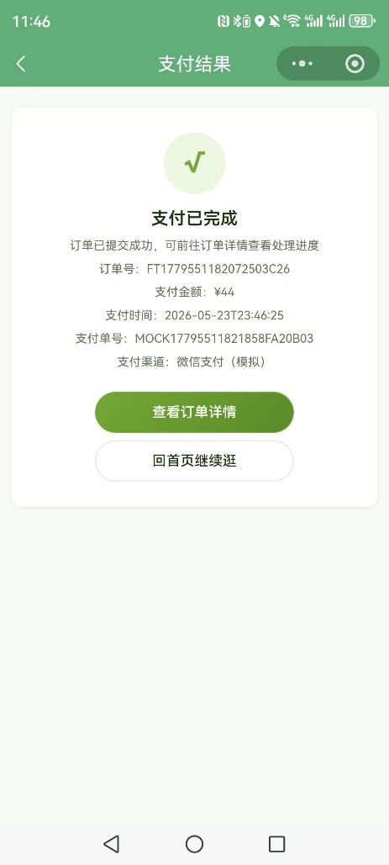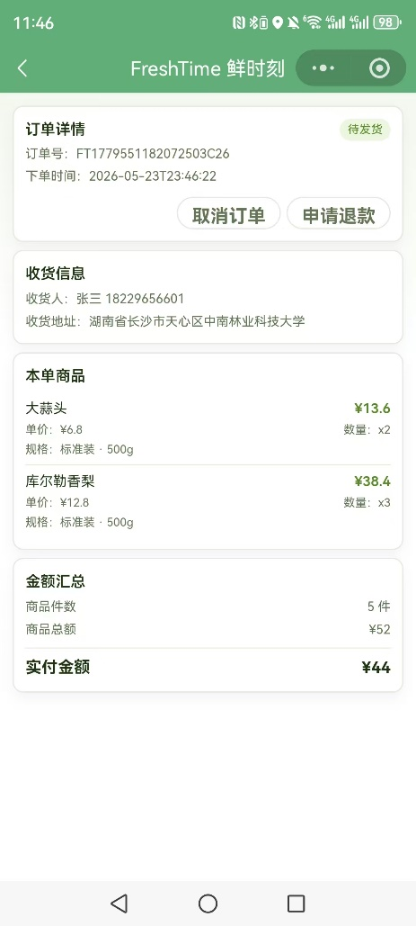
图 支付成功界面 图 订单详情界面
个人中心模块则从用户视角组织地址管理、订单查看、优惠券管理和个人资料维护等功能。其重点不在于单个页面是否复杂，而在于将多个与用户身份和消费记录相关的业务入口统一到“我的”模块之下，使用户能够围绕订单、地址和优惠券等内容完成连续操作。由此，用户端不仅具备商品购买能力，也具备订单追踪和信息维护能力，从而形成较为完整的消费闭环。
个人中心界面如图所示：
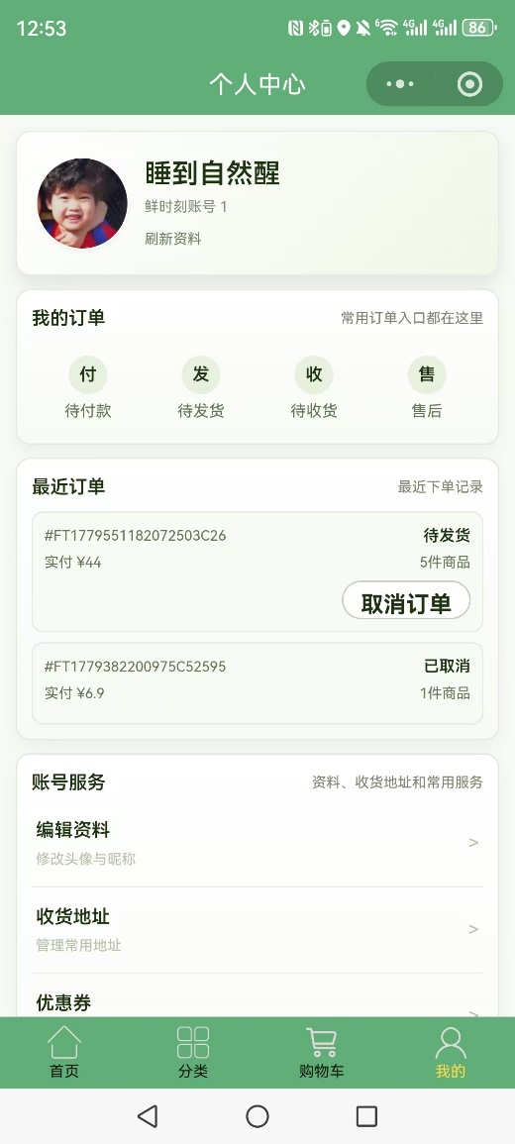
图 个人中心界面

5.3 用户端特色功能实现

5.3.1 小份优选与场景搭配功能实现
小份优选与场景搭配功能是本系统区别于普通商城系统的重要模块，其设计目标在于面向用户选购目标不够明确、希望快速获得组合方案的场景，降低用户在商品选择过程中的决策成本。与普通商品列表浏览不同，这两个模块都涉及条件输入、规则筛选和方案生成。若仅依赖前端页面筛选候选商品后随机组合，虽然实现较快，但难以同时兼顾预算、库存、销量、规格重量和场景适配度等多类因素，也不利于后续规则的统一管理。基于此，本系统采用“前端收集条件、后端生成方案”的实现方式，由前端负责规范化表达用户需求，由后端服务层负责完成推荐计算与结果返回。
以前端条件页为例，其核心任务并不是直接生成结果，而是将预算档位、饮食目标、用餐场景、烹饪方式和忌口标签等用户输入组织为统一的结构化请求对象。
const payload = {
budgetLevel: this.data.budgetLevel,
dietGoal: this.data.dietGoal,
mealType: this.data.mealType,
cookMode: this.data.cookMode,
dislikeTags: this.data.dislikeTags
};
wx.setStorageSync('mealPlanPayload', payload);
wx.navigateTo({ url: '/pages/meal-result/meal-result' });
上述实现的意义在于，它将用户偏好从页面交互状态转化为结构化输入，使后续推荐逻辑不再依赖某一个具体页面，而是依赖统一的数据契约进行处理。这样一来，前端负责表达需求，后端负责计算方案，两者职责被明确分离。虽然这种分层设计对前后端接口约定提出了更高要求，但有利于保证推荐规则的集中管理和后续扩展。
在后端实现中，推荐并非随机取商品，而是先确定权重配置和预算区间，再按照商品在方案中的角色进行选取。以小份优选为例，系统需要分别选择蔬菜主体、辅助蔬菜和水果补充项，其核心逻辑如下：
WeightProfile profile = resolveWeightProfile("meal");
BudgetRange budget = resolveBudgetRange(budgetLevel, "meal");
Goods mainGoods = pickBestMealGoods(pool, categoryMap, "veg", budget, dietGoal, cookMode, profile, userId, shuffleSeed, null);
Goods sideGoods = pickBestMealGoods(pool, categoryMap, "veg", budget, dietGoal, cookMode, profile, userId, shuffleSeed, mainGoods.getId());
Goods fruitGoods = pickBestMealGoods(pool, categoryMap, "fruit", budget, dietGoal, cookMode, profile, userId, shuffleSeed, sideGoods.getId(), mainGoods.getId());
上述实现表明，小份优选并不是对候选商品进行随机挑选，而是先确定预算区间和权重配置，再按照商品在方案中的不同角色完成筛选。例如，系统会分别选择蔬菜主体、辅助蔬菜和水果补充项，并在选取过程中综合考虑预算、库存、销量和规格重量等约束条件。该实现体现了本系统推荐设计的三个特点：一是先对方案进行角色拆解，而不是将所有商品放在同一候选池中无差别挑选；二是在角色选取过程中引入预算和库存等多重约束，使方案结果更贴近实际购买需求；三是通过去重与替换逻辑避免结果过于单一，提升推荐结果的可用性和灵活性。
场景搭配功能与小份优选在实现思路上具有相似性，但两者的目标侧重点并不相同。小份优选更强调在预算和消费场景约束下快速生成适量组合，而场景搭配则更关注不同商品之间的组合合理性与使用协同性。因此，场景搭配模块在生成结果时，更强调食材组合关系、场景适配度以及不合理搭配的过滤控制。
同时，结果页支持“重新生成”和“替换单项”等操作，使用户既可以整体重算推荐方案，也可以只对单个不满意项进行局部调整，从而在推荐结果基础上完成更具弹性的二次选择。由此可见，该模块不仅增强了系统的辅助选购能力，也体现了面向具体消费场景的组合推荐思想。
小份优选相关界面如图所示：
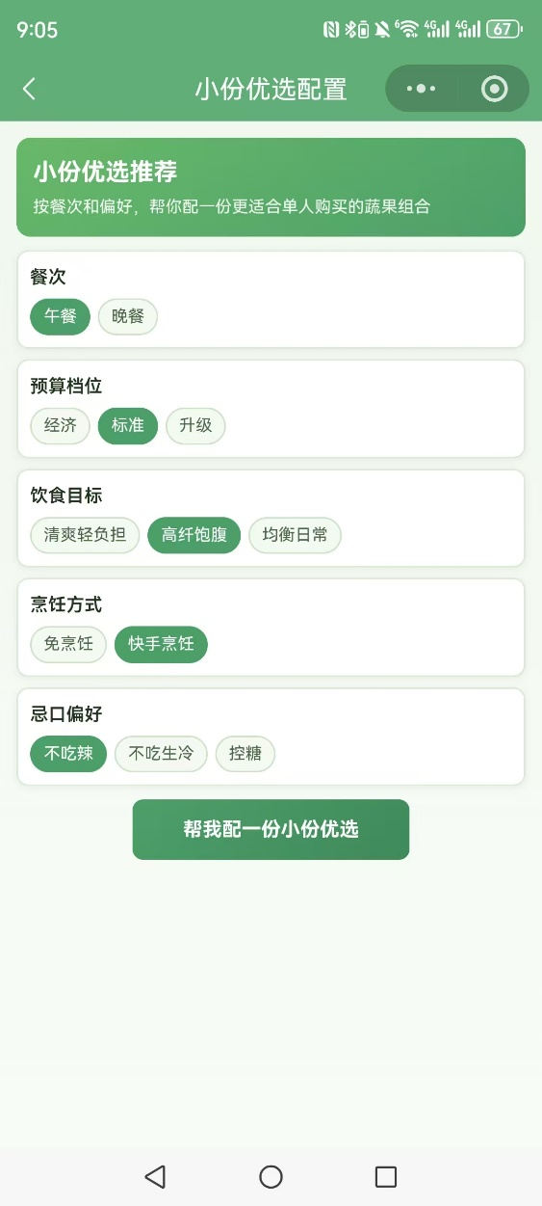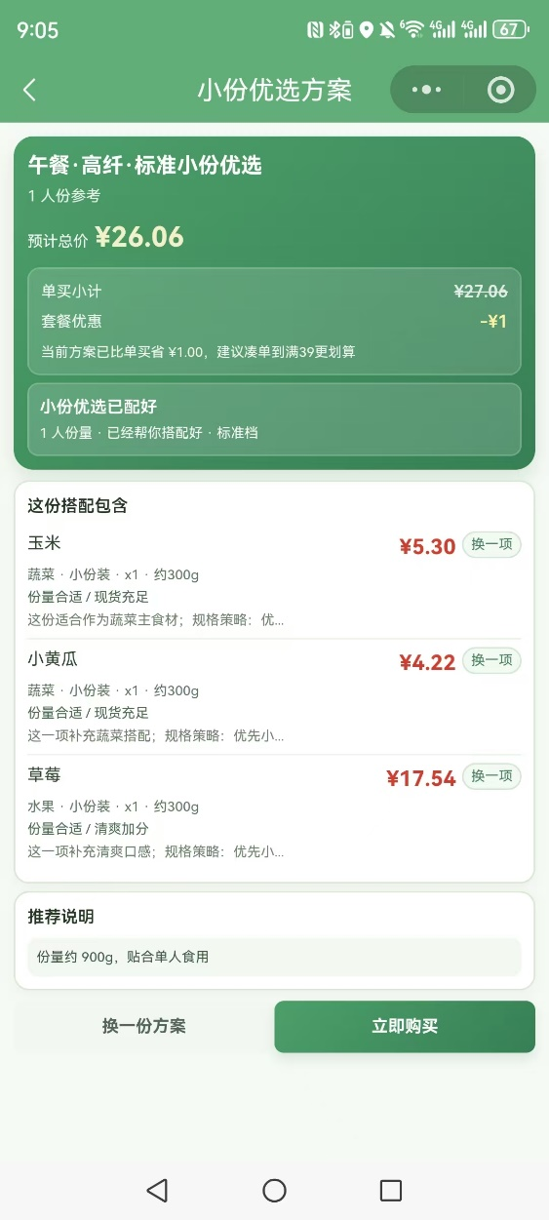
图 小份优选条件选择界面 图 小份优选结果生成界面
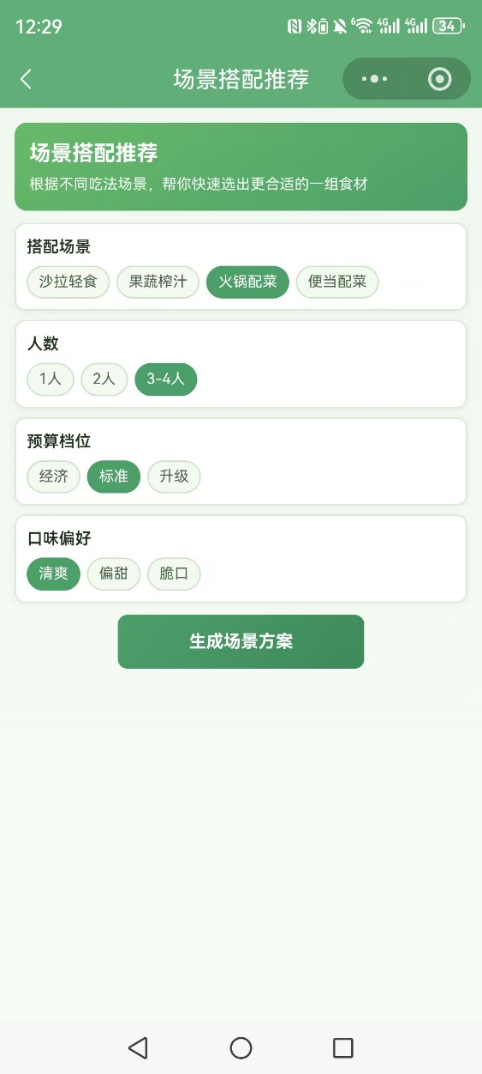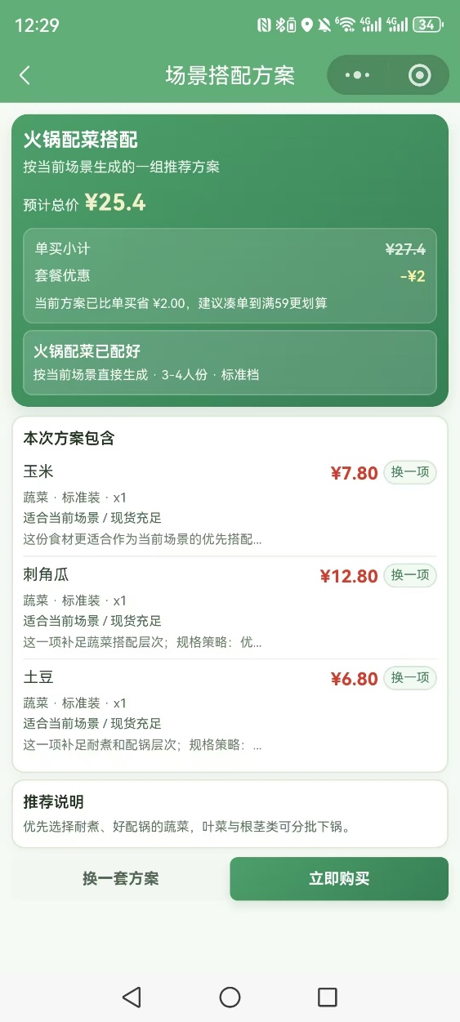
图 场景搭配条件选择界面 图 场景搭配选结果生成界面

5.3.2 当季精选功能实现
当季精选功能的设计目标，是帮助用户看到“当前时段更值得购买的商品”，而不仅仅是看到“被标记为当季”的商品。如果仅采用静态季节标签过滤的方式，例如春季显示春季商品、夏季显示夏季商品，虽然实现较为简单，但难以区分同一季节内不同商品在库存稳定性、新鲜度、销量和价格适配性等方面的差异。因此，本系统没有采用单纯标签过滤方案，而是构建了多维评分机制，对候选商品进行综合排序后返回。
在后端实现中，系统会综合计算商品的季节匹配度、新鲜度、销量、毛利、库存和预算适配度，并依据配置权重生成综合评分。相关代码实现如下：
double total = (
seasonScore * weightSeason
+ freshnessScore * weightFreshness
+ salesScore * weightSales
+ marginScore * weightMargin
+ stockScore * weightStock
+ budgetScore * weightBudget
) / weightSum;
该实现的意义不在于引入了若干评分项本身，而在于它将“是否应季”“当前是否适合买”“用户是否容易接受”这几个问题统一纳入推荐结果生成过程。与仅按季节标签过滤的方式相比，该模块同时考虑了季节特征、商品供应状态和用户价格感知，使推荐结果不仅体现出时令性，也能够反映商品在当前阶段的综合可选性。
为增强推荐结果的可解释性，系统还会根据商品供应窗口和季节阶段生成相应提示信息，例如最佳赏味期提示或供应期尾声提示。这样设计的目的并非单纯丰富页面文案，而是使推荐结果从单纯的排序输出，转变为带有推荐依据说明的结果展示。换言之，用户不仅能看到“推荐了什么”，还能够在一定程度上理解“为什么推荐”，从而提高当季精选结果的可读性和信任度。
当季精选界面如图所示：
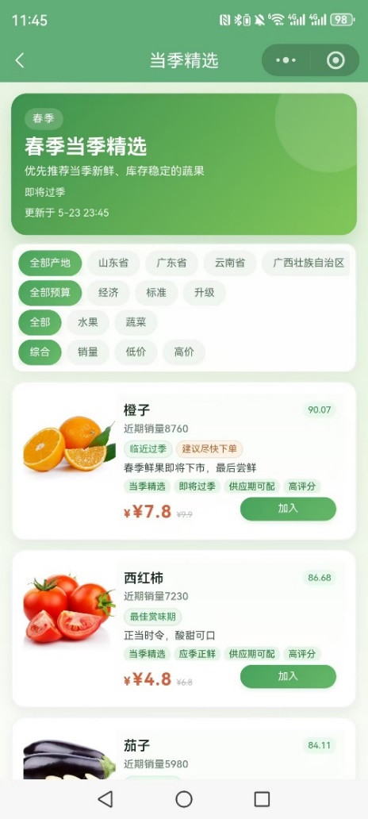
图 当季精选界面

5.4 管理端功能实现
管理端是本系统面向店铺经营者提供的后台维护入口，主要承担商品维护、订单处理、优惠券管理以及运营参数配置等功能。与用户端以商品浏览和交易操作为主的使用场景不同，管理端更关注数据维护、状态处理和配置调整等后台任务，因此其实现重点不仅包括基础数据的增删改查，还包括对商品展示、订单履约和推荐规则维护等业务内容的支撑。
考虑到后台页面通常包含较多录入字段、表格数据和配置项，本系统将管理端实现为独立Web页面，以便于完成集中维护和批量操作。与此同时，用户端和管理端共用同一套后端业务与数据库，可确保前台展示结果与后台维护结果保持一致。由此，管理端并不是独立于前台业务之外的附属系统，而是承担前台商品供给、订单履约和运营调控的重要支撑平台。

5.4.1 后台登录与首页统计功能实现
后台首先需要解决的是管理员身份认证与访问控制问题。如果后台页面不做访问限制，任何人都可以直接通过地址访问商品管理、订单管理和运营配置页面，这显然不符合实际业务要求。因此，系统采用“登录接口认证 + 本地保存后台令牌 + 路由守卫控制访问”的方式实现后台访问控制。
该方案的关键点在于，不将权限判断分散在各个业务页面内部，而是通过路由层统一完成受保护页面访问控制。这样既能够减少页面级重复判断逻辑，也有利于保证后台访问边界的一致性和清晰性。
前端路由统一在 admin-web/src/router/index.js 中配置，并在页面切换前检查当前是否存在管理员令牌。相关实现如下：
const router = createRouter({
history: createWebHistory(),
routes: [
{ path: '/login', component: LoginPage, meta: { public: true } },
{ path: '/', component: DashboardPage },
{ path: '/shop', component: ShopPage },
{ path: '/goods', component: GoodsPage }
]
});

router.beforeEach((to) => {
if (to.meta.public) return true;
if (!getAdminToken()) return '/login';
return true;
});
上述实现表明，系统将“哪些页面需要登录”从具体业务页面中抽离出来，集中放在路由层统一判断，而不是在每个页面内部重复编写权限校验逻辑。这样做虽然要求后台前端额外维护路由配置和会话状态，但能够有效降低各页面之间的耦合度，并使后台访问控制逻辑更加规范。
管理员输入账号密码后，前端调用登录接口完成身份认证。登录成功后，系统将后台令牌与管理员基础信息保存到本地会话中，后续后台请求均以该登录状态为前提继续访问。该方案实现路径清晰，能够满足毕业设计项目中后台访问控制的基本要求。
管理员端的登录页面如图所示：
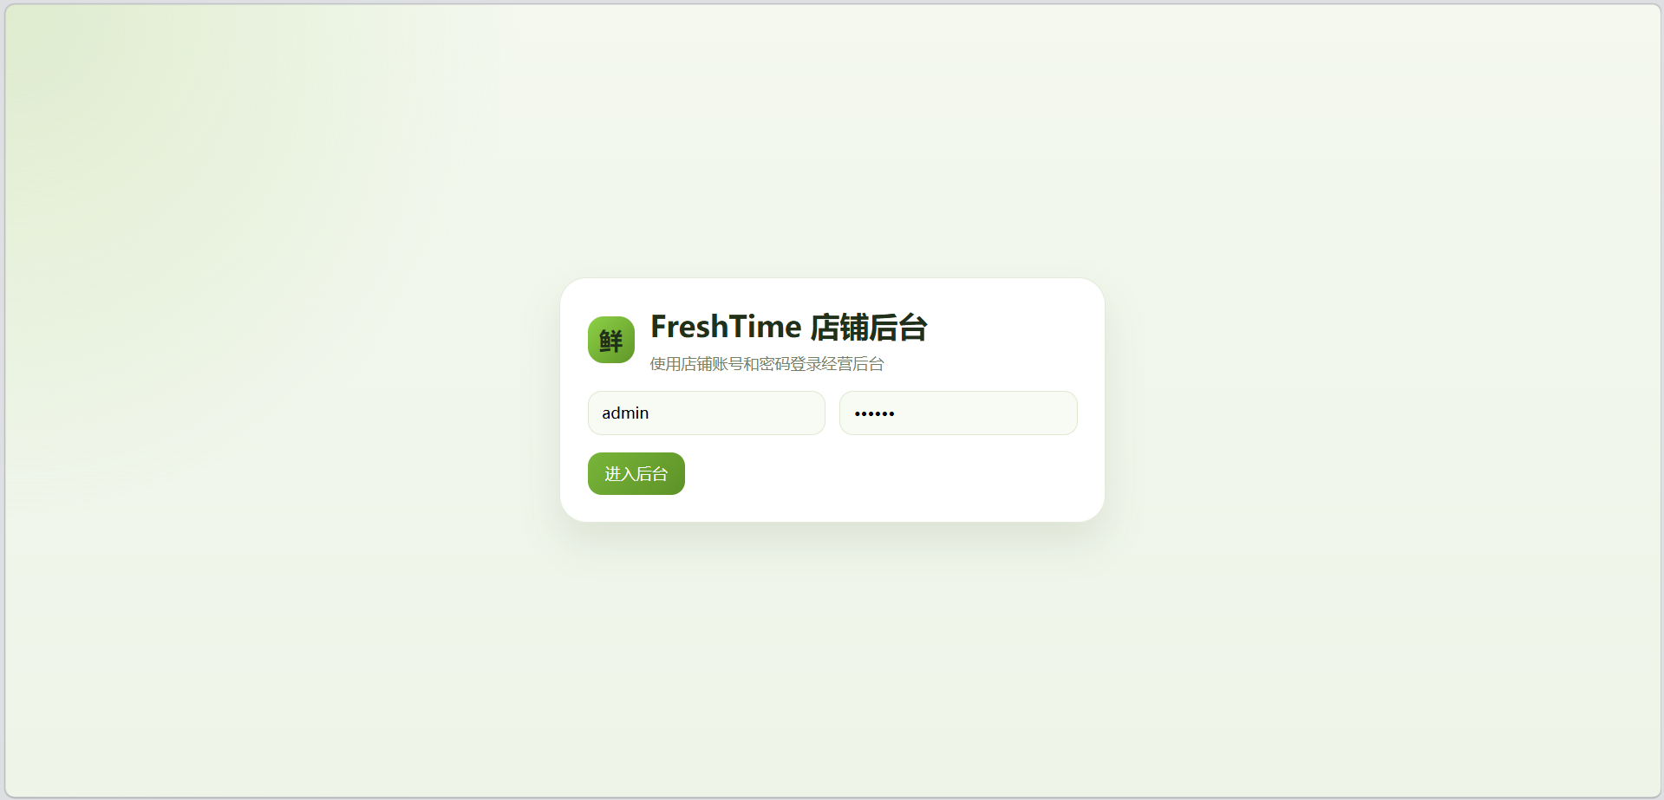
图 管理员端登录页面
登录后的首页并不承担复杂操作，而是作为经营总览页面，用于帮助管理员快速掌握当前店铺运行情况。若后台首页仅作为静态欢迎页存在，则其管理价值较低，因此本系统在首页集中展示累计销售额、累计订单数、待发货订单数、上架商品数以及特色功能订单数等汇总信息。前端实现如下：
async function loadOverview() {
const res = await http.get('/dashboard/overview');
Object.assign(overview, res.data || {});
}
首页数据通过统一概览接口获取，而不是由前端分别请求商品、订单和活动等多个接口后自行拼装。采用后端聚合统计方案，一方面可以减少后台首页加载时的请求次数，另一方面也能够将统计口径统一交由后端控制，避免前端多接口拼装导致的数据来源不一致问题。与前台页面更强调分区展示和渐进加载不同，后台首页更强调管理信息的集中汇总，因此该方案更符合后台经营概览场景的实际需求。
管理端首页界面如图所示：
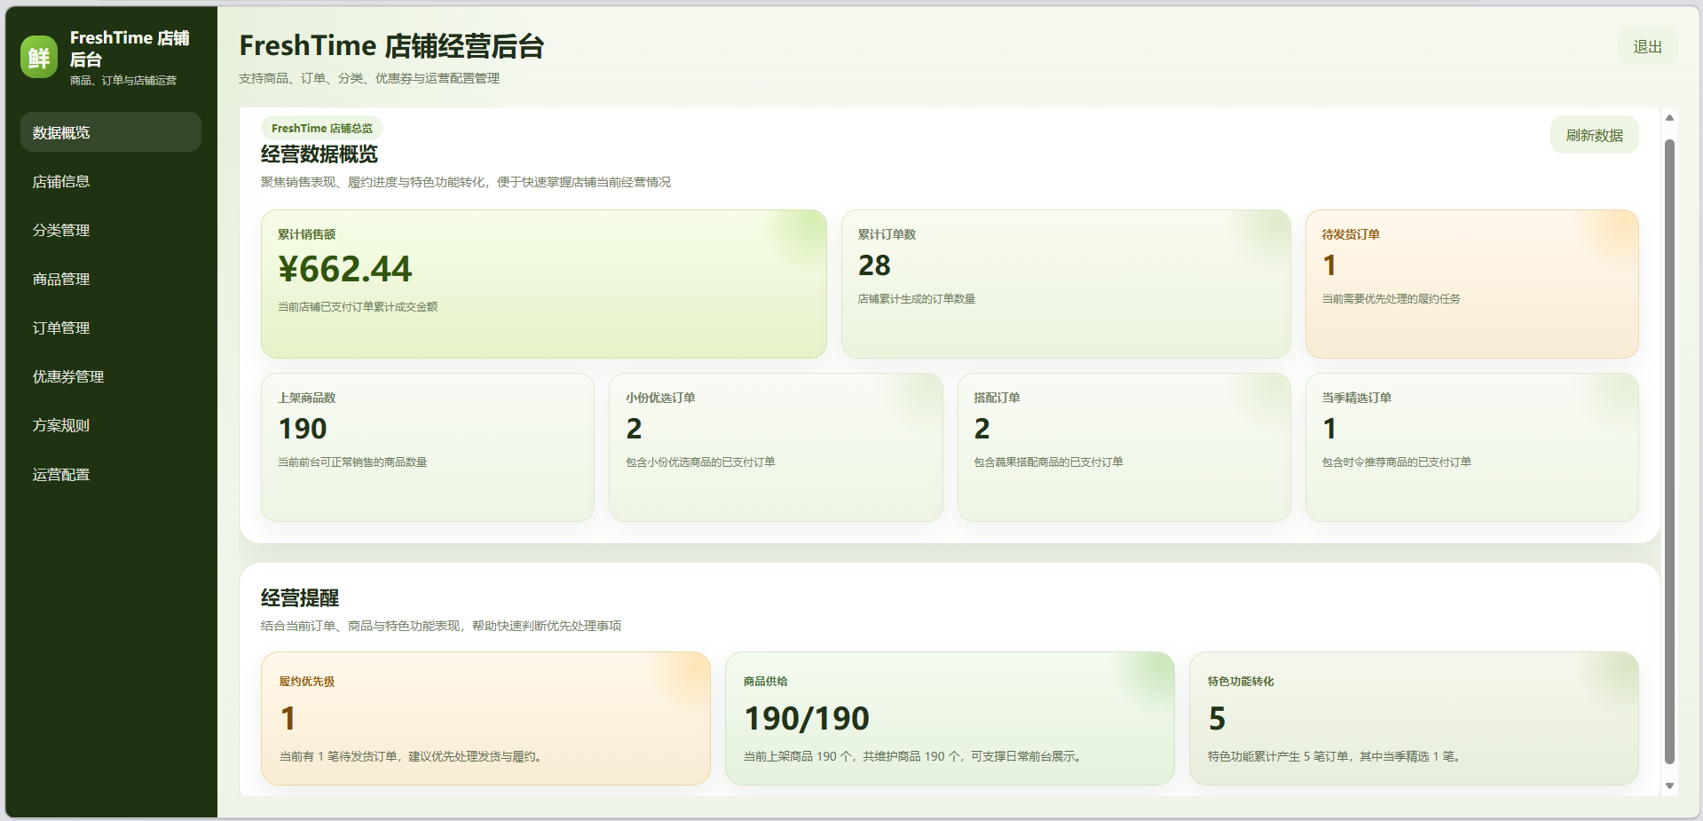
图 管理端首页界面

5.4.2 商品与分类管理功能实现
商品管理是后台功能中占比较大的模块之一。由于前台不仅涉及基础商品展示，还涉及秒杀、首页展示、当季精选和多规格销售等功能，因此后台在商品维护时需要同时处理基础属性和部分运营属性。系统没有将这些配置拆分到多个不相关页面中，而是选择以商品为中心，将与商品直接相关的销售属性、展示属性和运营属性统一纳入商品管理模块。
在商品管理页初始化时，前端会同时加载商品列表、分类列表和标签选项。这样处理的目的并不仅是减少等待时间，更重要的是保证商品编辑弹窗在打开时即具备完整的数据依赖，从而避免管理员在编辑过程中频繁触发补充请求，影响录入效率。相关代码如下：
onMounted(async () => {
await Promise.all([loadGoods(), loadCategories(), loadTagOptions()]);
});
上述实现采用并行加载而非串行加载，体现的是后台录入效率优先的设计取向。对于管理端而言，管理员更关心是否能够快速进入可编辑状态，而不是等待页面按模块逐项补齐依赖数据。因此，在页面初始化阶段一次性准备好编辑所需基础数据，比逐项懒加载更符合后台商品维护场景。
商品管理界面如图所示：
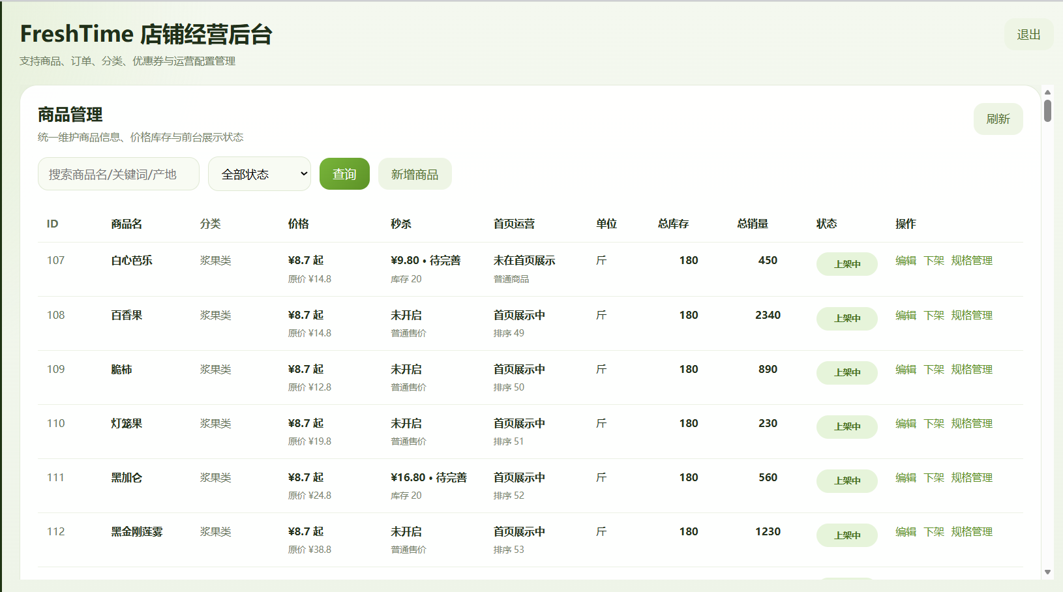
图 商品管理界面
商品信息保存时，系统没有拆分为“基础信息保存”“秒杀信息保存”“时令信息保存”“标签信息保存”等多个接口，而是采用统一保存接口一次提交完整商品配置。这样设计的原因在于，商品的这些属性虽然用途不同，但都围绕同一个商品实体展开。若拆分为多个接口分别保存，虽然单个接口职责看似更单一，但会增加后台操作步骤，也容易导致商品基础信息与运营信息保存不同步的问题。其前端提交逻辑如下：
await http.post('/goods/save', {
...form,
categoryId: form.categoryId === '' ? null : Number(form.categoryId),
isRecommend: Number(form.isRecommend || 0),
showInHome: Number(form.showInHome || 0),
isFlash: Number(form.isFlash || 0),
flashPrice: safeIsFlash === 1 ? safeFlashPrice : null,
flashStock: safeIsFlash === 1 ? safeFlashStock : 0,
tagIds: selectedTagIds.value
});
上述实现表明，本系统选择以统一商品保存接口为核心，由后端服务层一次性处理商品基础字段、秒杀字段、首页展示字段、季节字段以及标签关联关系。该方案虽然提高了单个接口的处理复杂度，但能够保证同一商品相关配置的提交入口统一，从而降低后台维护中出现数据割裂和状态不一致的风险。相较于多接口分散保存的方式，该方案更强调商品信息维护过程中的完整性与一致性。
商品主图上传功能与商品保存逻辑相互解耦，系统先通过上传接口完成文件保存并返回图片地址，再由商品保存接口写入商品信息。这样设计的原因在于，商品保存本质上是结构化数据写入，而图片上传属于二进制文件处理，两者在处理方式和失败场景上具有明显差异。若强行放在同一请求中，不仅会增加保存接口复杂度，也会提高异常处理难度。
因此，系统采用“先上传、后引用”的两步模式，将文件资源处理与商品业务数据写入分离。该方案体现了资源管理与业务管理分层处理的思路，有助于提升后台商品录入流程的稳定性和可维护性。其实现如下：
const formData = new FormData();
formData.append('file', file);
const res = await uploadHttp.post('/upload/image', formData, {
headers: { 'Content-Type': 'multipart/form-data' }
});
form.mainImage = res?.data?.url || '';
这段代码体现的是文件资源与商品业务数据分离管理的思路，也是后台商品录入流程中较为合理的工程化处理方式。
商品信息编辑页面如图所示：
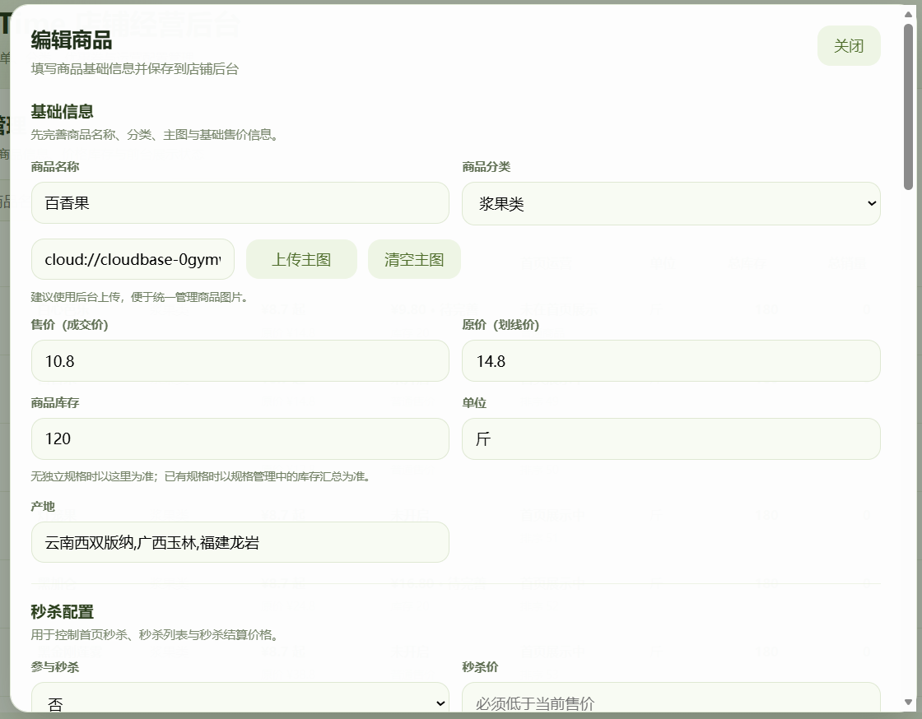
图 商品基础信息编辑界面
此外，本系统商品管理还引入了规格管理弹窗，而没有将规格维护独立设计为单独页面。之所以采用这一方式，是因为规格本质上从属于某一具体商品，管理员在维护规格时通常需要同时参考该商品的名称、价格和库存情况。若将规格管理完全独立出去，不仅会增加页面跳转成本，也会带来上下文切换负担。
通过弹窗方式完成规格维护，并在保存时与商品其他信息统一提交，可以使管理员在同一操作上下文中完成商品及其规格的整体维护。需要强调的是，规格并不是简单的附属信息，而是直接影响前台价格展示、库存计算和下单处理的重要业务对象。特别是在本系统中，购物车和订单都依赖 `skuId` 进行处理，因此规格管理实际上是商品销售能力的一部分。其规格组织逻辑如下：
function buildSubmitSkuList() {
return formSkuList.value.map((sku, index) => ({
id: sku.id || null,
skuName: String(sku.skuName || '').trim(),
skuWeightG: Number(sku.skuWeightG),
skuPrice: Number(sku.skuPrice),
skuStock: Number(sku.skuStock || 0),
status: Number(sku.status ?? 1),
sort: index + 1
}));
}
该设计说明，后台并非只关注商品“有没有规格”，而是把规格视为影响前台价格、库存和下单逻辑的重要业务对象。特别是在本系统中，购物车和订单都依赖 skuId 进行处理，因此规格管理实际上是商品销售能力的一部分，而不是附属信息。
商品规格管理界面如图所示：
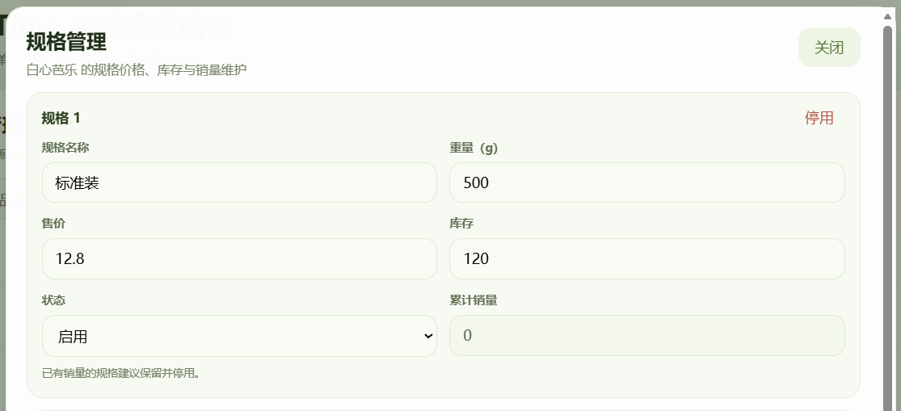
图 商品规格管理界面
分类管理模块承担商品分类结构维护任务。由于前台分类页和后台商品编辑页都依赖分类数据，因此分类信息不能硬编码在前端，而必须由后台统一维护。通过分类列表、状态切换和保存接口，后台可以动态调整商品归类规则、启用状态和展示顺序，从而使前台分类展示与后台商品维护形成一致的数据来源。由此，分类管理不仅服务于后台录入，也直接影响前台商品组织方式和用户浏览路径。
分类管理页面如图所示：
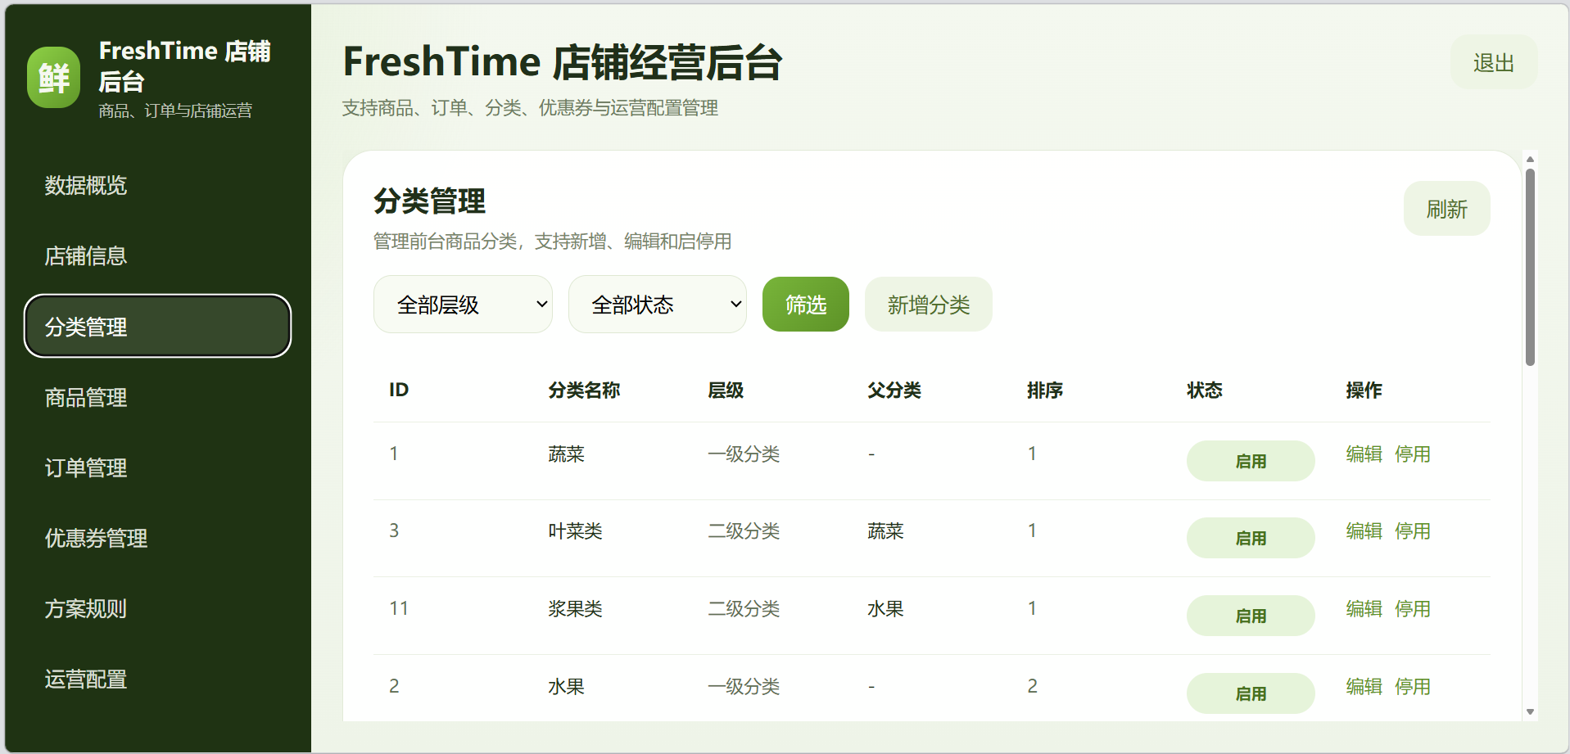
图 分类管理页面

5.4.3 订单与优惠券管理功能实现
订单管理的设计目标在于帮助管理员处理履约过程，而不仅仅是查看历史订单。如果后台只能展示订单列表而不能推动状态流转，那么它就无法承担实际经营管理作用。因此，本系统后台订单模块支持订单筛选、详情查看以及基于当前状态的后续处理操作，如发货、售后同意和售后拒绝等。
订单列表通过统一接口获取，并支持按照订单状态和用户编号进行筛选。这样设计的目的在于，使后台能够围绕订单履约过程组织管理操作，而不是仅将订单作为静态交易记录进行展示。前端实现如下：
const res = await http.get('/order/list', {
params: {
status: status.value === '' ? undefined : Number(status.value),
userId: userId.value === '' ? undefined : Number(userId.value)
}
});
orderList.value = (res.data || []).map((item) => ({
...item,
sourceSceneSummary: buildSourceSceneSummary(item)
}));
除常规状态筛选外，系统还保留了订单来源摘要的组织逻辑，用于识别订单是由普通购买、小份优选、场景搭配还是当季精选等路径形成的。这说明后台订单管理不仅关注订单金额和状态，还关注特色功能对订单转化的实际影响。相比仅将订单视为普通交易记录的实现方式，该设计进一步增强了后台对业务来源结构的观察能力。
订单状态更新并不是由前端直接修改，而是通过统一接口由后端完成。这样处理的意义在于，订单状态流转本身具有明确的业务约束，例如只有待发货订单才能标记发货，只有售后待审核订单才能进入后续处理阶段。若由前端直接决定状态变化，不仅会将业务规则暴露到界面层，也容易产生不合法的状态切换。因此，本系统将状态合法性校验集中放在后端，由后台前端负责发起操作请求，后端负责完成状态判断与更新，从而保证订单履约流程的规范性。
订单管理页面如图所示：
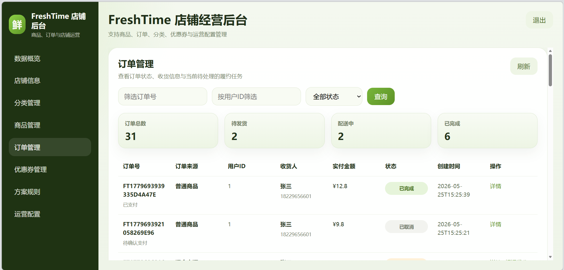
图 订单管理页面
优惠券管理模块维护的是店铺可发放的优惠券模板，而不是用户已领取的优惠券实例。若后台直接操作用户优惠券实例，虽然也能实现修改某张券状态的功能，但会导致后台职责与前台领券、结算职责混杂，不利于业务边界划分。因此，本系统后台主要维护优惠券模板的名称、门槛、优惠金额、说明、有效期和启停状态，而用户优惠券实例则由前台领取时生成。
其保存逻辑如下：
await http.post('/coupon/save', {
...form,
thresholdAmount: toNumber(form.thresholdAmount),
discountAmount: toNumber(form.discountAmount),
status: Number(form.status ?? 1)
});
这一设计体现了模板券与用户券分层管理的思路。后台负责提供促销规则模板，前台根据模板向用户发放具体实例，结算阶段再针对用户实际持有的优惠券进行校验。这样既能够保证后台维护职责清晰，也更符合真实业务场景中优惠券模板与用户优惠券分层处理的方式。
优惠券管理页面如图所示：
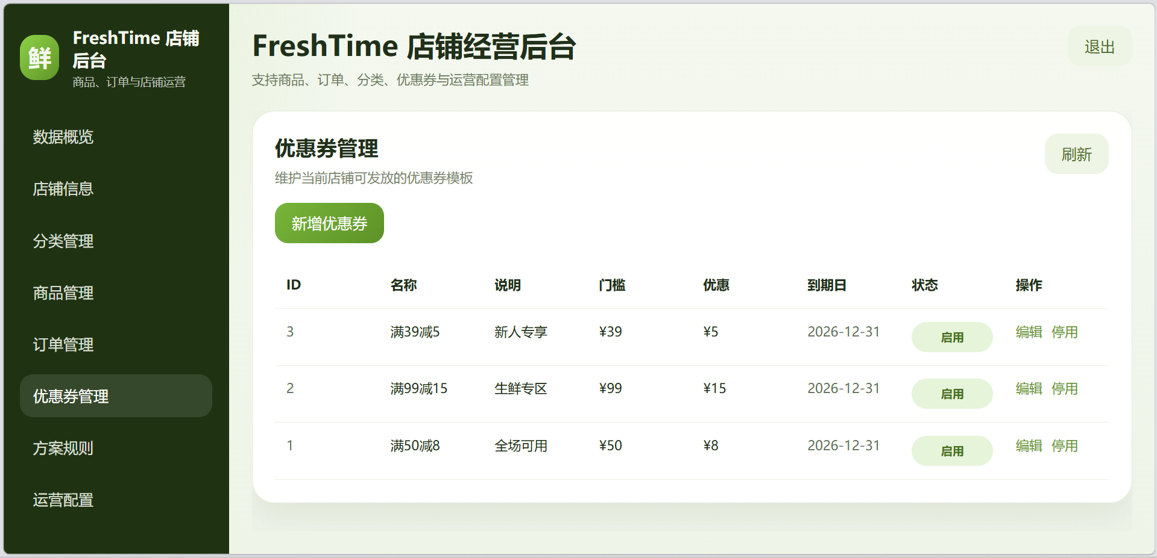
图 优惠券管理页面

5.4.4 方案规则与运营配置功能实现
为了支撑小份优选、场景搭配、当季精选和首页展示等特色功能，系统不能将所有推荐规则和运营参数都硬编码在后端服务类中。虽然硬编码在开发阶段实现较快，但一旦需要调整推荐偏好、修改首页展示内容或变更套餐优惠规则，就必须重新修改代码并重新部署，维护成本较高。因此，本系统将可调参数抽离为后台配置项，通过管理端页面统一维护，再由后端服务层在运行时读取并生效。
方案规则配置模块采用分层管理思路，将推荐约束划分为通用规则、小份优选规则和场景搭配规则三类。通用规则用于维护全局黑名单、全局冲突对和全局排除标签，确保所有推荐链路先经过统一约束；小份优选规则用于维护饱腹、高纤、清爽及强味降权等偏好关键词；场景搭配规则用于维护榨汁、沙拉、火锅、便当等子场景的优先词、黑名单与冲突对。管理员在后台保存后，后端运行时读取配置并参与候选池筛选与打分计算，实现推荐策略的可配置化生效。
其保存逻辑如下：
const payload = {};
ruleFields.forEach((item) => {
payload[item.key] = form[item.key] || '';
});
await http.post('/plan-rules/save', payload);
上述实现体现的是“规则数据化”的设计思想。对于推荐模块而言，真正复杂的部分并不仅是评分计算本身，还包括对食材冲突、黑名单和场景限制的约束控制。将这些规则从静态代码中抽离出来并转化为可维护配置后，后台运营人员无需直接修改程序即可调整推荐策略，从而显著提升系统的灵活性与后续维护便利性。
方案规则配置页面如图所示：
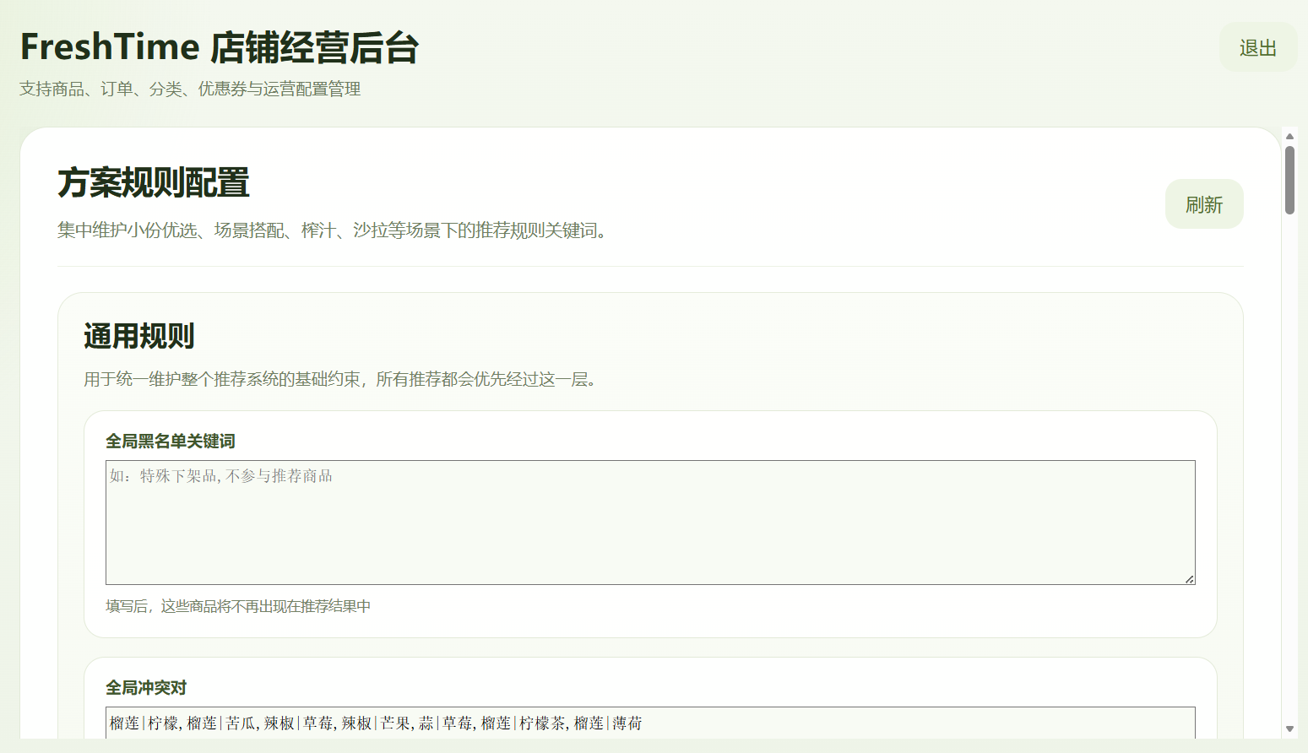
图 方案规则配置页面
运营配置页进一步承担当季精选排序权重、首页主视觉图以及套餐优惠规则等内容的维护任务。例如，当季精选中季节适配度、库存稳定性、销量等指标的权重可以通过后台调整，而不需要固定写入程序；首页导购内容和套餐优惠参数也可以通过配置方式进行维护，而不必每次调整都重新修改前端或后端代码。其保存逻辑如下：
const payload = {};
seasonalFields.forEach((item) => {
payload[item.key] = seasonalForm[item.key] || '';
});
await http.post('/seasonal-config/save', payload);
以及：
const payload = {};
ruleFields.forEach((item) => {
payload[item.key] = form[item.key] || '';
});
await http.post('/plan-rules/save', payload);
这一实现说明，后台配置并不只是保存若干键值对，而是将原本必须通过修改程序才能调整的推荐和运营参数，转化为可通过后台页面直接维护的数据项。这样处理后，推荐规则与运营参数可以在不改动主要业务代码的情况下完成调整，从而提高系统的可维护性、可配置性和面向实际运营场景的适应能力。
运营规则配置页面如图所示：
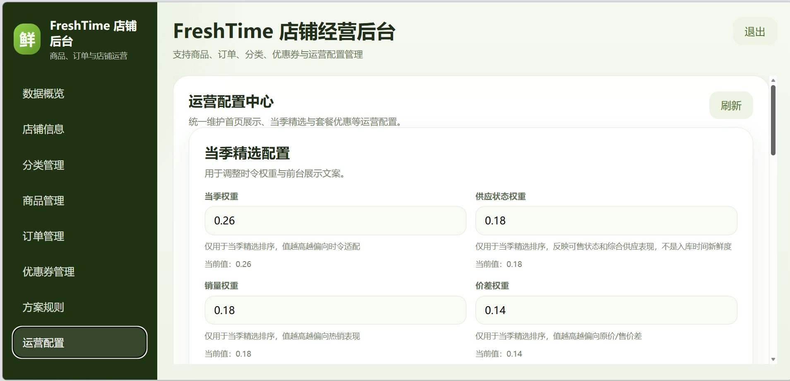
图 运营规则配置页面（当季精选配置）
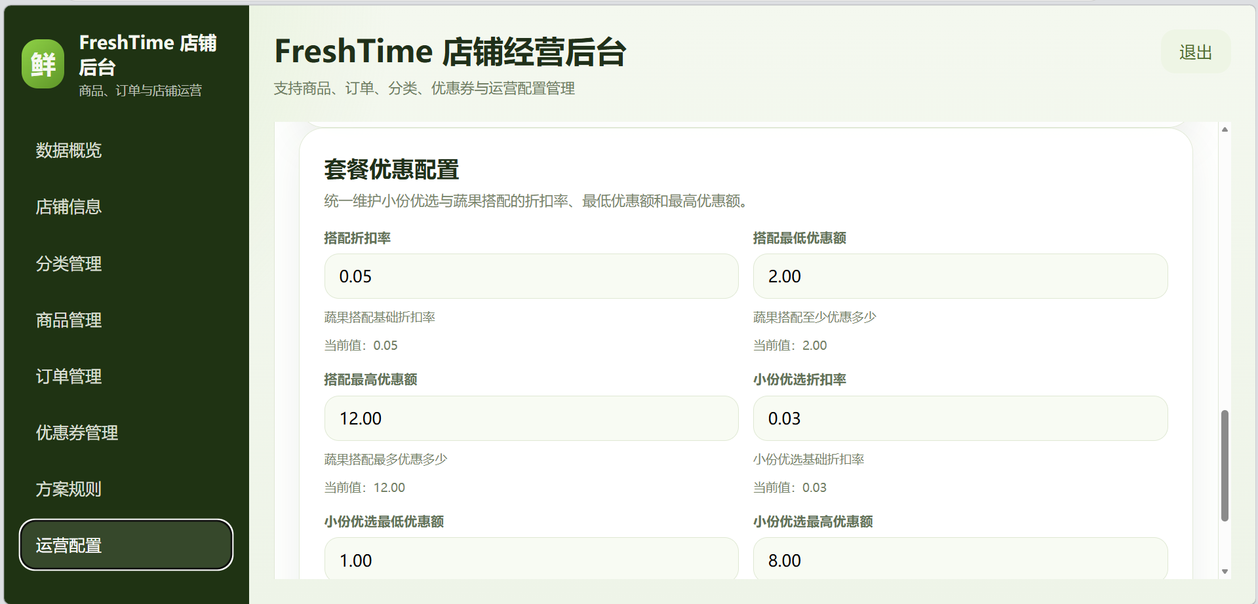
图 运营规则配置页面（套餐优惠配置）

5.4 本章小结
本章围绕系统实现过程进行了说明，分别从用户端和管理端两个方面介绍了主要功能模块的实现思路。用户端部分重点实现了首页导购、分类浏览、商品详情、购物车、订单结算、个人中心以及小份优选、场景搭配、当季精选等功能；管理端部分重点实现了后台登录、商品与分类管理、订单与优惠券管理以及方案规则与运营配置等功能。系统不仅完成了基础交易能力，还通过特色推荐与配置化运营形成业务差异化支撑。
从本章实现过程可以看出，前文系统分析与设计阶段提出的主要功能需求，已经在具体页面、接口和业务处理中得到了较为完整的落地。用户端主要负责需求表达、页面交互和选购流程组织，管理端主要负责商品维护、状态处理和参数配置，后端则承担业务校验、规则计算和数据持久化处理，数据库为各项功能提供统一的数据支撑。
需要强调的是，本系统并不仅完成了基础交易功能的实现，还通过小份优选、场景搭配、当季精选以及后台规则配置等模块，实现了场景化选购与配置化运营能力的结合。这一实现思路使系统在具备一般商城交易能力的同时，也形成了区别于普通电商系统的特色功能支撑。下一章将在此基础上，对系统主要功能模块的运行情况和实现效果进行测试与分析。

6 系统测试
系统测试的目标是验证各功能模块在实际运行环境下是否满足设计要求，并重点检验前端页面、后端接口与数据库状态之间的一致性。考虑到系统由微信小程序用户端、Web 管理端、Spring Boot 后端服务和 MySQL 数据库组成，本章测试覆盖基础交易、特色推荐和后台配置联动三类核心场景。
本章以模块功能测试为主，并补充关键业务链路联动校验。测试重点不仅是页面可用性，还包括订单状态流转、优惠券状态变化、推荐结果生成与替换、以及配置保存后的生效可观察性。性能压测与专项安全测试暂不作为本章重点，在后续工作中进一步补充。

6.1 测试环境
本系统测试环境主要包括微信小程序运行环境、管理端浏览器运行环境、后端服务运行环境以及数据库运行环境。测试时，用户端在微信开发者工具中运行，管理端通过浏览器访问后台页面，后端服务负责处理业务逻辑并提供接口支持，数据库负责存储和读取系统运行过程中产生的相关数据。
考虑到本系统当前处于毕业设计实现阶段，本章测试以功能测试为主，重点验证系统主要业务流程是否能够正确执行，以及前后端交互结果与数据库状态变化是否保持一致。测试对象既包括首页、分类、购物车、订单和个人中心等基础交易模块，也包括小份优选、场景搭配、当季精选以及后台规则配置等特色功能模块。
为保证测试过程能够覆盖系统主要使用场景，测试环境需满足以下条件：
- 用户端能够正常加载首页、分类页、商品详情页、购物车页、推荐页、结算页和个人中心页。
- 管理端能够正常完成登录，并访问商品管理、订单管理、优惠券管理、方案规则配置和运营配置等页面。
- 后端服务能够正常响应前后端请求，并完成商品查询、订单提交、库存处理、优惠券处理和推荐结果生成等业务逻辑。
- 数据库能够正常保存用户、商品、订单、购物车、优惠券和配置项等数据，并在前后端操作后正确反映数据变化。
以下是本系统的测试环境表：
表 测试环境表
测试项目 | 环境说明
操作系统 | Windows 10/Windows 11
用户端运行环境 | 微信开发者工具
管理端运行环境 | Chrome 浏览器
后端运行环境 | Spring Boot
数据库环境 | MySQL
开发工具 | IntelliJ IDEA、微信开发者工具、VS Code
接口交互方式 | HTTP + JSON

6.2 用户端功能测试
用户端测试主要围绕商品浏览、购物流程、推荐功能和个人信息管理等内容展开。测试目的不仅在于验证各页面是否能够正常显示，更在于确认页面操作后是否能够正确调用后端接口，并使相关业务状态在前端展示、后端处理和数据库记录之间保持一致。通过对基础交易流程和特色推荐流程的测试，可以进一步判断系统是否真正满足用户选购、下单和后续查询等核心使用需求。

6.2.1 基础功能测试
登录、收货地址与优惠券功能测试主要用于验证用户端基础支撑链路是否完整可用，因此本小节将登录、收货地址、优惠券合并测试。登录测试重点包括未登录状态下受限操作拦截是否生效、登录成功后原操作是否可继续执行；收货地址测试重点包括地址新增、编辑、删除、默认地址设置及与结算页联动是否正常；优惠券测试重点包括可用券筛选、系统自动优选、手动切换及结算金额联动是否正确。通过该部分测试，可进一步确认用户端基础模块能够为交易流程提供稳定支撑。
1．登录功能测试用例如表所示：
表 登录功能测试用例表
用例名称 | 登录功能测试
目的 | 验证未登录受限操作拦截及登录后续执行是否正常。
前提 | 用户当前未登录；首页与购物车接口可正常访问。
测试流程 | - 在未登录状态下执行“加入购物车”或“去结算”操作。  - 观察系统是否触发登录流程。  - 完成登录后返回原业务操作。
预期结果 | 未登录时触发登录拦截；登录成功后原操作可继续执行并返回成功提示。
实际结果 | 实际结果与预期结果一致。
登录功能测试结果如图所示：
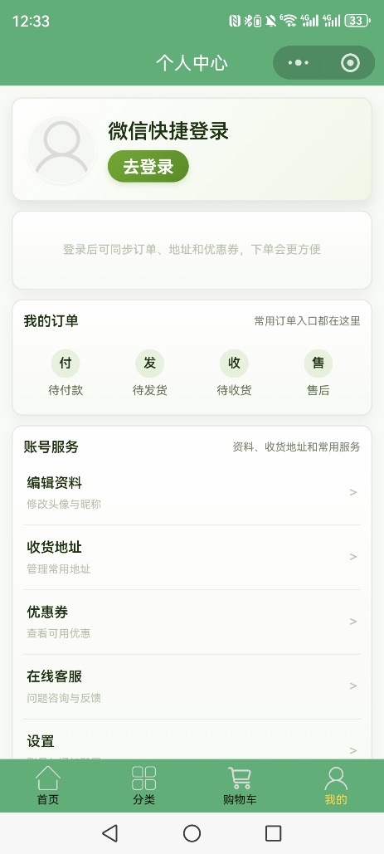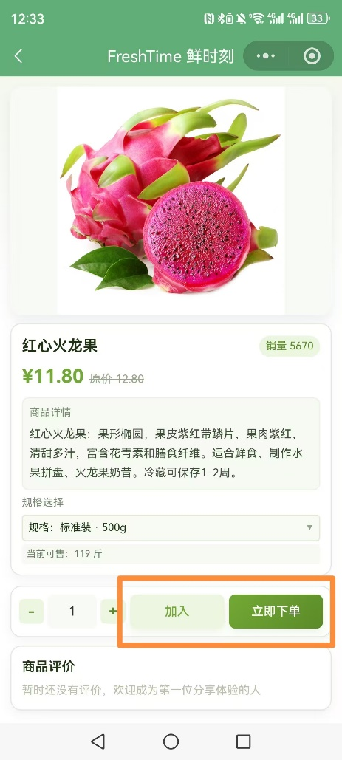
图 未登录状态 图 进入商品详情 图 点击后提示登录
2．收货地址功能测试用例如表所示：
表 收货地址功能测试用例表
用例名称 | 收货地址功能测试
目的 | 验证地址新增、默认设置及结算页联动是否正常。
前提 | 用户已登录；地址模块与结算页面可正常访问。
测试流程 | - 进入地址管理页新增一条地址并设为默认。  - 进入结算页查看是否自动带出默认地址。  - 返回地址页修改或删除默认地址后重新进入结算页。
预期结果 | 新增地址可保存成功；结算页自动带出默认地址；默认地址变更后结算页展示同步更新。
实际结果 | 实际结果与预期结果一致。
收货地址功能测试结果如图所示：
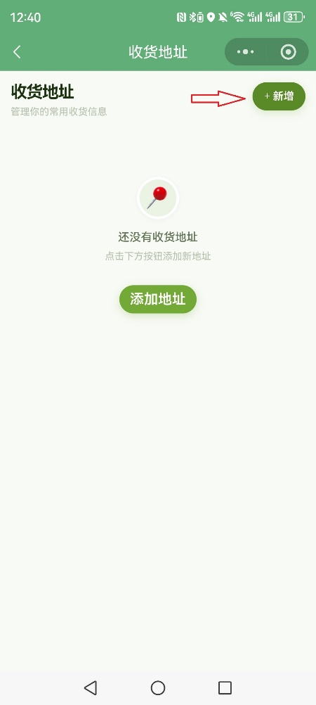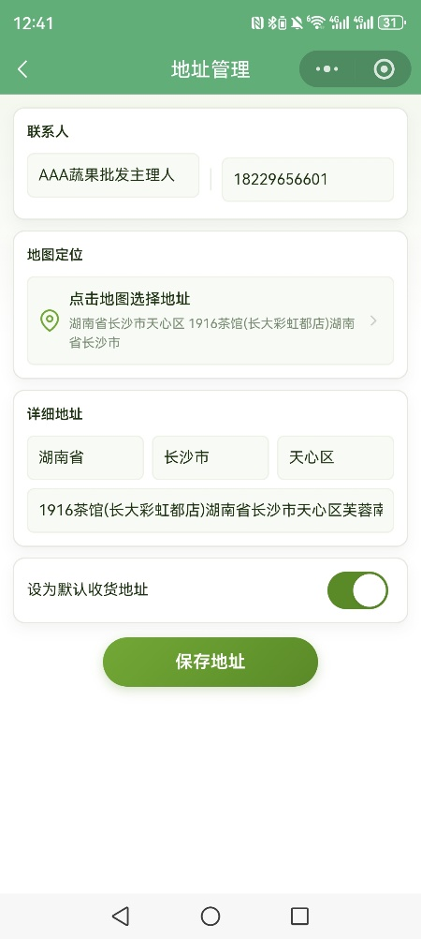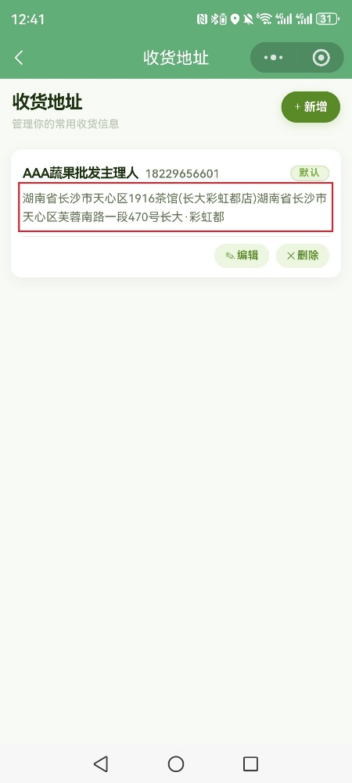
图 初始收货地址页 图 新增地址 图 新增成功
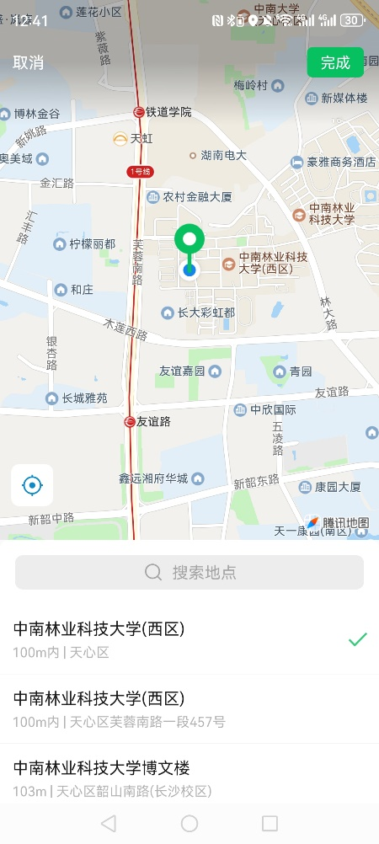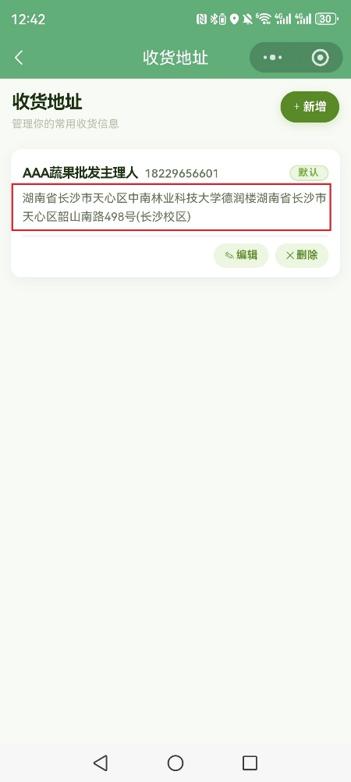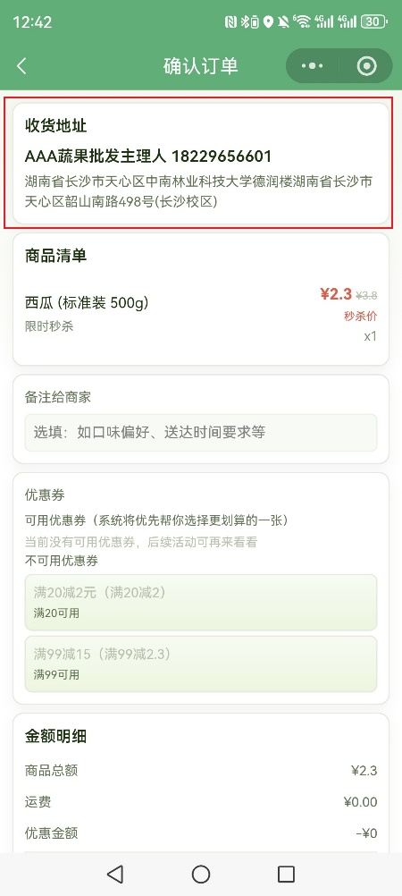
图 修改定位 图 修改成功 图 结算页地址显示
3．优惠券功能测试用例如表所示：
表 优惠券功能测试用例表
用例名称 | 优惠券功能测试
目的 | 验证可用券筛选、自动选优及实付金额重算是否正常。
前提 | 用户已登录；账户下存在多张可用优惠券；结算页可正常打开。
测试流程 | - 进入结算页，查看系统默认选中优惠券。  - 核对是否为当前优惠力度较大的可用券。  - 手动切换优惠券或选择“不使用优惠券”。  - 观察优惠金额与实付金额是否实时更新。
预期结果 | 系统默认选中更划算的可用券；手动切换后金额正确；不使用优惠券时优惠金额清零。
实际结果 | 实际结果与预期结果一致。
优惠券功能测试结果如图所示：
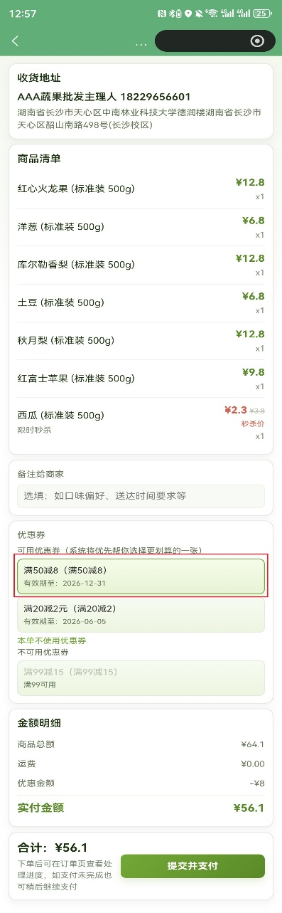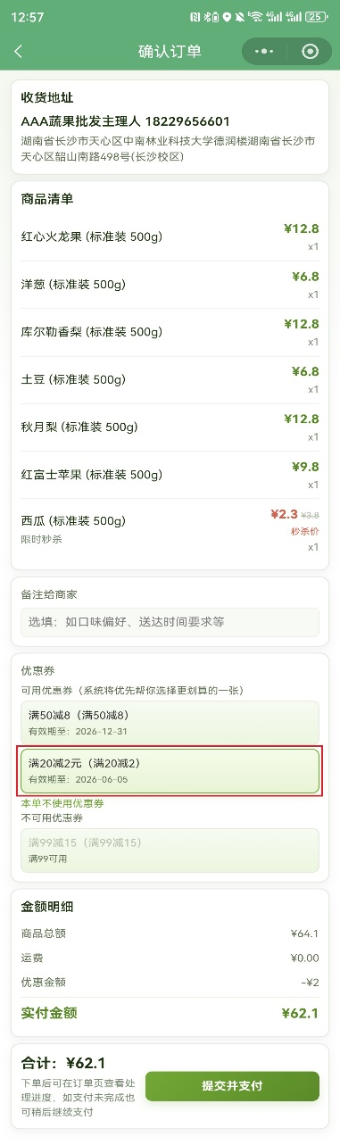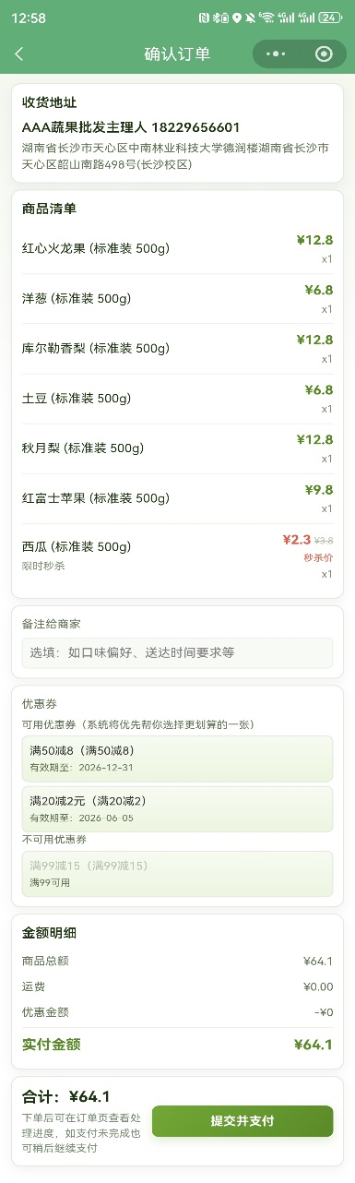
图 默认最优选择 图 选择其他优惠券 图 不使用优惠券
上述测试结果表明，用户端基础支撑模块运行稳定：登录拦截与会话续执行逻辑正常，收货地址维护与结算联动正确，优惠券自动优选与金额重算准确。该结果说明系统不仅具备特色推荐能力，也具备完整、可靠的基础交易支撑能力。

6.2.2 首页、分类浏览与商品详情功能测试
首页、分类浏览与商品详情功能测试主要用于验证用户在进入系统后的基础浏览链路是否完整。首页测试重点包括轮播图、公告区、导航入口、秒杀商品区和推荐商品列表是否能够正常显示，以及首页结构数据和商品分页数据是否能够按预期加载；分类浏览测试重点包括分类树是否能够正确加载、分类切换后商品列表是否能够及时刷新，以及前台分类展示是否与后台分类数据保持一致；商品详情测试重点包括商品图片、价格、规格、库存和评论信息是否能够正确展示，并验证规格切换、数量调整、加入购物车和立即购买等操作是否能够正常执行。
1．首页功能测试用例如表所示：
表 首页功能测试用例表
用例名称 | 首页功能测试
目的 | 验证首页主视觉图、公告区、导航入口、秒杀区和推荐商品区是否能够正常显示
前提 | 系统已成功加载首页结构数据与商品数据。
测试流程 | - 打开小程序进入首页。  - 查看主视觉图、公告区和快捷入口显示情况。  - 查看秒杀商品区和推荐商品区数据是否正常加载。
预期结果 | 首页各模块能够正常显示，数据加载成功，页面滑动流畅。
实际结果 | 实际结果与预期结果一致。
首页功能测试结果如图所示：
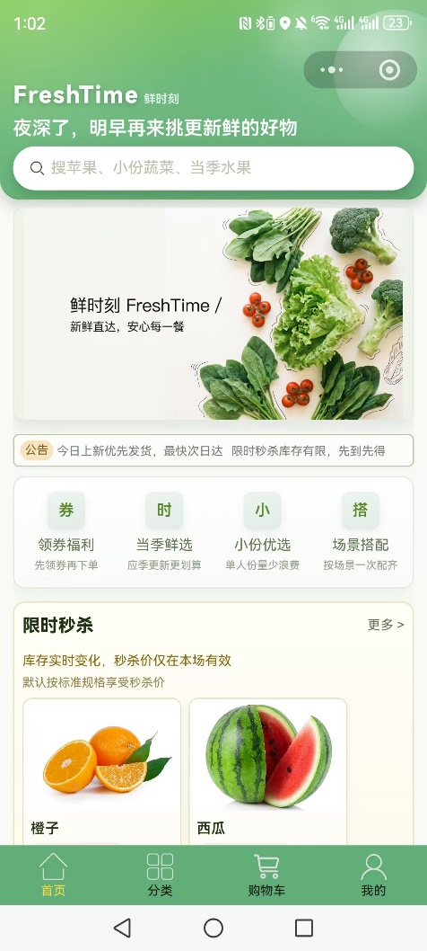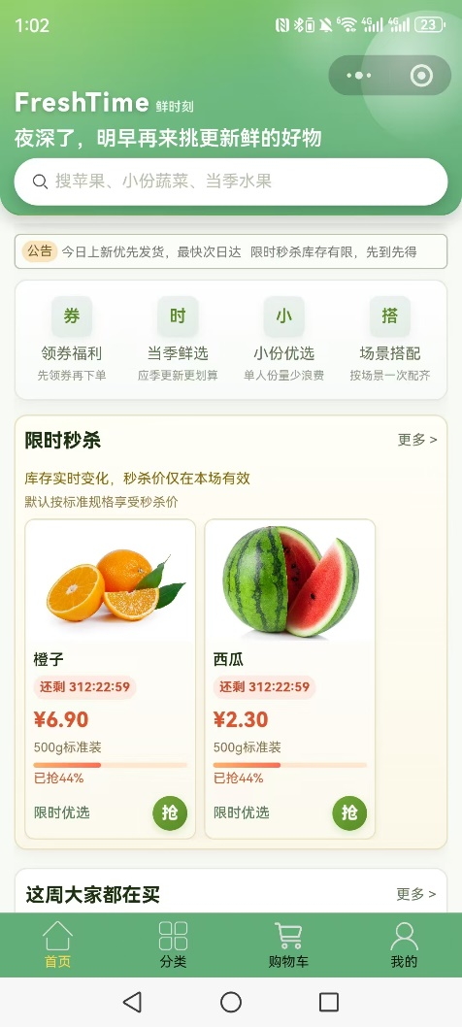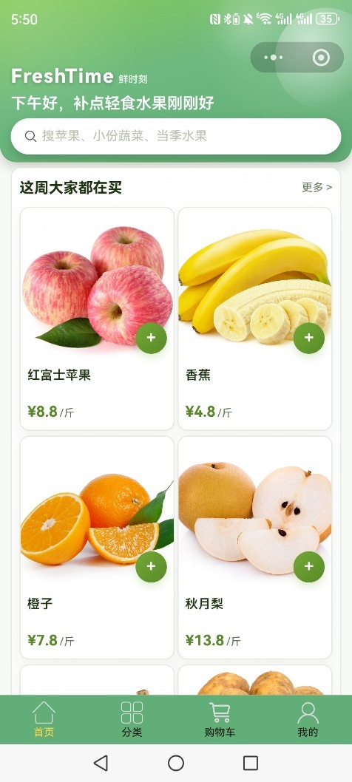
图 主视觉与公告区展示 图 秒杀区展示 图 商品推荐展示
2．分类浏览功能测试用例如表所示：
表 分类浏览功能测试用例表
用例名称 | 分类浏览功能测试
目的 | 验证商品分类树加载、分类切换及分类商品列表展示功能是否正常。
前提 | 系统中已存在商品分类和商品数据。
测试流程 | - 进入分类页面。  - 查看左侧分类树是否正常显示。  - 点击不同分类切换商品列表。  - 检查对应分类商品是否正确刷新。
预期结果 | 分类树正常加载，分类切换后商品列表能够正确刷新。
实际结果 | 实际结果与预期结果一致。
分类功能测试结果如图所示：

图 水果分类界面 图 蔬菜分类界面
3．商品详情功能测试用例如表所示：
表 商品详情功能测试用例表
用例名称 | 商品详情功能测试
目的 | 验证商品详情展示、规格切换、数量调整等功能是否正常。
前提 | 系统中已存在可售商品及规格数据。
测试流程 | - 从首页或分类页点击进入商品详情页。  - 查看商品图片、名称、价格、库存和规格信息。  - 切换不同规格并调整购买数量。
预期结果 | 商品详情信息显示完整，规格切换和数量调整正常
实际结果 | 实际结果与预期结果一致。
商品详情测试结果如图所示：
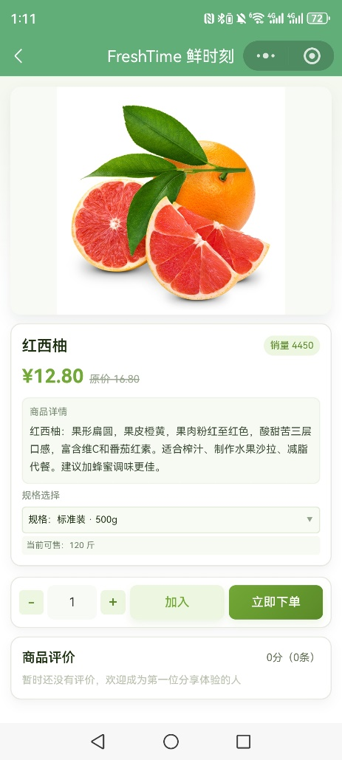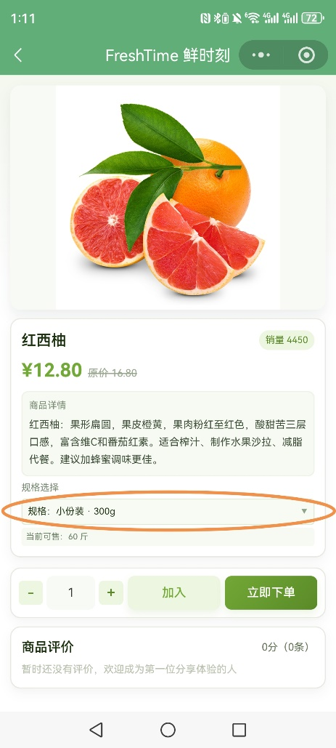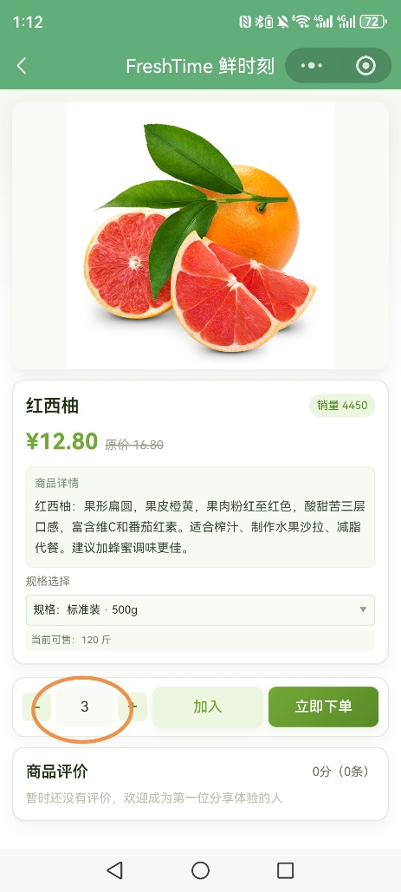
图 商品详情页展示 图 商品切换规格 图 商品数量调整
测试结果表明，用户端首页、分类浏览与商品详情模块运行正常，页面跳转关系与数据展示逻辑均符合预期。尤其在商品详情页中，规格切换后价格与状态能够正确联动，加购与立即购买操作能够正常触发后端校验，说明前端页面与后端商品接口之间的交互基本正确，为后续购物车与订单流程提供了稳定前提。

6.2.3 购物车与订单结算功能测试
购物车与订单结算功能测试主要用于验证系统基础交易链路是否完整可靠。测试重点包括商品加入购物车后，是否能够正确完成数量修改、勾选状态切换、删除、批量结算、优惠券选择、订单提交和支付状态更新等操作，同时进一步检查订单提交后库存数量、优惠券使用状态以及订单主表和订单明细表记录是否发生相应变化。
1．购物车功能测试用例如表所示：
表 购物车功能测试用例表
用例名称 | 商品详情功能测试
目的 | 验证购物车中商品添加、数量修改、选择状态切换和删除等功能是否正常。
前提 | 用户已登录，购物车中已有商品。
测试流程 | - 将商品加入购物车。  - 进入购物车页面查看商品列表。  - 修改商品数量并切换勾选状态。  - 删除购物车中的某项商品。
预期结果 | 购物车商品能够正常显示，数量、金额和勾选状态可正确更新，删除操作成功。
实际结果 | 实际结果与预期结果一致。
购物车测试结果如图所示：
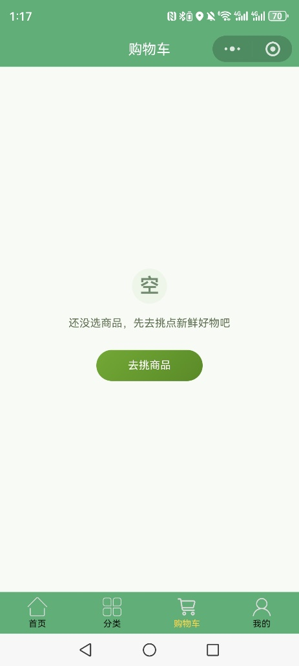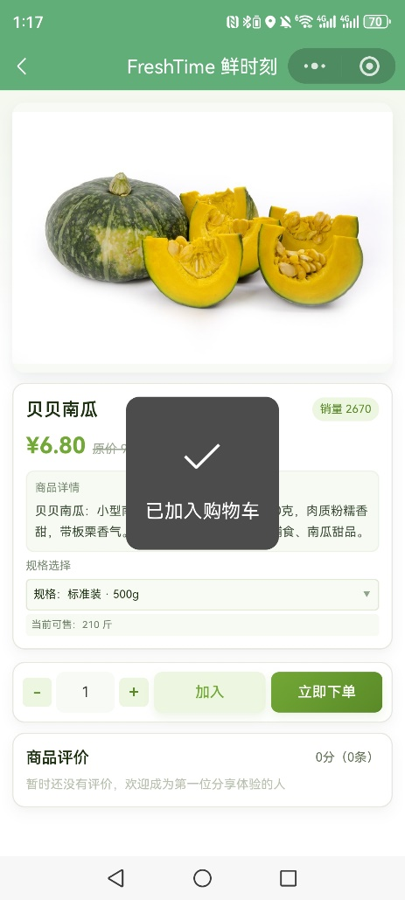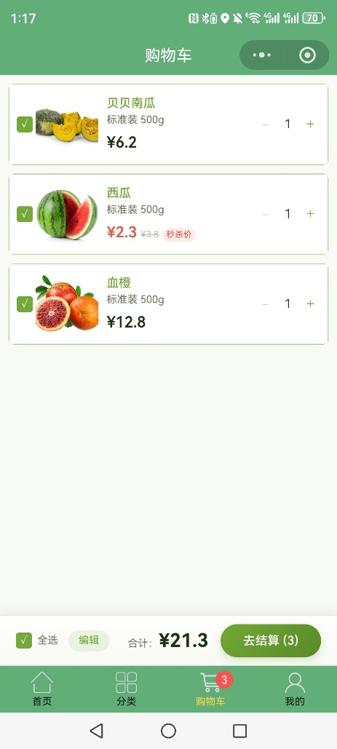
图 购物车为空 图 商品加购 图 加购后查看购物车商品列表
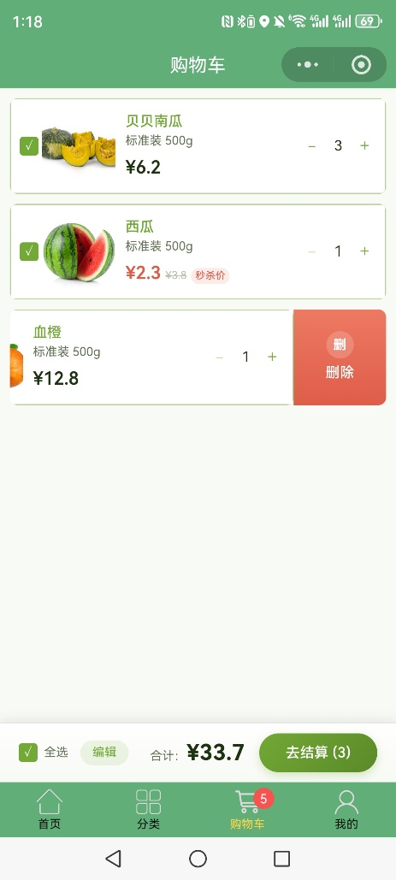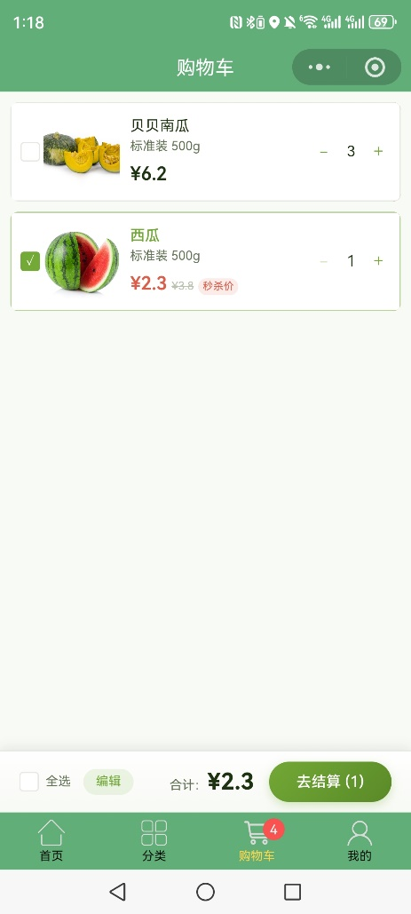
图 切换商品数量及删除商品 图 切换商品勾选状态
2．订单结算功能测试用例表如表所示：
表 订单结算功能测试用例
用例名称 | 订单结算功能测试用例
目的 | 验证订单提交、优惠券抵扣、模拟支付和订单生成功能是否正常。
前提 | 用户已登录，购物车中存在可结算商品，系统中存在可用优惠券。
测试流程 | - 在购物车中勾选商品进入结算页。  - 选择收货地址和可用优惠券。  - 提交订单并进入模拟支付流程。  - 完成支付后查看订单结果。
预期结果 | 订单金额计算正确，优惠券抵扣成功，订单记录生成，支付流程正常。
实际结果 | 实际结果与预期结果一致。
订单结算功能测试结果如图所示：
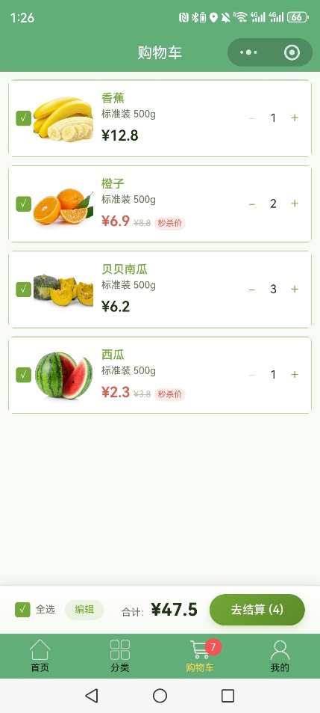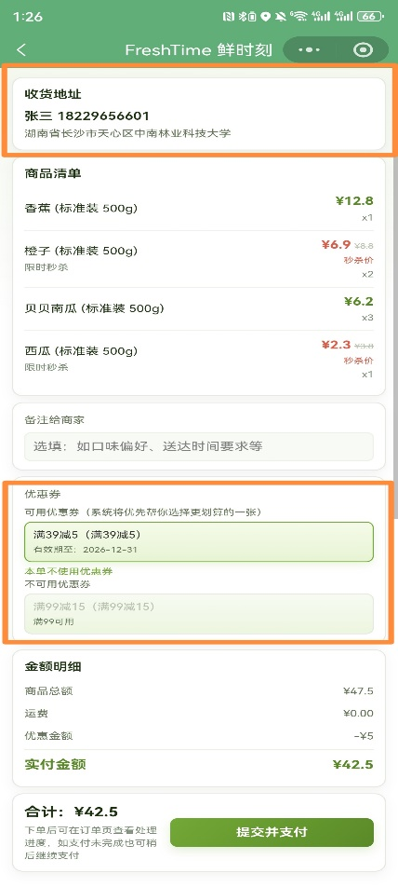
图 购物车当前状态 图 结算商品界面
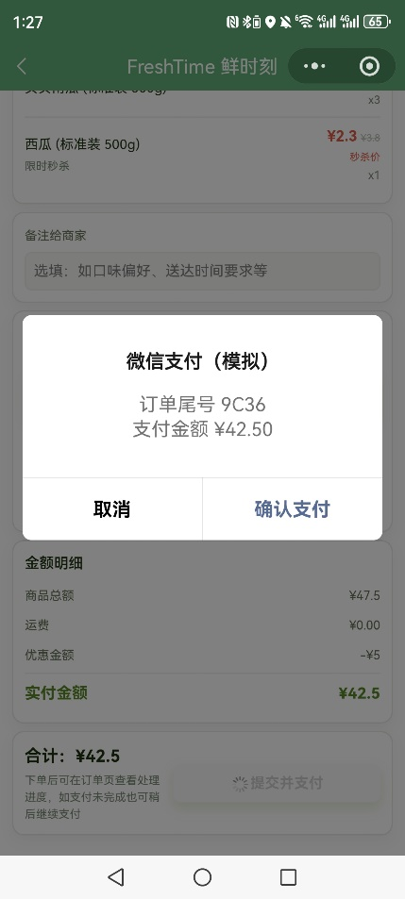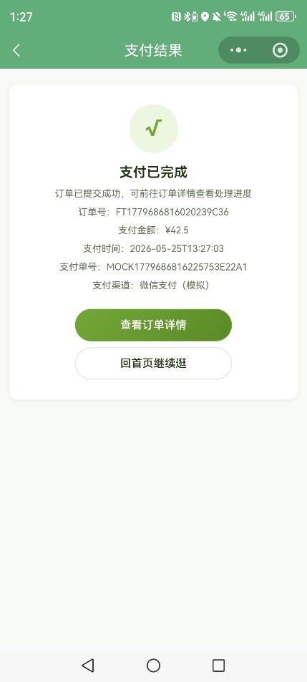
图 模拟支付界面 图 支付完成界面
测试结果表明，购物车和结算流程能够完成从选购到下单的基本交易处理。商品数量变化、金额计算和优惠券抵扣结果能够正确联动，订单提交后订单主表和订单明细表数据能够正常生成，库存与优惠券状态也能够按业务规则同步更新。这说明前端、后端与数据库之间的数据传递和状态处理基本正确，系统已经具备较完整的基础交易能力。

6.2.4 订单与个人中心功能测试
订单与个人中心功能测试主要用于验证用户在下单后的后续操作链路是否完整。测试内容包括订单列表查询、订单详情查看、取消订单、确认收货、退款申请、地址维护和优惠券查看等功能，重点检查订单状态在不同操作下是否能够正确变化，以及个人中心中的各项信息是否能够正常展示和跳转。
1．订单查询功能测试用例表如表所示：
表 订单查询功能测试用例
用例名称 | 订单查询功能测试用例
目的 | 验证订单列表查看、订单详情查看及订单状态展示功能是否正常。
前提 | 用户已登录，系统中已存在订单数据。
测试流程 | - 进入订单列表页面。  - 切换不同订单状态分类。  - 点击某一订单进入详情页。
预期结果 | 订单列表能够按状态正常展示，订单详情信息完整显示。
实际结果 | 实际结果与预期结果一致。
订单查询功能测试结果如图所示：
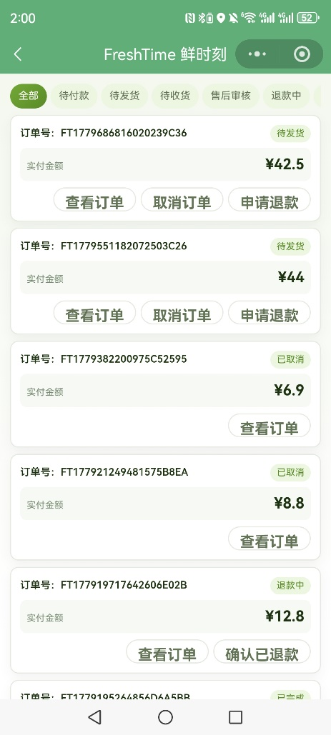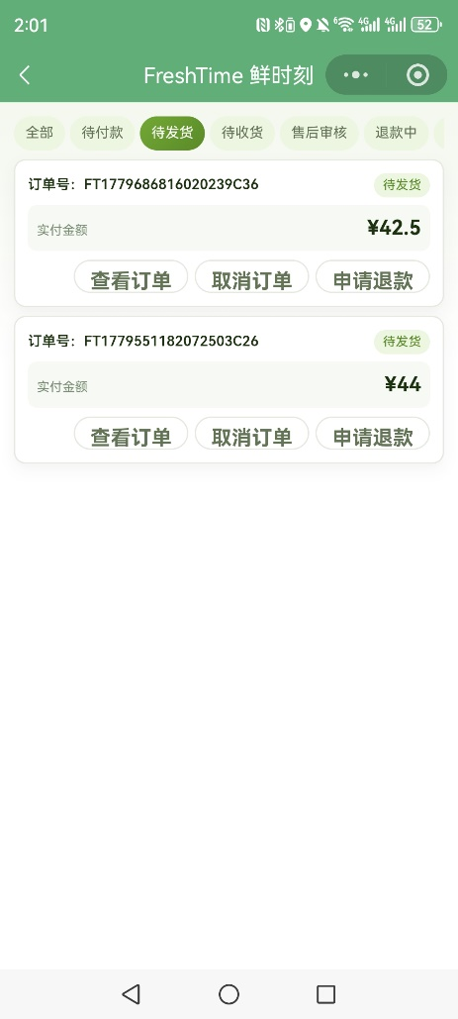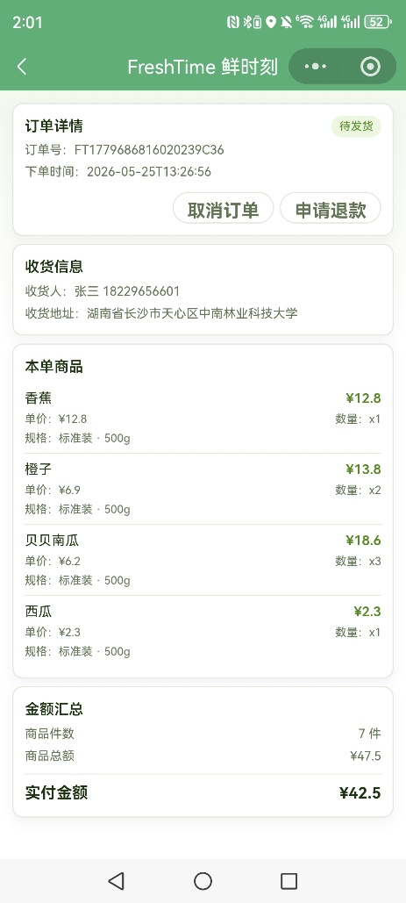
图 订单总览 图 切换不同状态订单 图 单个订单详情
2．个人中心功能测试用例表如表所示：
表 个人中心功能测试用例用例
用例名称 | 个人中心功能测试用例
目的 | 验证个人中心页面中订单入口、地址管理、优惠券查看和个人信息展示功能是否正常。
前提 | 用户已成功登录系统。
测试流程 | - 进入个人中心页面。  - 查看头像、昵称及订单入口信息。  - 进入地址管理和优惠券页面进行查看。
预期结果 | 个人中心页面信息显示完整，各入口跳转正常。
实际结果 | 实际结果与预期结果一致。
个人中心功能测试结果如图所示：
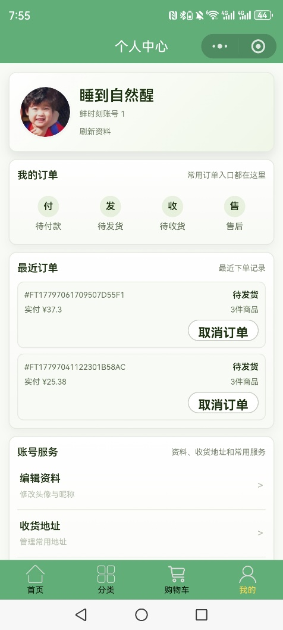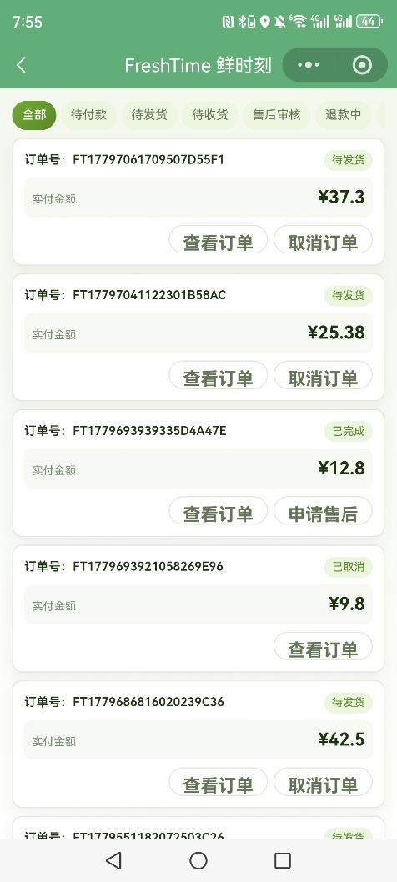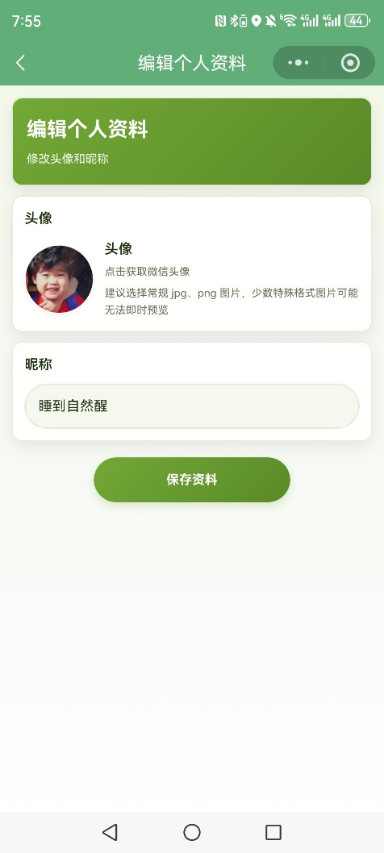
图 个人中心页 图 订单总览 图 编辑个人资料
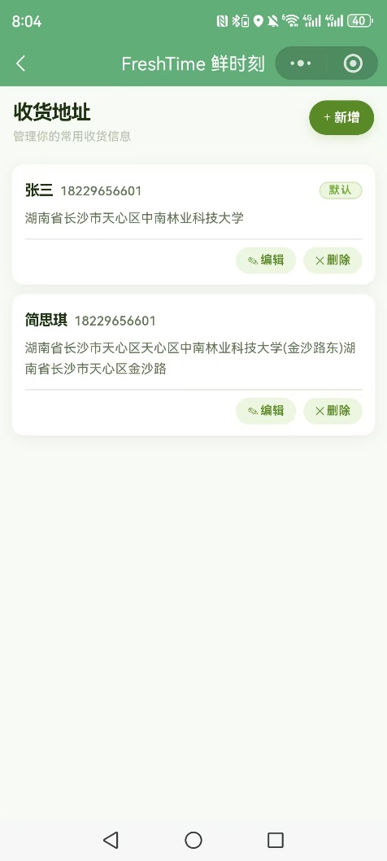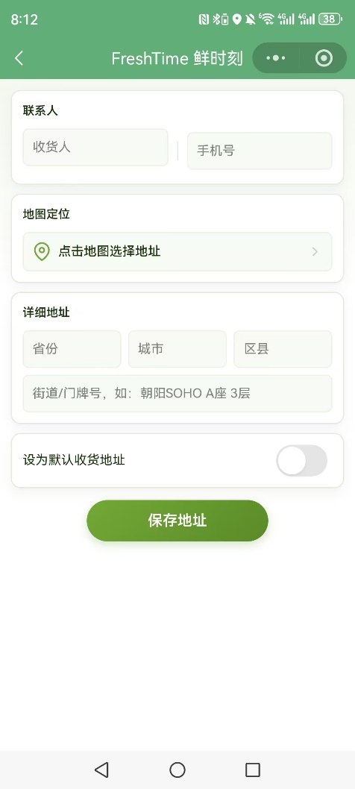
图 收货地址总览 图 收货地址新增页 图 优惠券查看
测试结果表明，用户端个人中心能够较好地组织订单、地址和优惠券等信息入口，订单详情查看、取消订单、确认收货和地址维护等功能均可正常执行，相关状态变化与数据展示符合预期。由此可见，系统不仅能够支持用户完成下单操作，也能够满足用户在订单追踪和信息维护方面的后续使用需求。

6.2.5 小份优选、场景搭配与当季精选功能测试
推荐功能测试是本系统用户端测试重点。测试主要验证条件输入是否完整传递到后端，后端是否可依据预算、场景、偏好和季节参数生成结果，以及结果页中的重新生成、单项替换、立即购买和来源透传是否可正常执行。其中特别关注规则调整后的小份优选与场景搭配结果变化，以及当季精选权重调整后的排序变化与文案一致性。
其中，小份优选测试重点验证预算、饮食目标和场景条件输入后，系统是否能够返回满足约束条件的组合方案；场景搭配测试重点验证组合结果是否能够体现合理的搭配关系，以及单项替换后是否仍可继续完成加购操作；当季精选测试重点验证系统是否能够依据季节标签、库存状态和权重参数返回具有时令特征的推荐结果，并通过提示信息增强结果解释性。
1．小份优选功能测试用例表如表所示：
表 小份优选功能测试用例
用例名称 | 小份优选功能测试用例
目的 | 验证系统能否根据预算、场景和偏好条件生成小份组合方案。
前提 | 系统中已配置推荐规则并存在可参与推荐的商品数据。
测试流程 | - 进入小份优选页面。  - 选择预算档位、饮食目标和用餐场景等条件。  - 提交条件并生成推荐方案。  - 对结果执行重新生成或立即购买操作。
预期结果 | 系统能够返回符合条件的小份组合方案，并支持重新生成和购买操作。
实际结果 | 实际结果与预期结果一致。
小份优选功能测试结果如图所示：
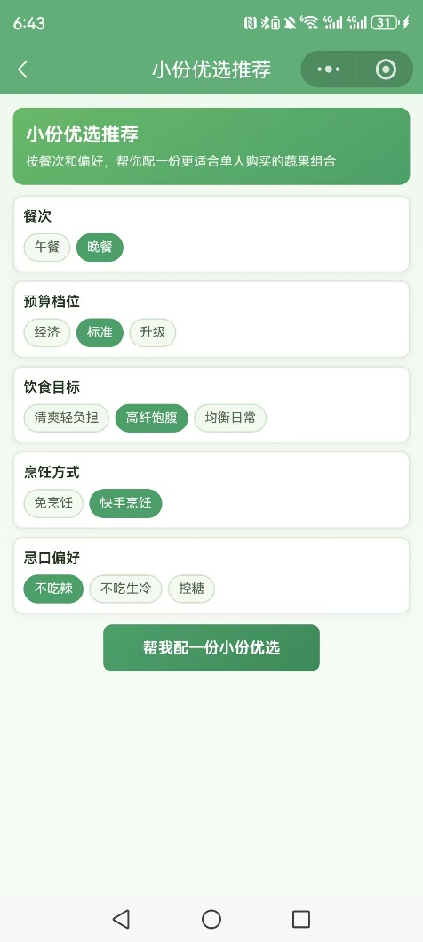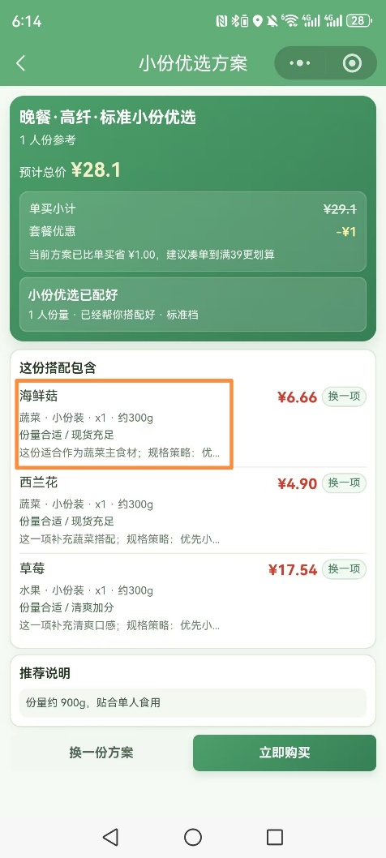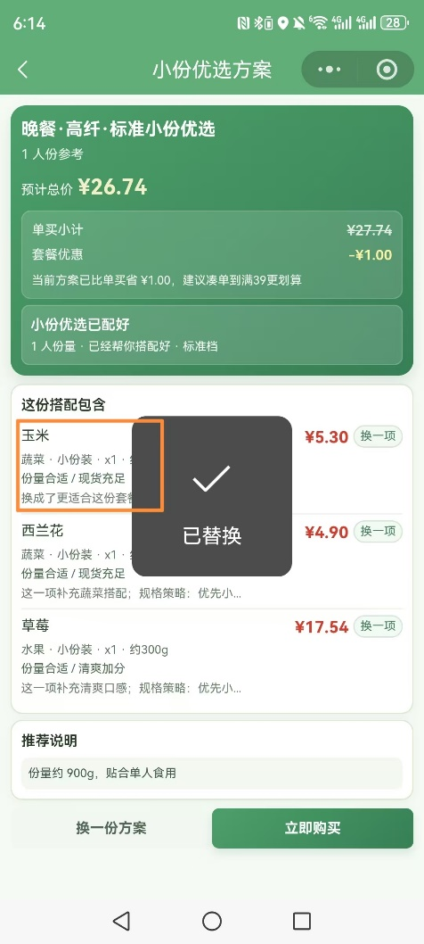
图 小份优选筛选条件 图 推荐初始方案 图 方案单项替换
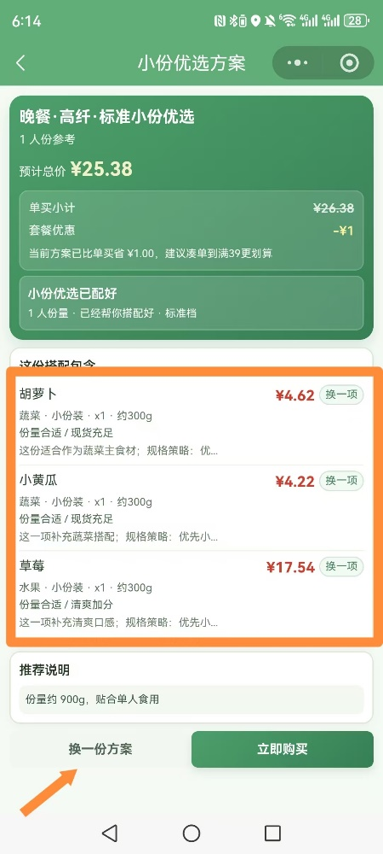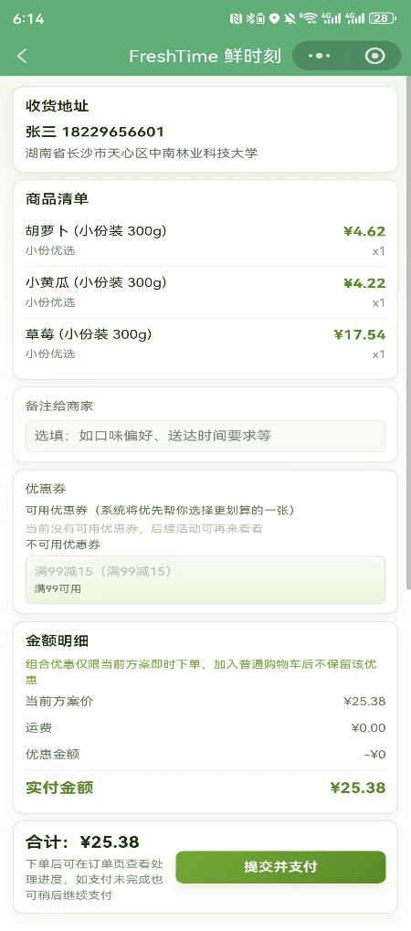
图 整份替换 图 购买当前方案
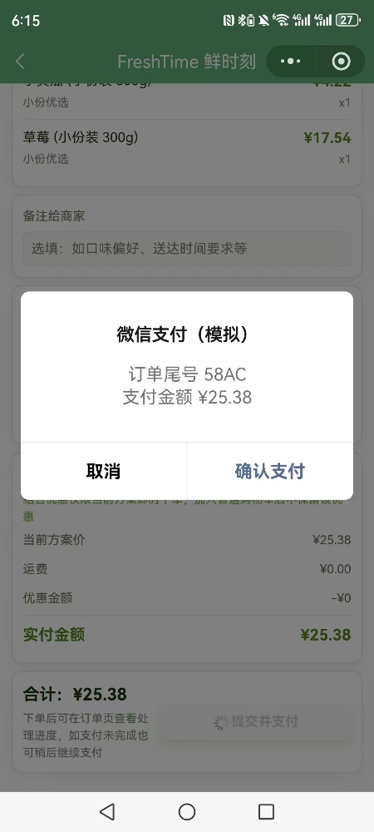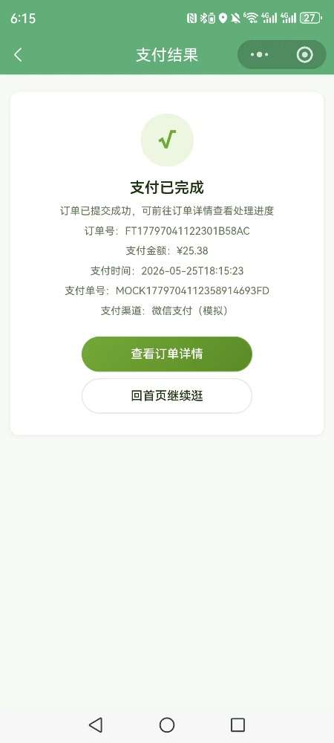
图 模拟支付 图 支付完成
2．场景搭配功能测试用例表如表所示：
表 场景搭配功能测试用例
用例名称 | 场景搭配功能测试用例
目的 | 验证系统能否根据输入条件生成合理的场景搭配方案，并支持单项替换。
前提 | 系统中已配置搭配规则并存在可参与组合的商品数据。
测试流程 | - 进入场景搭配页面。  - 选择搭配条件并生成组合结果。  - 对推荐结果中的某一项执行替换操作。  - 可立即购买当前组合。
预期结果 | 系统能够生成合理的蔬果组合，替换功能可正常执行，并支持购买。
实际结果 | 实际结果与预期结果一致。
场景搭配功能测试结果如图所示：

图 场景搭配功能测试结果图
3．当季精选功能测试用例表如表所示：
表 当季精选功能测试用例
用例名称 | 当季精选功能测试用例
目的 | 验证系统能否根据季节和相关参数生成当季精选结果。
前提 | 系统中已配置时令参数并存在季节标签商品数据。
测试流程 | - 进入当季精选页面。  - 查看系统返回的推荐商品列表。  - 检查推荐结果中的提示信息与商品展示情况。  - 将推荐商品加入购物车。
预期结果 | 系统能够生成当季精选结果，展示提示信息，并支持后续购买操作。
实际结果 | 实际结果与预期结果一致。
当季精选功能测试结果如图所示：

图 当季精选功能测试结果图
测试结果表明，小份优选、场景搭配和当季精选模块均能够按照输入条件生成相应结果，且推荐结果页中的重新生成、替换和加购操作均能够正常执行。这说明推荐参数组织、后端规则处理以及结果页面交互之间已经形成较为完整的业务链路，也表明本系统的特色功能并非停留在页面展示层面，而是具备一定的规则处理与辅助决策能力。

6.3 管理端功能测试
管理端测试主要围绕登录访问控制、商品维护、订单处理、优惠券模板维护以及推荐规则和运营配置维护等功能展开。与用户端测试主要关注交易流程不同，管理端测试更强调后台录入、状态处理和配置保存是否能够真正影响前台页面展示与后端业务逻辑。通过对管理端主要模块的测试，可以进一步验证系统是否具备较完整的后台维护与运营支撑能力。

6.3.1 后台登录与首页统计功能测试
后台登录与首页统计功能测试主要用于验证管理端的基础访问控制能力和经营概览能力。后台登录测试重点检查账号密码校验是否正确、登录状态是否能够被正常保存，以及未登录情况下是否会对受保护页面进行访问拦截；首页统计测试重点检查累计销售额、订单数量、待发货订单数和上架商品数等经营数据是否能够被正确聚合并显示。
1．后台登录功能测试用例表如表所示：
表 后台登录功能测试用例
用例名称 | 后台登录功能测试用例
目的 | 验证管理员登录和后台访问控制功能是否正常。
前提 | 管理员已成功登录，系统中存在商品和订单数据。
测试流程 | - 登录后台系统。  - 进入首页查看销售额、订单数、待发货数和上架商品数等统计信息。
预期结果 | 首页统计信息能够正常显示，数据加载成功。
实际结果 | 实际结果与预期结果一致。
后台登录功能和首页统计功能测试结果如图所示：
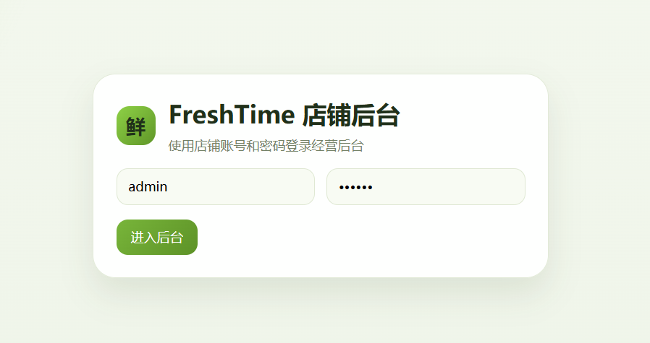
图 后台登录
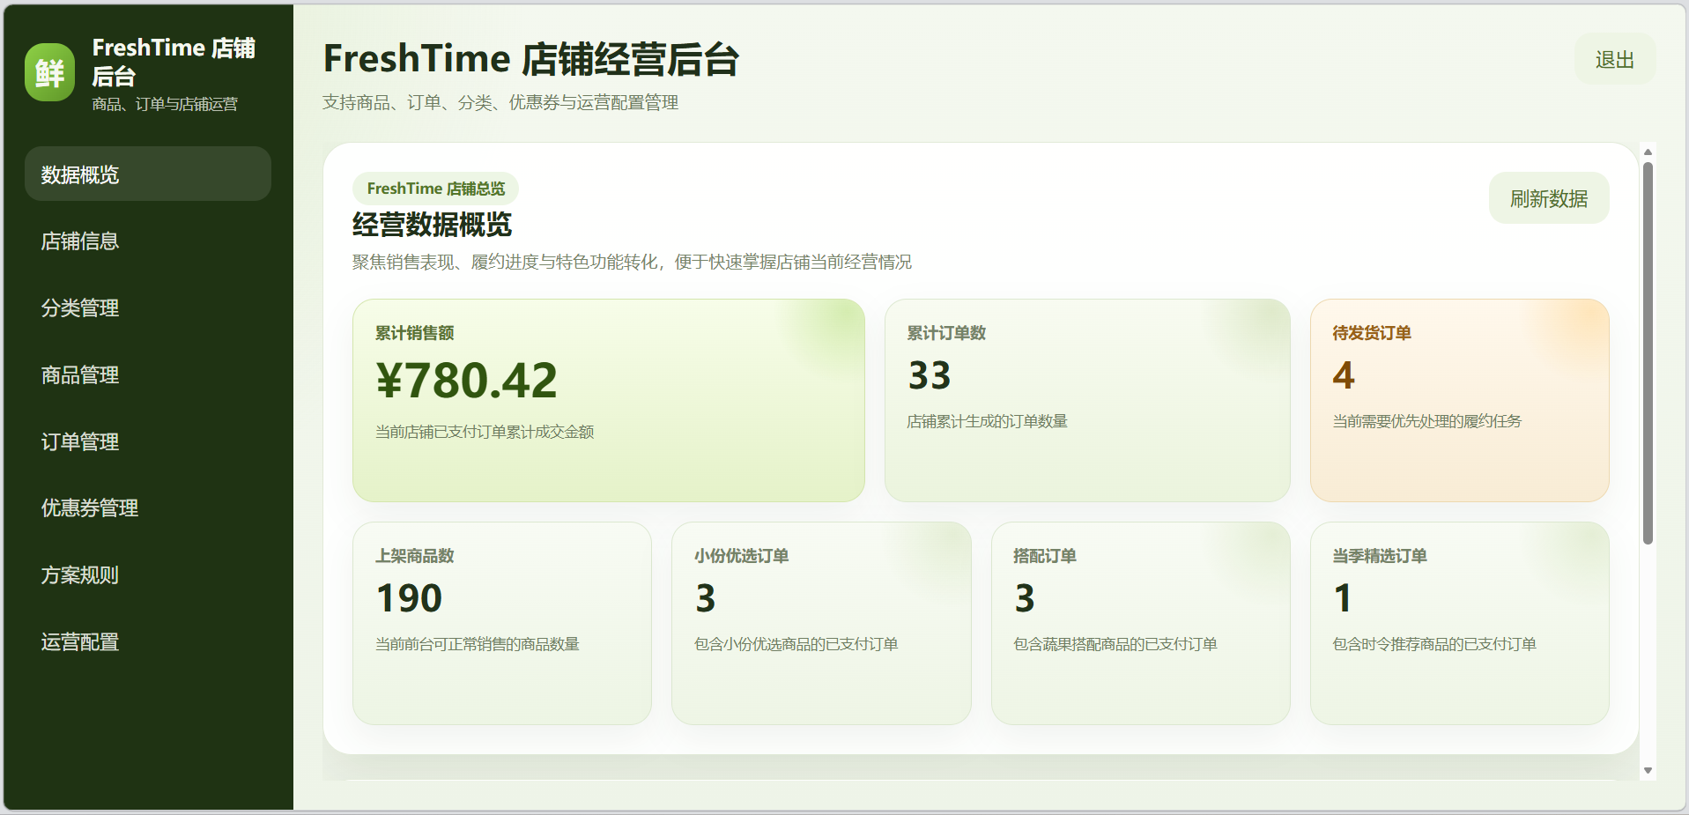
图 登陆成功并进入管理端首页展示
测试结果表明，管理端访问控制逻辑能够正常运行，未登录状态下无法直接访问后台核心页面；登录成功后，后台首页能够正确加载汇总数据，并较为准确地反映当前店铺的主要经营状态，说明后台基础管理入口运行正常。

6.3.2 商品与分类管理功能测试
商品与分类管理功能测试主要用于验证后台是否能够完成商品基础信息、规格信息和分类信息的维护，并进一步检查相关修改是否能够同步影响前台商品展示与交易流程。测试重点包括商品查询、新增、编辑、上下架切换、主图上传、规格维护以及分类维护等操作，同时观察修改后前台分类页面、商品详情页和购买流程是否发生相应变化。
1．商品管理功能测试用例表如表所示：
表 商品管理功能测试用例
用例名称 | 商品管理功能测试用例
目的 | 验证商品新增、编辑、上下架和规格管理等功能是否正常。
前提 | 管理员已登录后台系统。
测试流程 | - 进入商品管理页面。  - 新增商品并填写相关信息。  - 对商品执行编辑与上下架操作。  - 对商品规格进行新增或停用。
预期结果 | 商品新增、编辑、上下架和规格编辑均可正常完成。
实际结果 | 实际结果与预期结果一致。
商品管理测试结果如图所示：
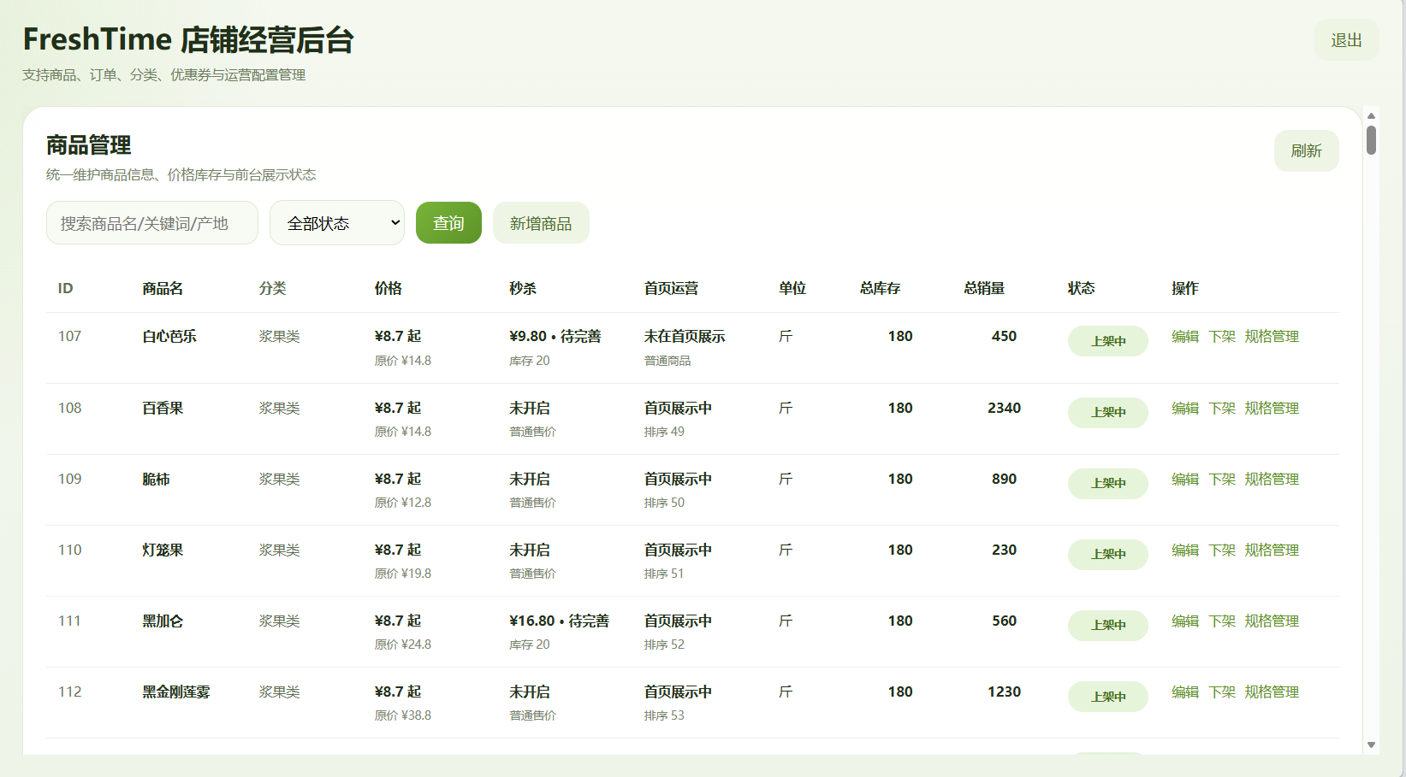
图 后台登录功能测试结果图
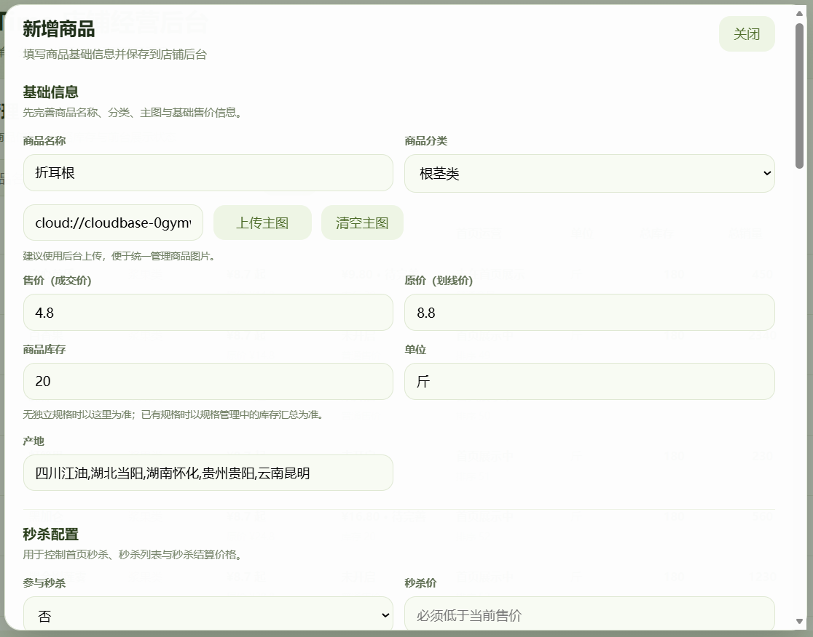
图 新增商品折耳根
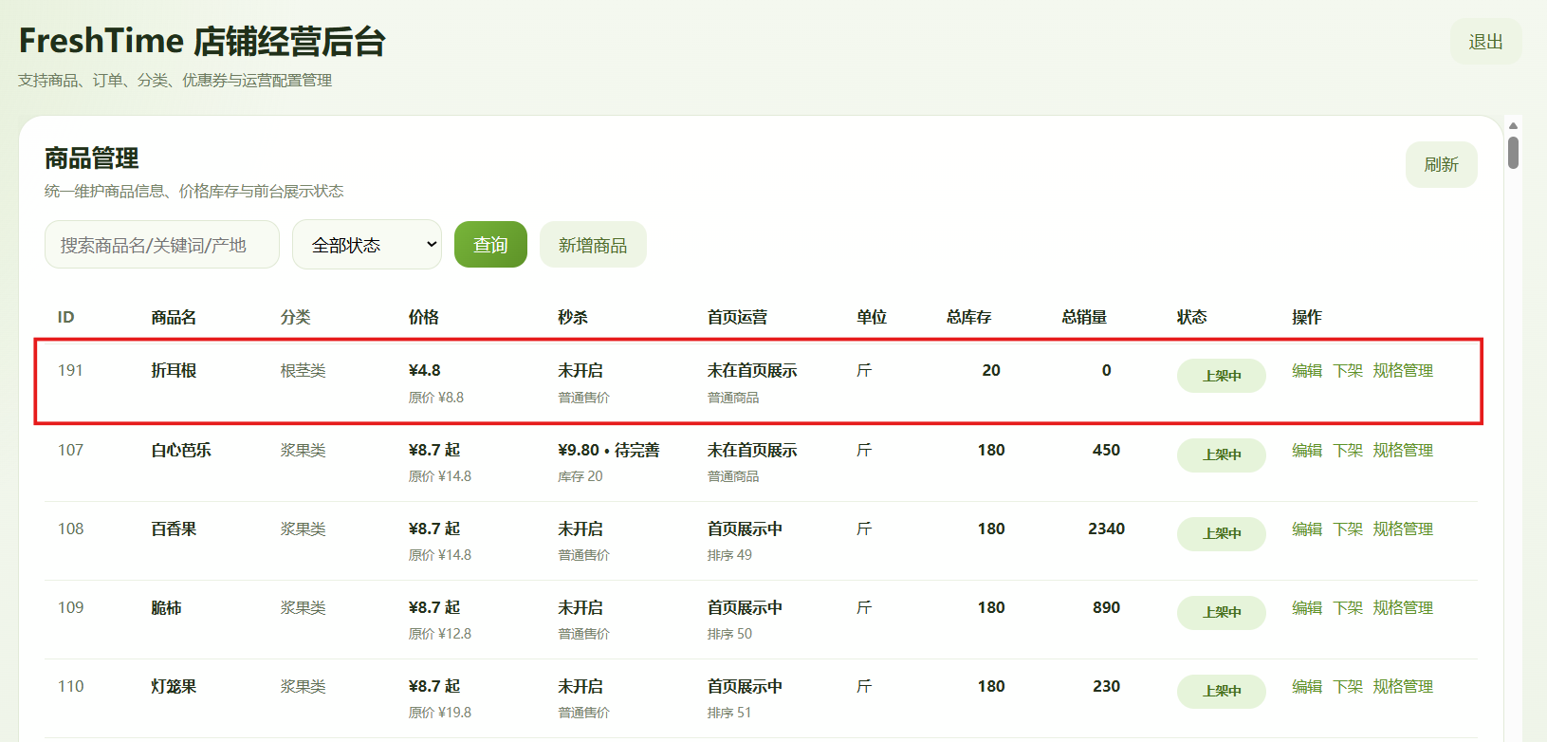
图 管理端正常显示
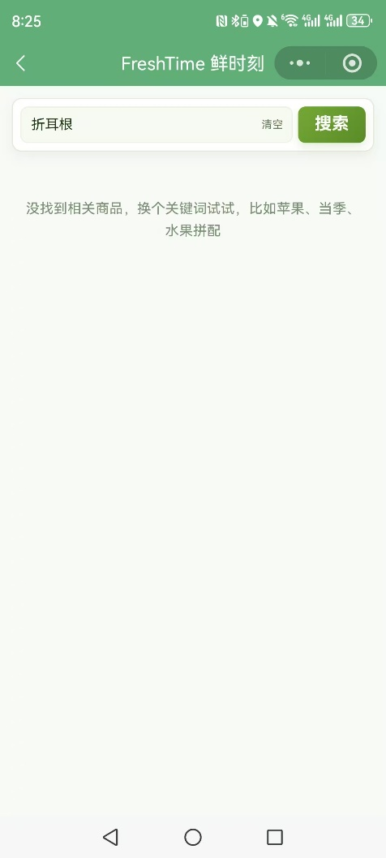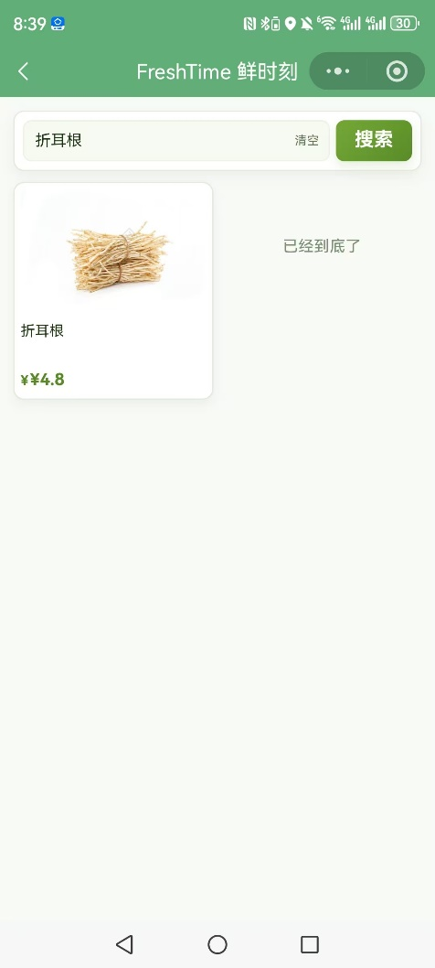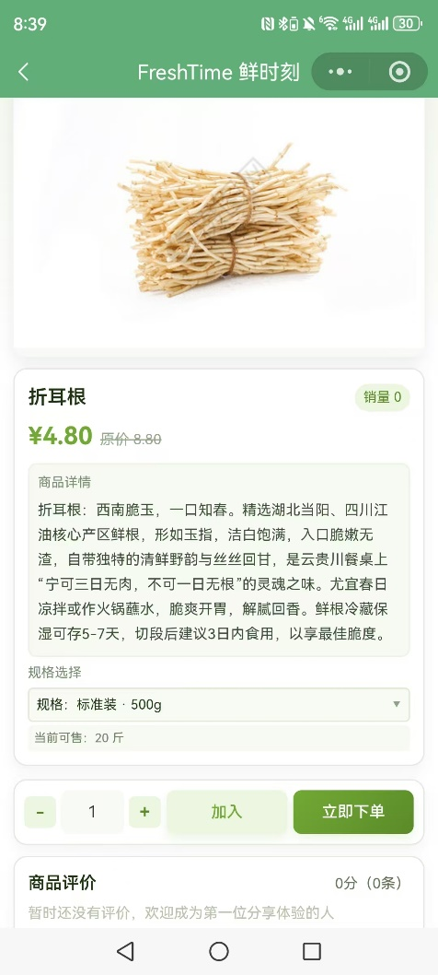
图 新增前 图 新增后 图 新增商品详情
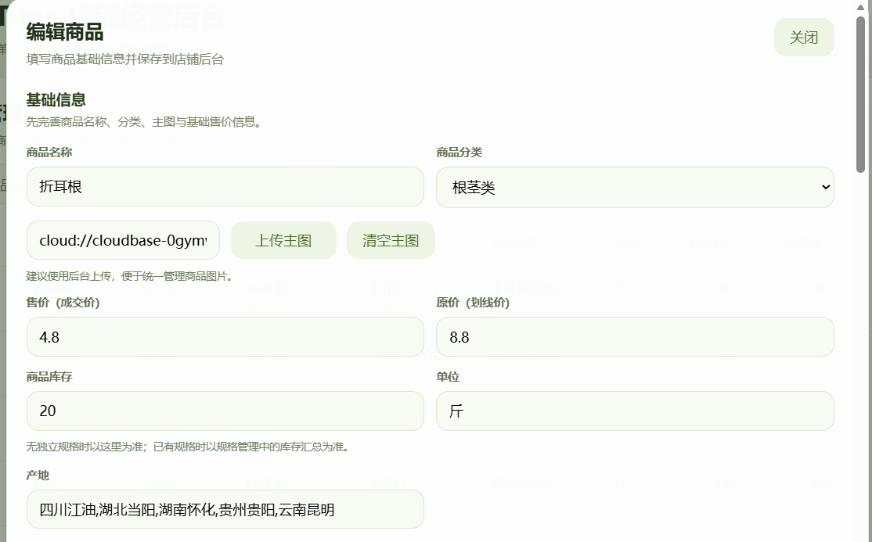
图 商品信息修改
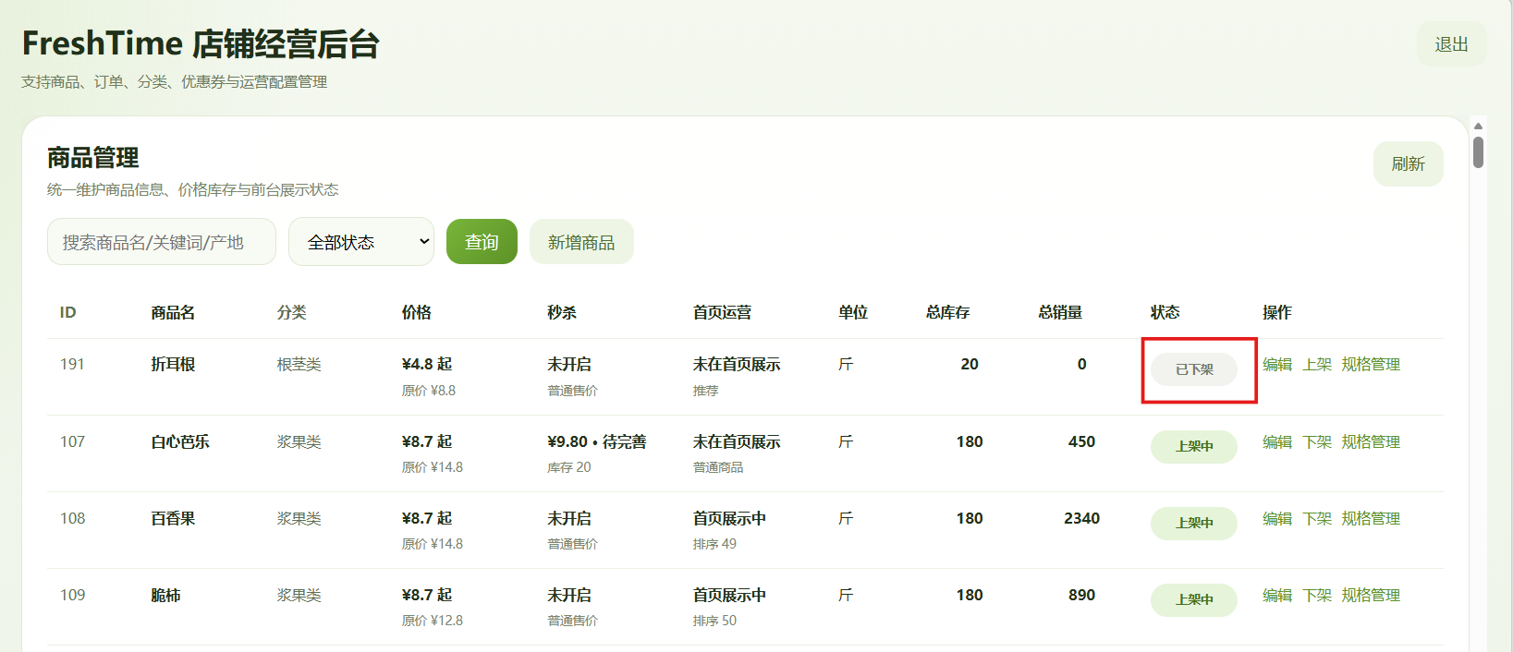
图 下架商品
2．分类管理功能测试表如表所示：
表 分类管理功能测试用例
用例名称 | 分类管理功能测试用例
目的 | 验证后台分类新增、修改和状态切换功能是否正常。
前提 | 管理员已登录后台系统。
测试流程 | - 进入分类管理页面。  - 新增分类并保存。  - 修改分类名称或状态。  - 查看前台分类展示变化。
预期结果 | 分类新增、修改和状态切换成功，并对前台分类展示产生相应影响。
实际结果 | 实际结果与预期结果一致。
分类管理功能测试结果如图所示：
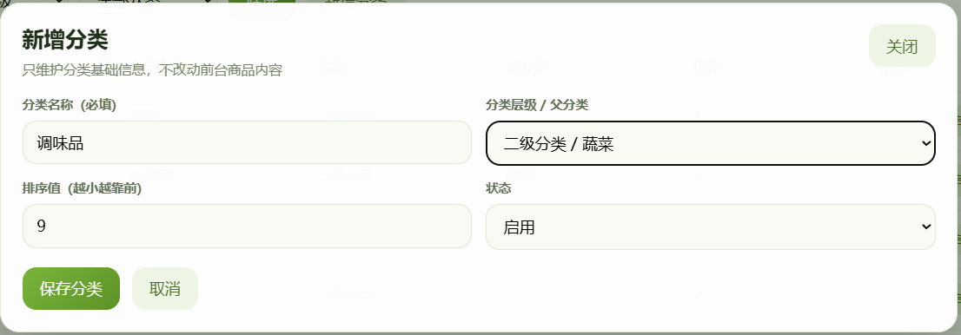
图 新增调味品分类
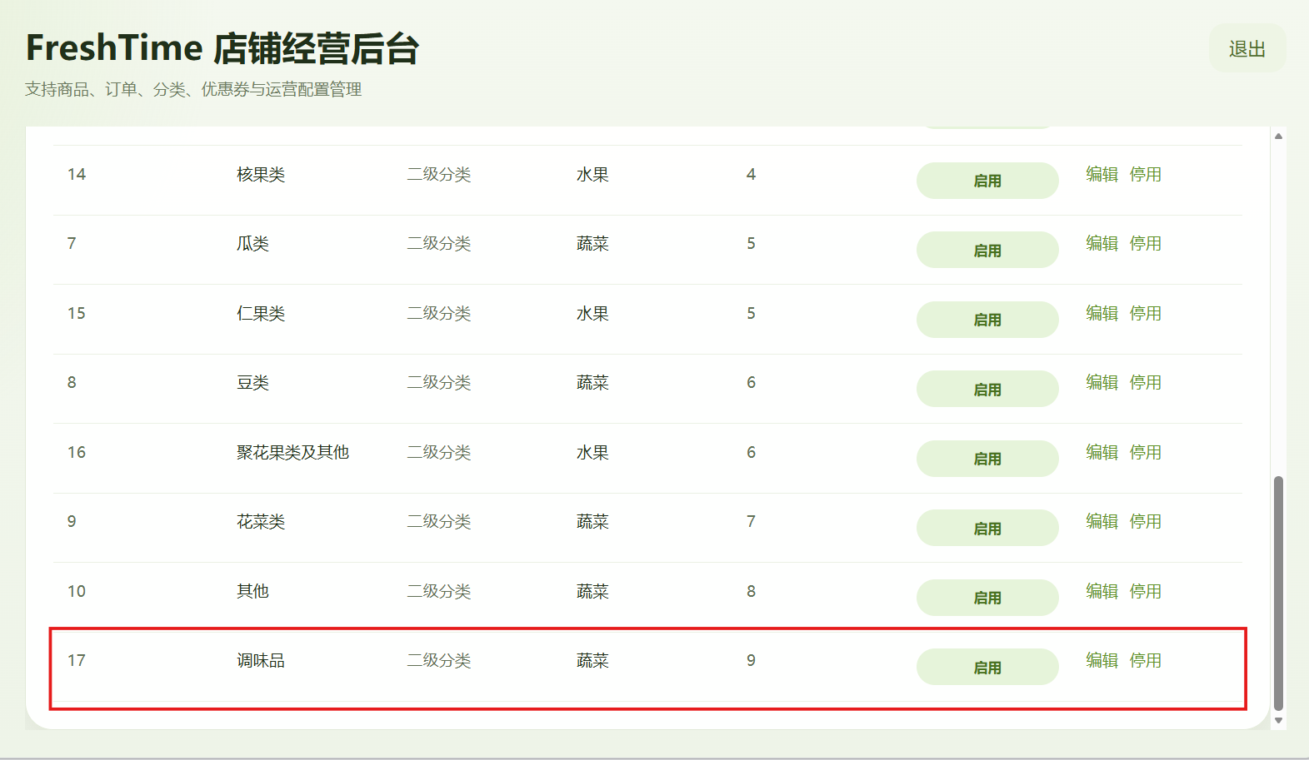
图 新增调味品分类成功
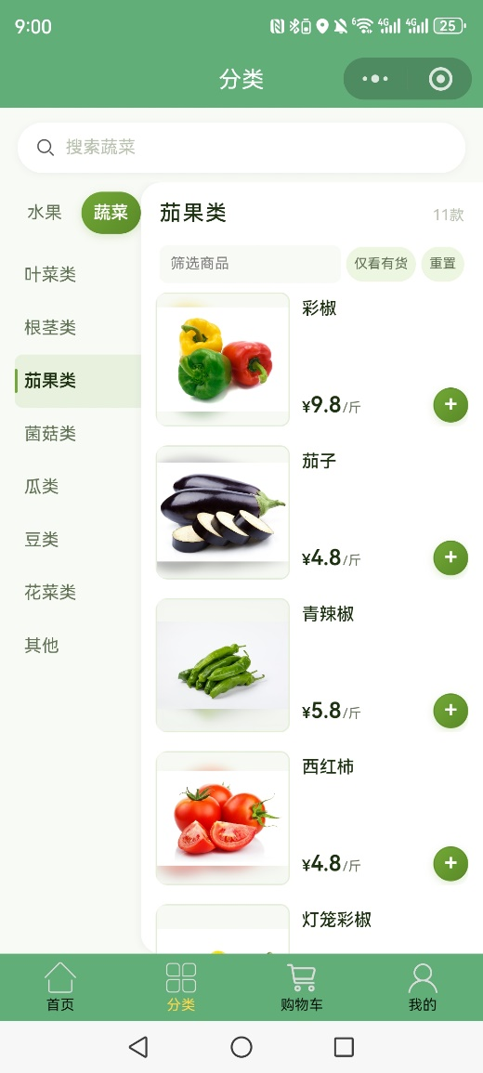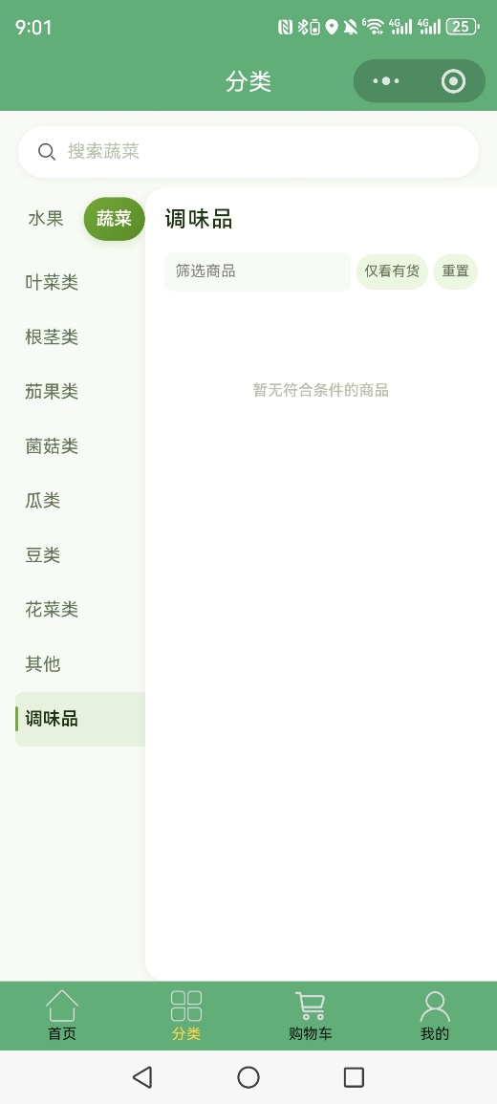
图 新增调味品分类前 图 新增调味品分类后
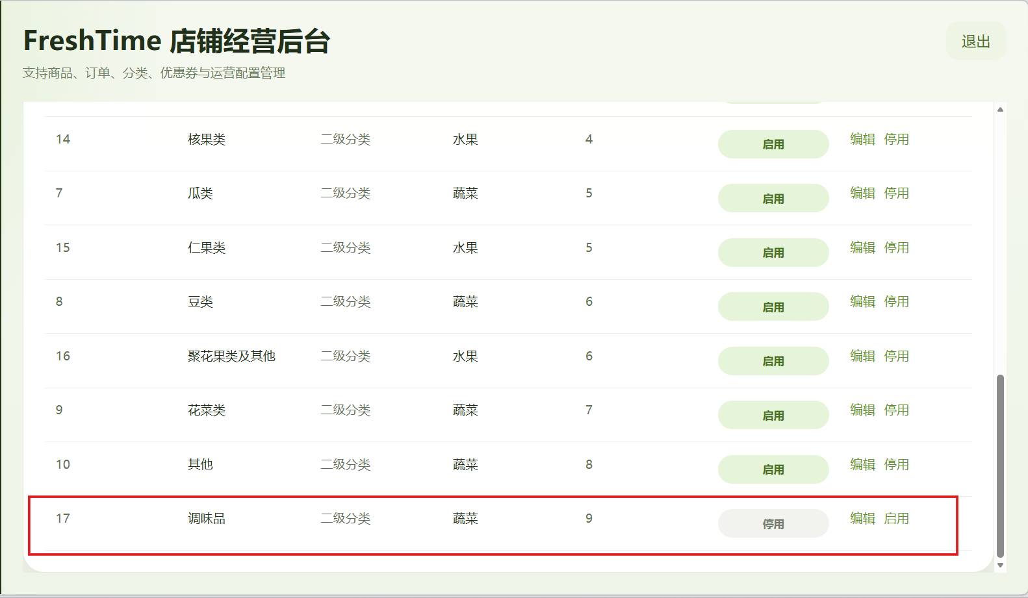
图 停用调味品分类
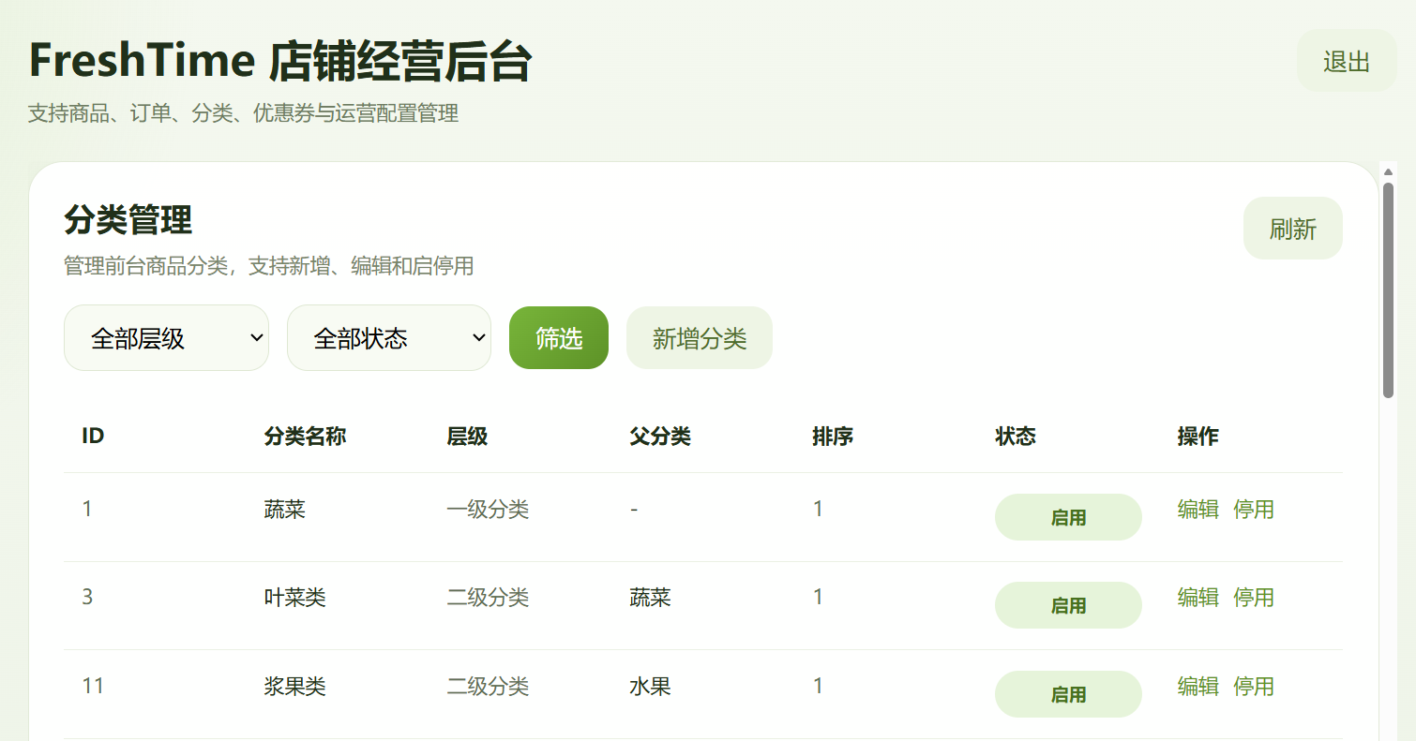
图 分类管理界面
测试结果表明，后台商品与分类管理模块能够正常完成商品基础信息和部分运营属性的维护，分类和规格调整也能够同步作用于前台页面展示与后续交易逻辑。这说明系统后台商品数据维护与前台商品浏览、下单流程之间已经形成了较好的联动关系。

6.3.3 订单与优惠券管理功能测试
订单与优惠券管理功能测试主要验证后台是否能够正确查看订单、处理订单状态以及维护优惠券模板。该部分测试重点不在页面本身的展示效果，而在于状态修改和模板维护是否能够准确写入数据库，并进一步影响前台订单状态流转和优惠券使用逻辑。
1．订单管理功能测试用例表如表所示：
表 订单管理功能测试用例
用例名称 | 订单管理功能测试用例
目的 | 验证后台订单查看、发货处理和售后处理功能是否正常。
前提 | 管理员已登录后台系统，系统中存在订单数据。
测试流程 | - 进入订单管理页面查看订单列表。  - 点击订单查看详情。  - 对待发货订单执行发货操作。  - 对售后订单执行审核处理。
预期结果 | 订单列表和详情正常显示，订单状态能够按操作正确更新。
实际结果 | 实际结果与预期结果一致。
订单管理功能测试结果如图所示：
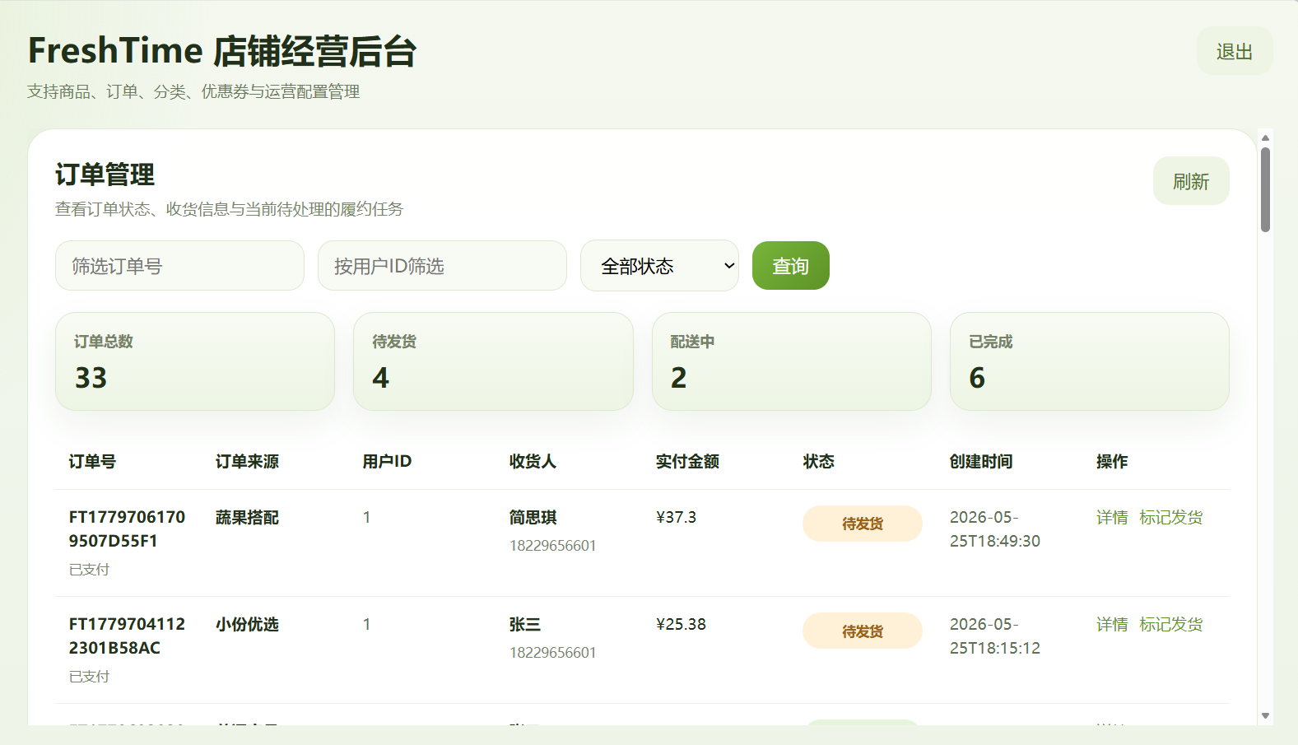
图 订单管理界面展示
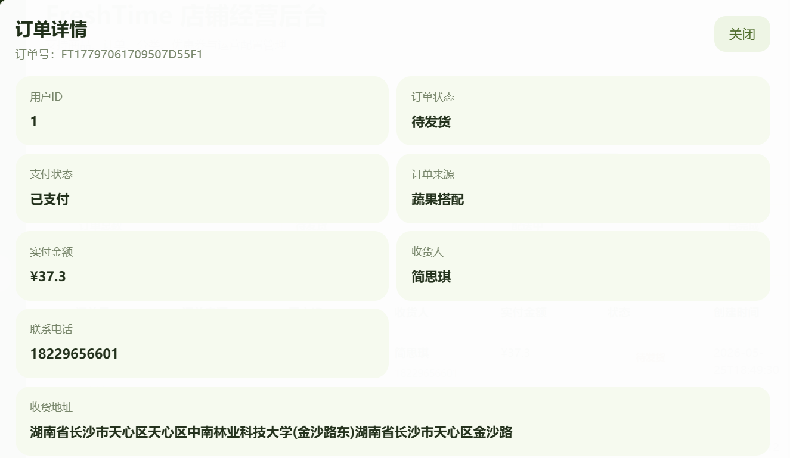
图 查看订单详情
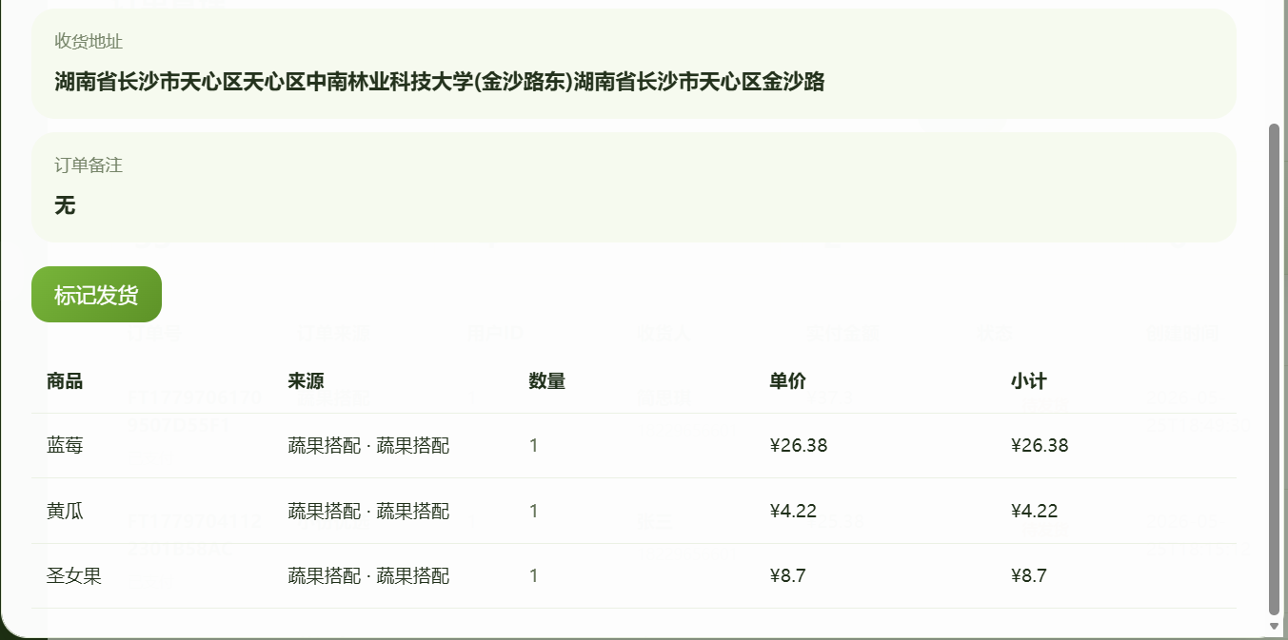
图 查看订单详情

图 对待发货订单进行发货
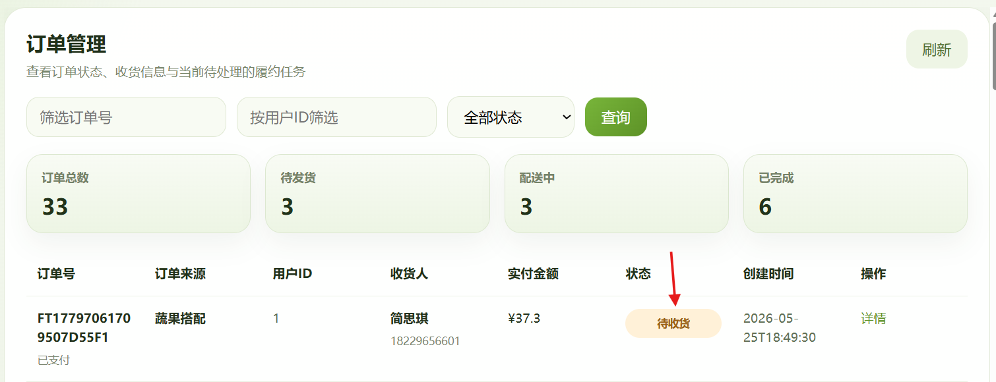
图 发货后更新状态
2．优惠券管理功能测试表如表所示：
表 优惠券管理功能测试用例
用例名称 | 优惠券管理功能测试用例
目的 | 验证后台优惠券模板新增、修改和启停功能是否正常。
前提 | 管理员已登录后台系统。
测试流程 | - 进入优惠券管理页面。  - 新增优惠券模板。  - 修改优惠券金额、门槛和有效期。  - 切换优惠券启停状态。
预期结果 | 优惠券模板能够正常新增、修改和启停。
实际结果 | 实际结果与预期结果一致。
优惠券管理功能测试结果如图所示：
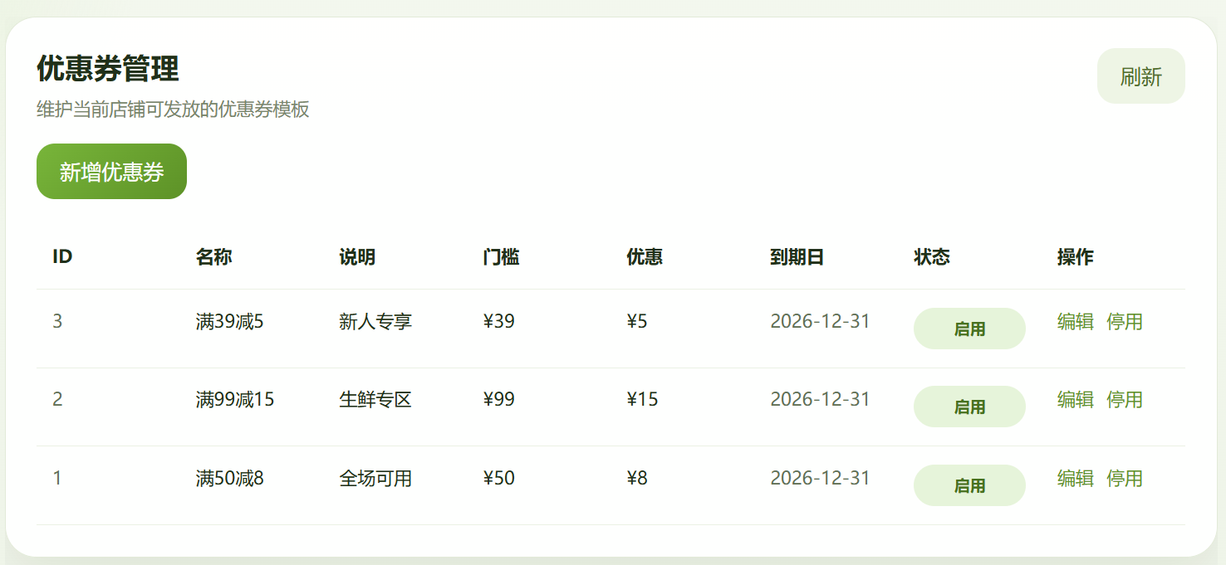
图 优惠券管理页面
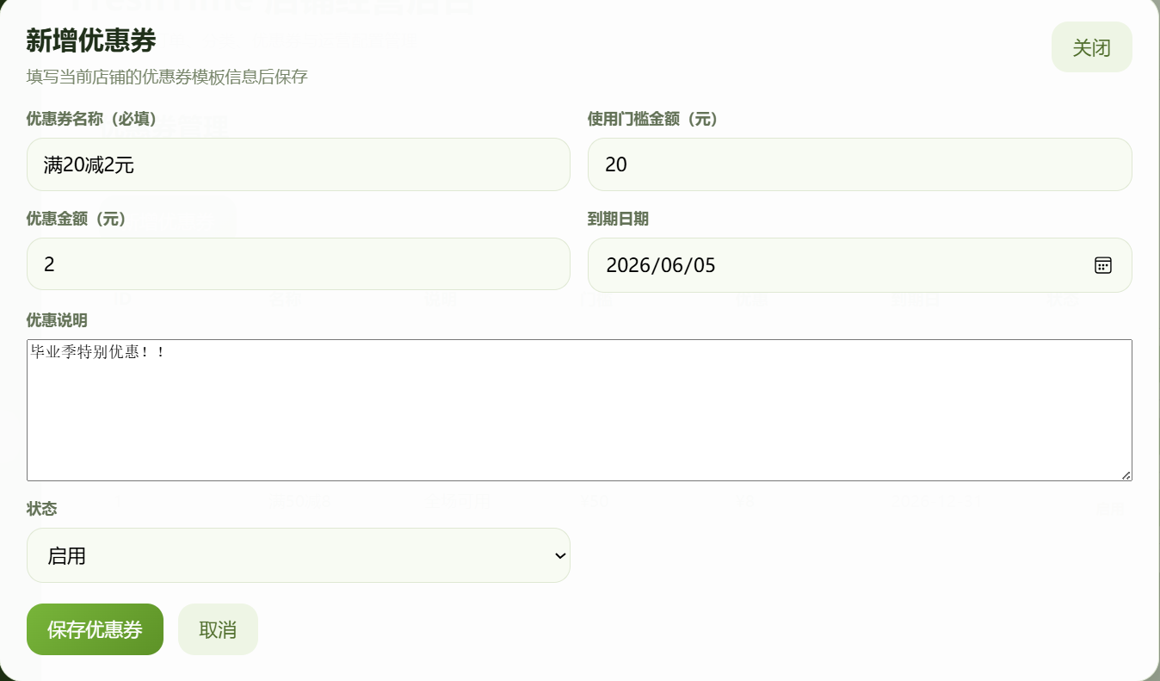
图 新增优惠券模版
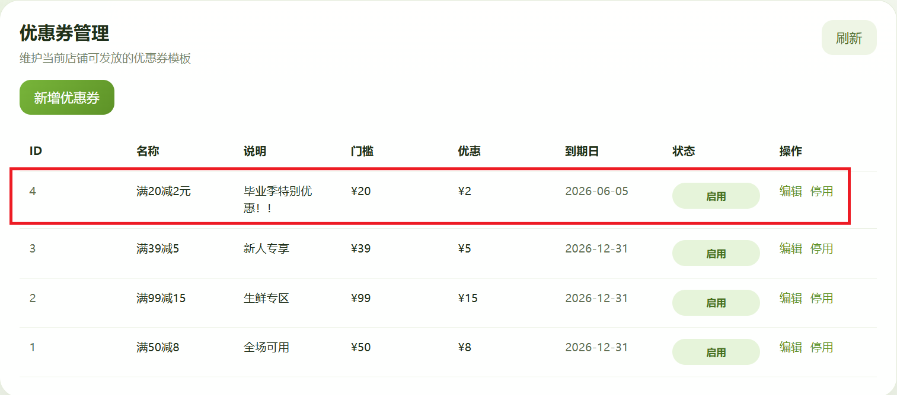
图 修改优惠券相关信息
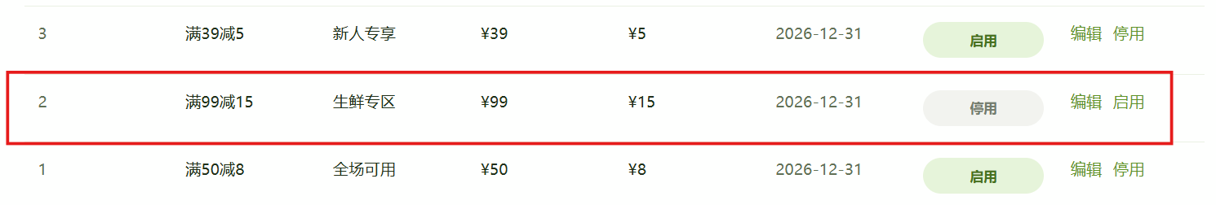
图 切换优惠券启停状态
测试结果表明，后台能够正常完成订单查看、发货处理和相关售后操作，订单状态变化能够与用户端后续查询结果保持一致；优惠券模板的新增、修改和启停操作也能够正常执行，并对前台领取和结算过程产生相应影响。这说明后台订单管理与优惠券模板维护模块已具备支撑店铺日常履约处理和促销活动维护的基本能力。

6.3.4 方案规则与运营配置测试
方案规则与运营配置测试是管理端测试重点，主要用于验证后台是否能够正确维护推荐规则、当季精选参数、首页展示参数及套餐优惠参数，并检查配置保存后是否对前台展示与后端推荐逻辑产生实际影响。
测试从四个方面展开：
- 通用规则生效测试：修改全局黑名单、全局冲突对、全局排除标签后，验证小份优选与场景搭配结果是否同步受约束；
- 小份优选规则生效测试：修改饱腹、高纤、清爽、强味降权关键词后，验证推荐方向是否出现预期变化；
- 场景搭配规则生效测试：修改榨汁、沙拉、火锅、便当的优先词、黑名单与冲突对后，验证对应子场景结果是否按规则变化；
- 当季精选与优惠参数生效测试：调整当季权重/文案模板及套餐折扣参数后，验证排序、展示文案、方案价与优惠额是否同步变化。
为降低推荐随机性干扰，测试采用“固定场景、固定输入、多轮生成、前后对比”的方式，并结合页面结果与接口返回共同判断配置生效情况。
1．通用规则黑名单生效测试用例如表所示：
表 通用规则黑名单生效测试用例表
用例名称 | 通用规则黑名单生效测试
目的 | 验证通用规则生效情况是否正常。
前提 | 管理员已登录并可编辑方案规则；前台可正常生成小份优选和场景搭配方案。
测试流程 | - 进入管理端“方案规则配置”页面。  - 在通用规则中新增全局黑名单关键词并保存。  - 返回前台，固定输入条件分别生成“小份优选”和“场景搭配”方案。  - 多次生成并对比结果，观察黑名单关键词对应商品是否仍出现。
预期结果 | 两类推荐结果中均不再出现该关键词对应商品。
实际结果 | 实际结果与预期结果一致。
通用规则黑名单生效测试结果如图所示：
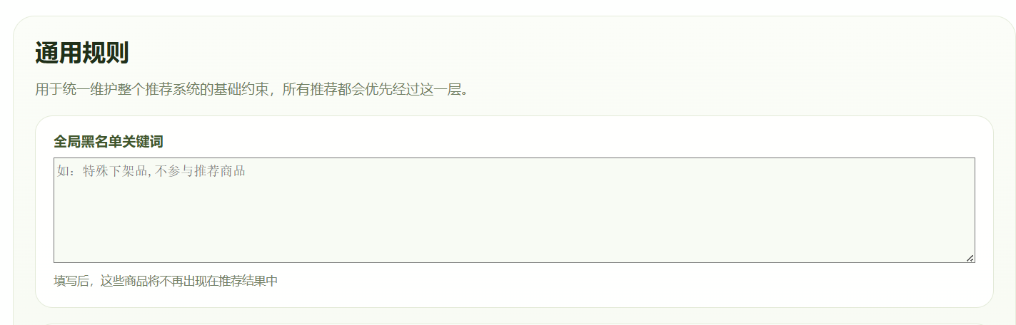
图 原通用规则黑名单配置页面
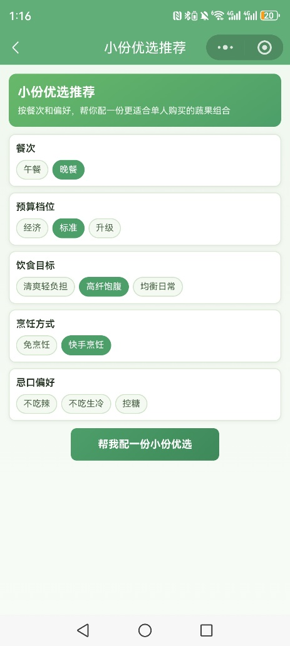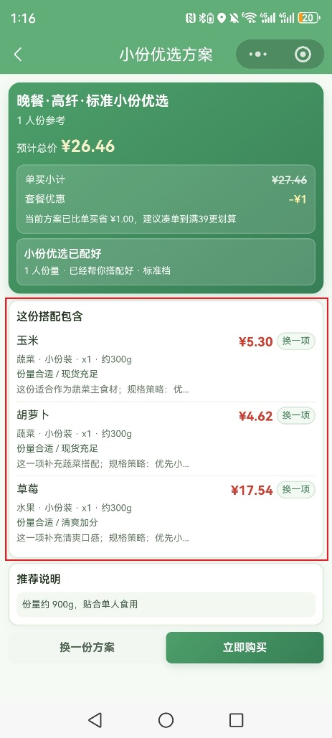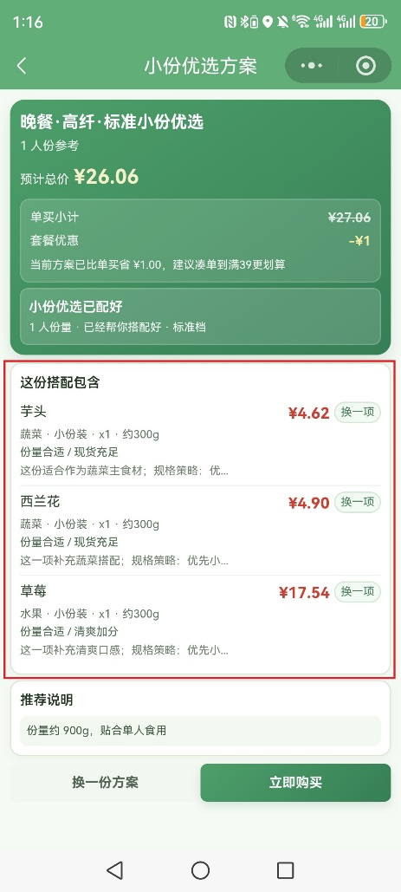
图 进入小份优选 图 原始推荐方案1 图 原始推荐方案2
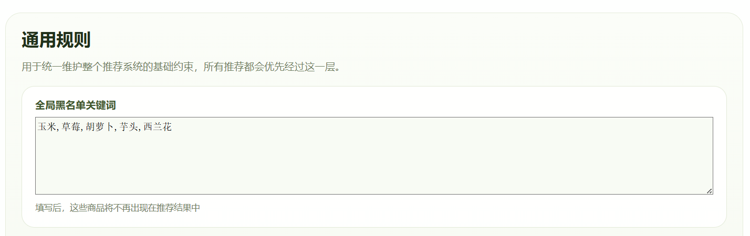
图 添加测试关键词到黑名单中
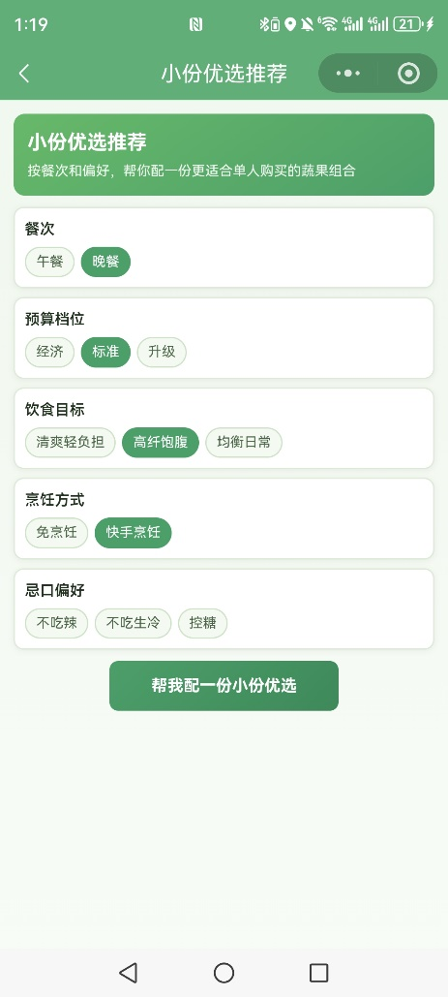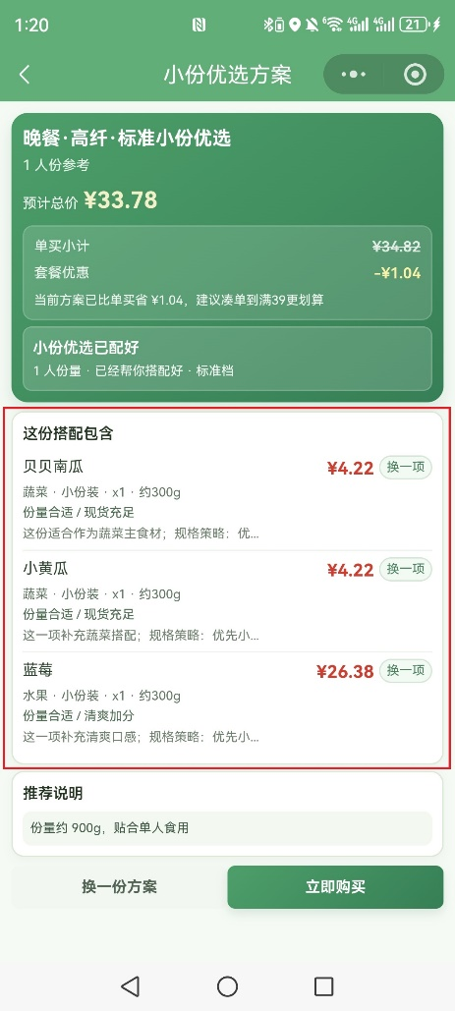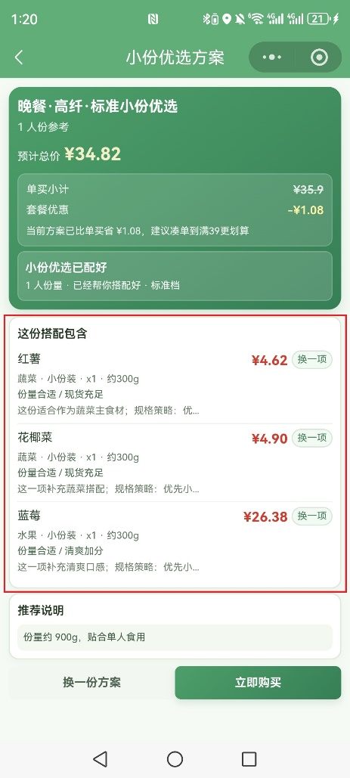
图 进入小份优选 图 规则变化后方案1 图 规则变化后方案2
2．小份优选关键词生效测试用例表如表所示：
表 小份优选关键词生效测试用例表
用例名称 | 小份优选关键词生效测试
目的 | 验证小份优选规则生效情况是否正常。
前提 | 管理员已登录并可编辑方案规则；小份优选页面可用，且已固定一组测试输入。
测试流程 | - 进入管理端“方案规则配置”页面。  - 在小份优选规则中调整“高纤优先关键词”并保存。  - 前台进入“小份优选”页面，使用固定输入条件多轮生成。  - 对比修改前后方案结果中的食材分布与价格摘要。
预期结果 | 结果中相关食材出现倾向提升，价格摘要与可加购状态正常。
实际结果 | 实际结果与预期结果一致。
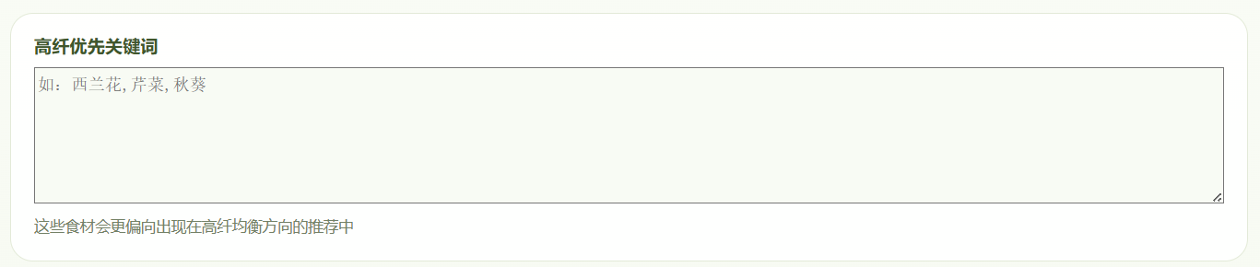
图 原始小份优选规则关键词配置区
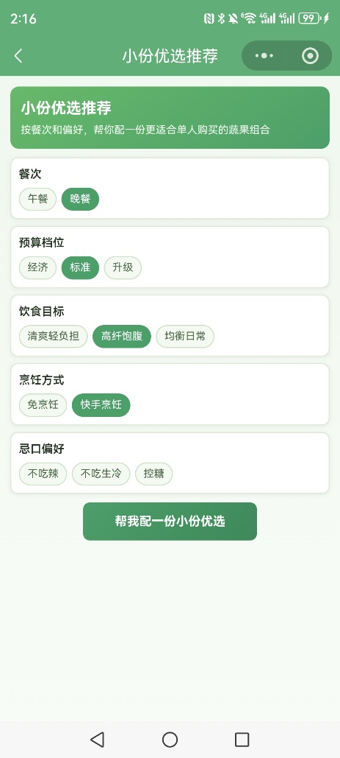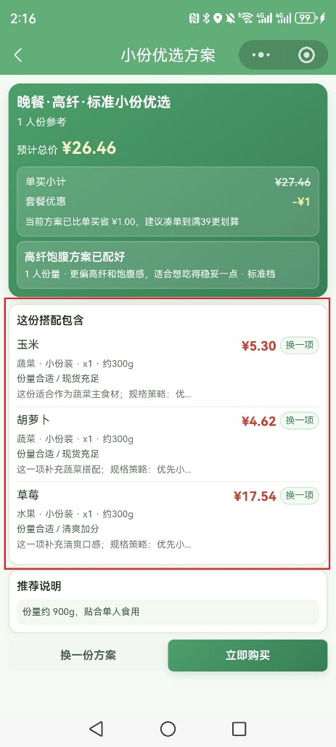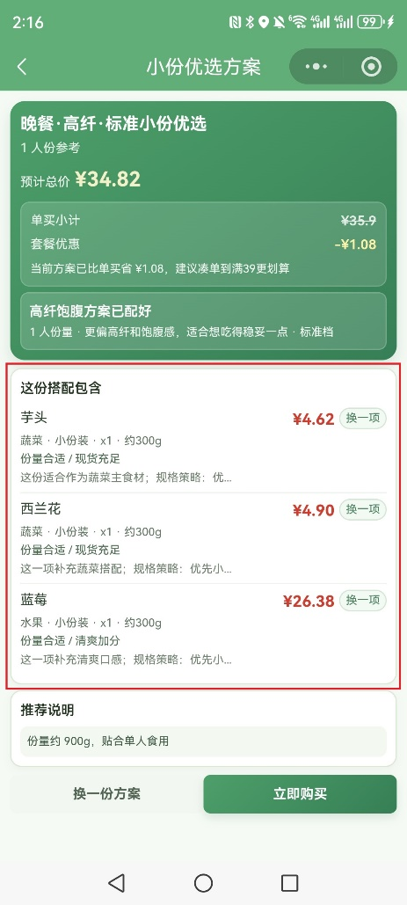
图 进入小份优选 图 规则变化后方案1 图 规则变化后方案2
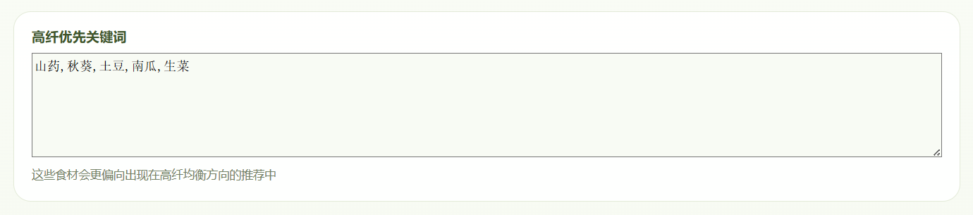
图 添加测试关键词到小份优选规则中
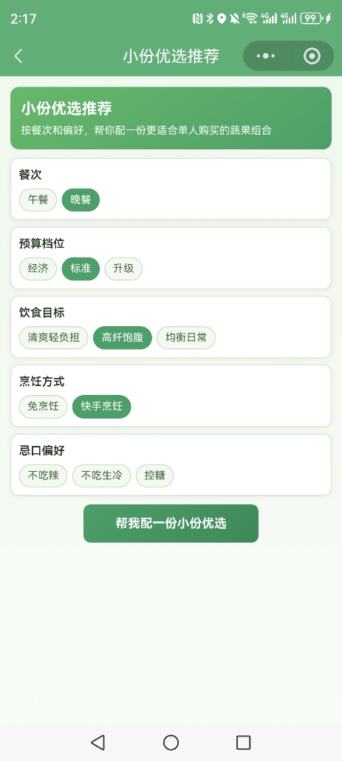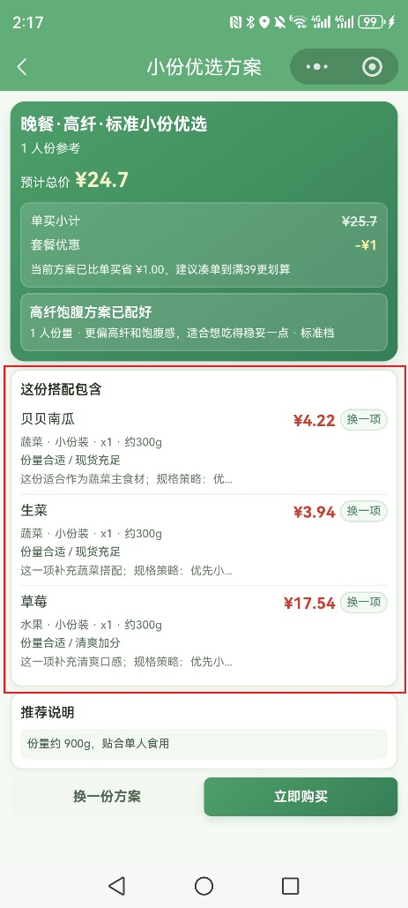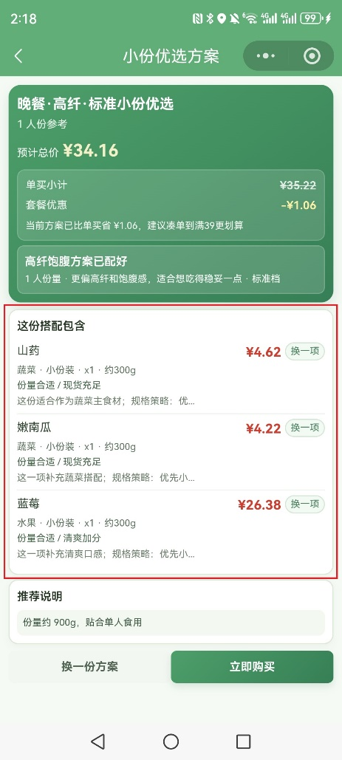
图 进入小份优选 图 规则变化后方案1 图 规则变化后方案2
3．场景搭配冲突规避生效测试用例如表所示：
表 场景搭配冲突规避生效测试用例表
用例名称 | 场景搭配冲突规避生效测试
目的 | 验证场景搭配冲突规避规则生效情况是否正常。
前提 | 管理员已登录并可编辑方案规则；场景搭配页面可用，且已固定一组测试输入。
测试流程 | - 进入管理端“方案规则配置”页面。  - 在场景搭配规则中新增冲突对（食材A|食材B）并保存。  - 前台进入“场景搭配”页面，固定条件重复生成方案。  - 观察同一方案中是否仍同时出现该冲突对商品，并检查替换功能。
预期结果 | 同一方案中不再同时出现冲突对商品，替换功能可正常执行。
实际结果 | 实际结果与预期结果一致。
场景搭配冲突规避生效测试结果如图所示：
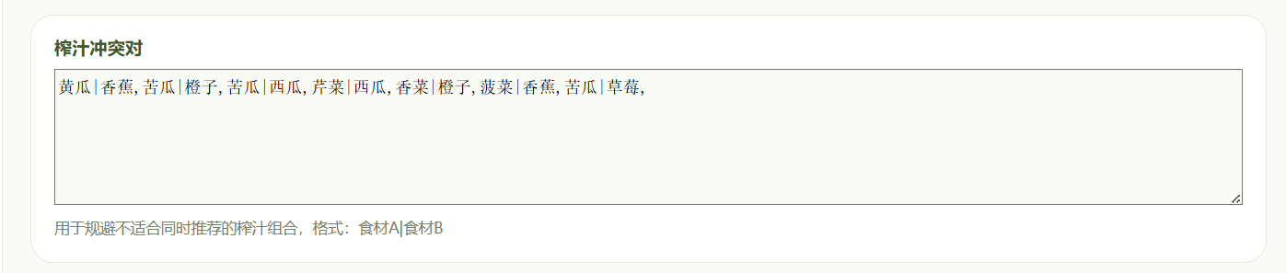
图 原始场景搭配中榨汁冲突对的配置
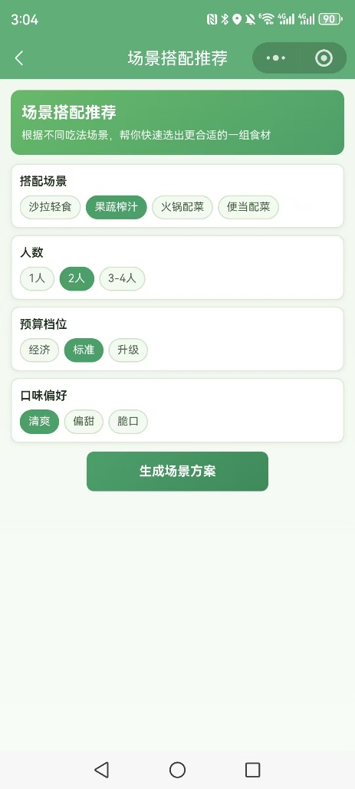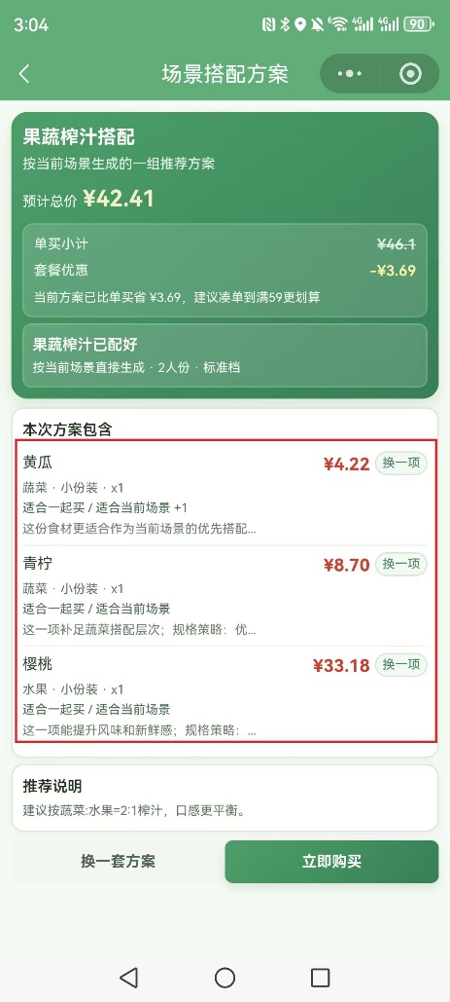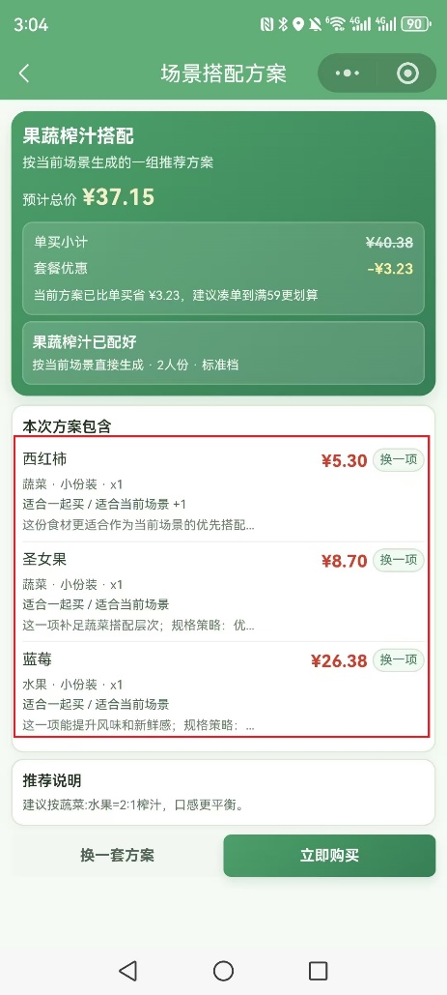
图 选择果蔬榨汁 图 原始方案1 图 原始方案2
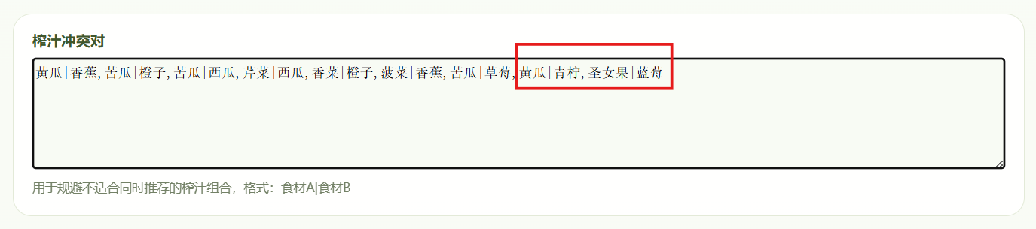
图 新增榨汁冲突对
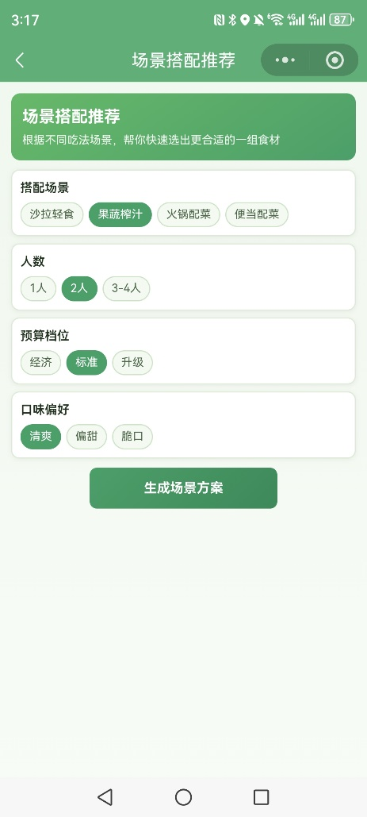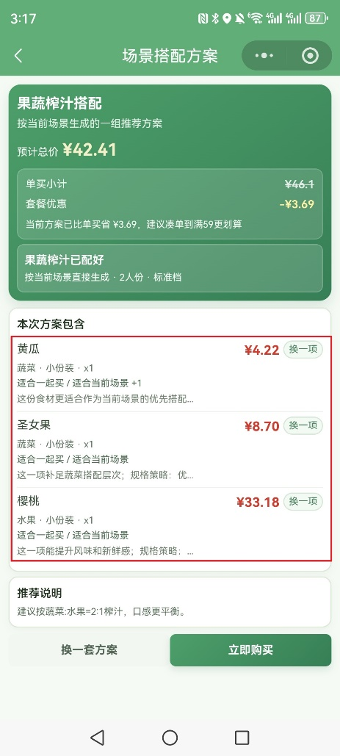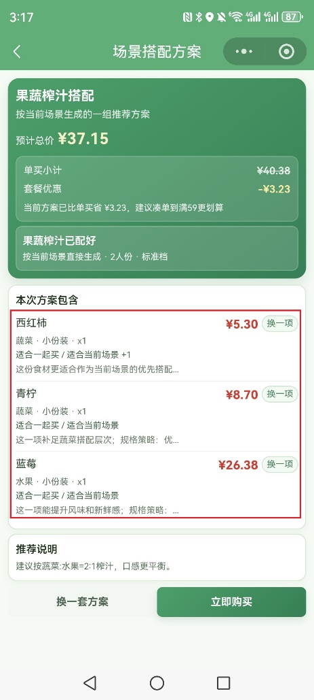
图 再次选择果蔬榨汁 图 冲突对变化后方案1 图 冲突对变化后方案2
4．当季精选运营配置生效测试用例如表所示：
表 当季精选运营配置生效测试用例表
用例名称 | 当季精选运营配置生效测试
目的 | 验证当季精选/运营配置生效情况是否正常。
前提 | 管理员已登录并可编辑运营配置；当季精选页面可正常访问并查看排序结果。
测试流程 | - 进入管理端“运营配置”页面。  - 调整当季精选副标题、推荐权重与套餐优惠参数并保存。  - 刷新前台当季精选页面并重复查看列表。  - 对比调整前后标题文案和价格。
预期结果 | 标题文案按新模板展示，套餐优惠后价格发生变化。
实际结果 | 实际结果与预期结果一致。
当季精选及运营配置测试结果如图所示：
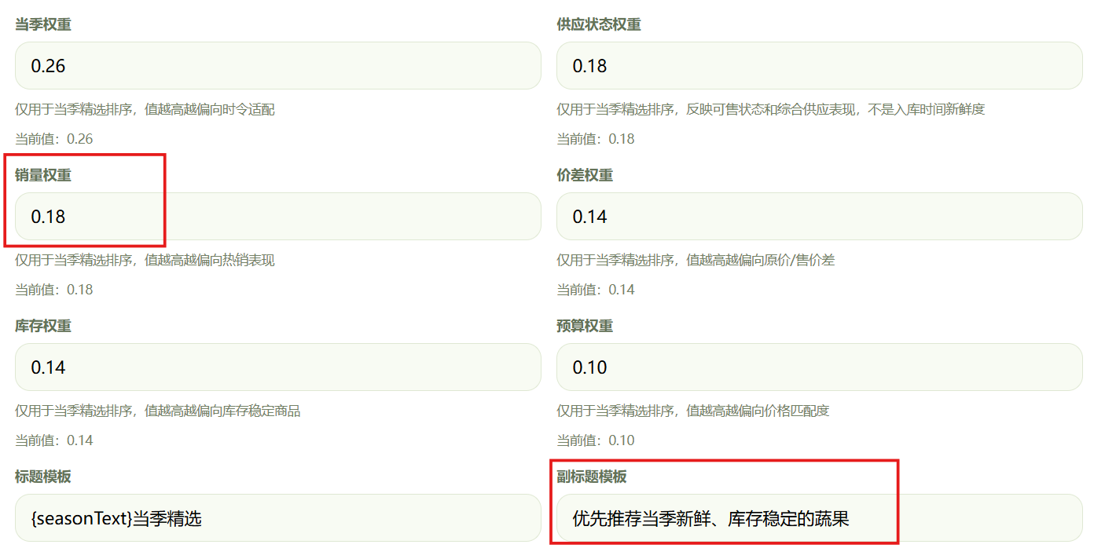
图 修改前的销量权重和副标题
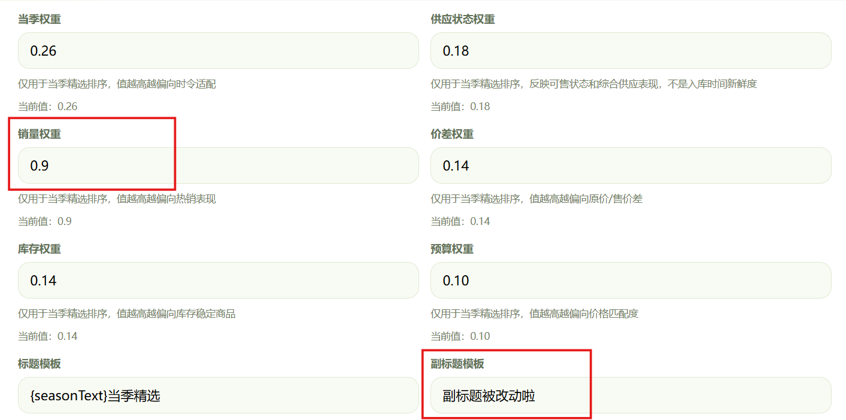
图 修改后的销量权重和副标题
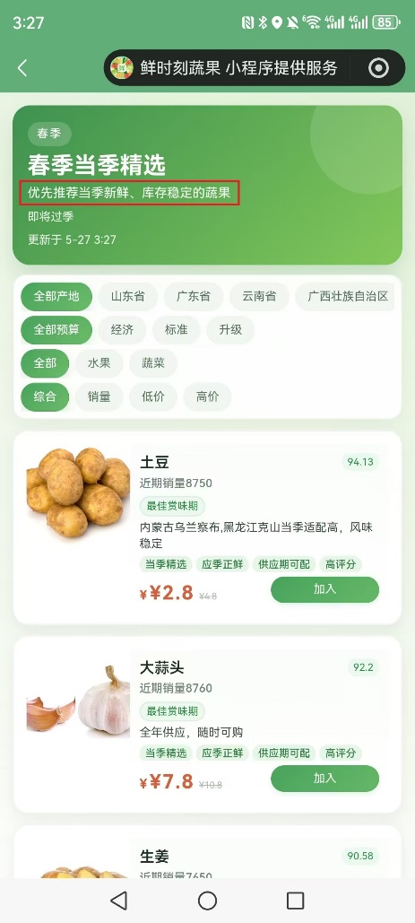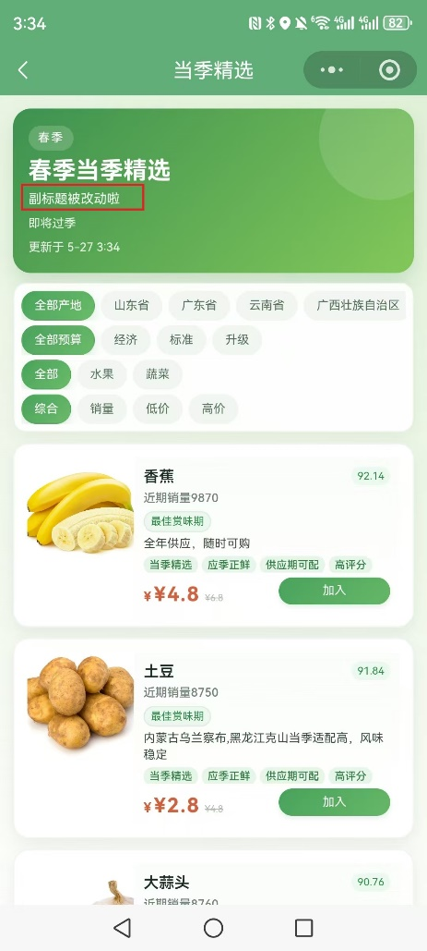
图 修改前的当季精选展示 图 修改后的当季精选展示
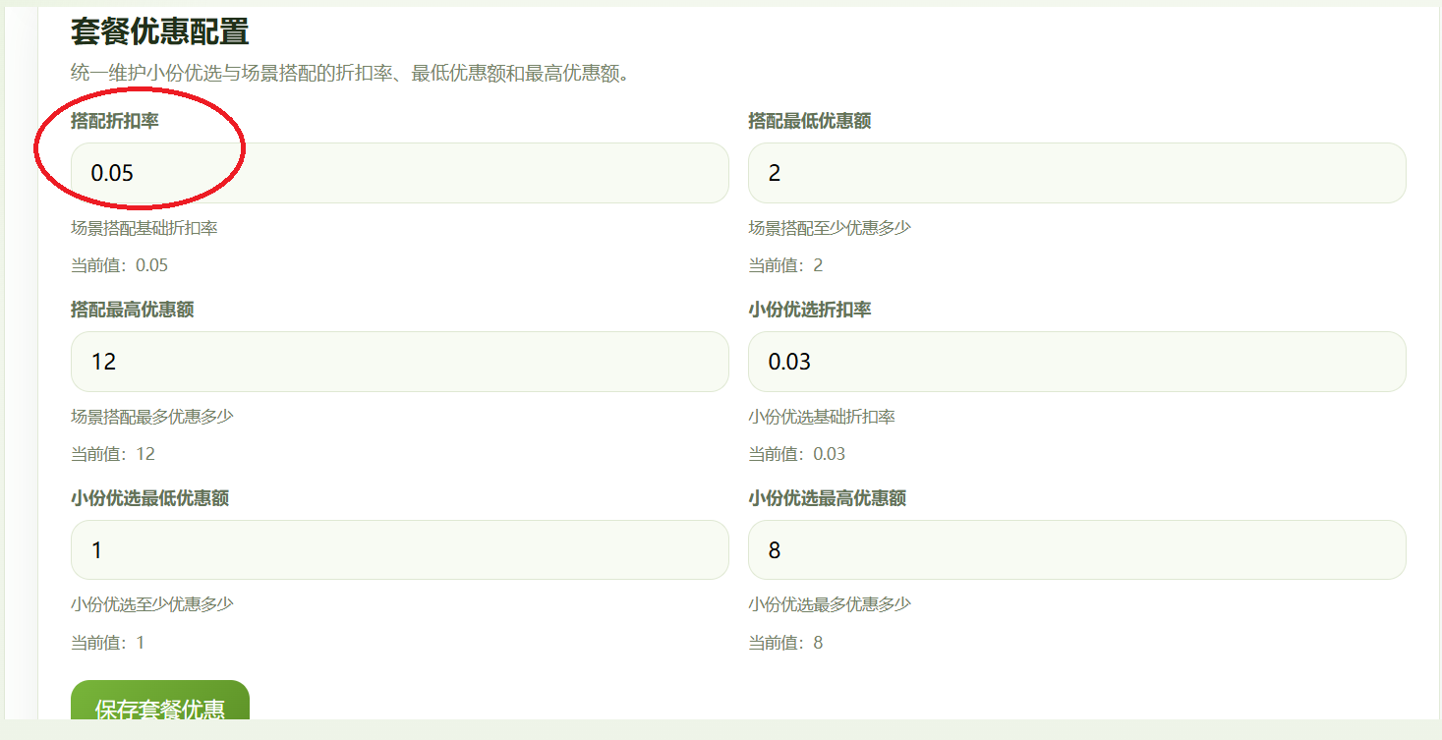
图 原始场景搭配配置
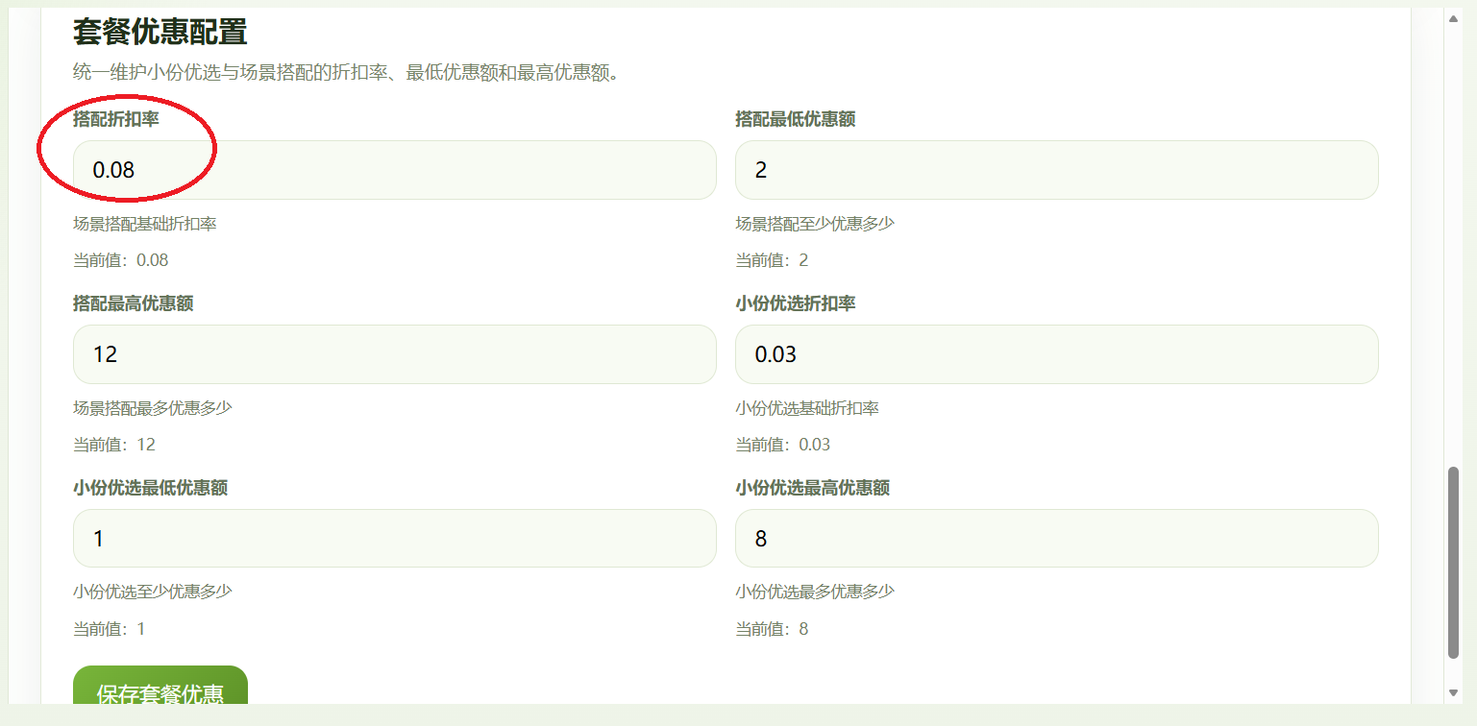
图 提高搭配折扣率
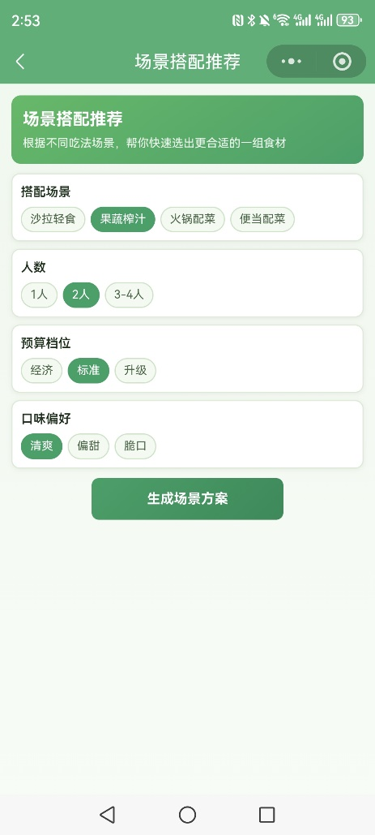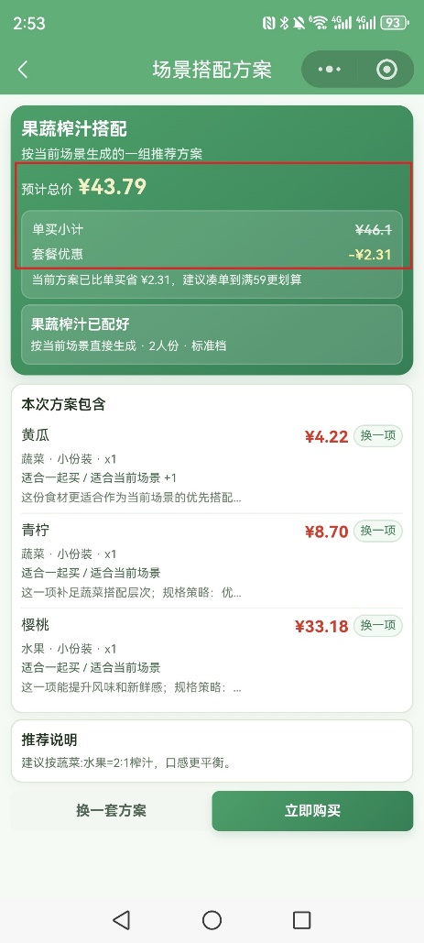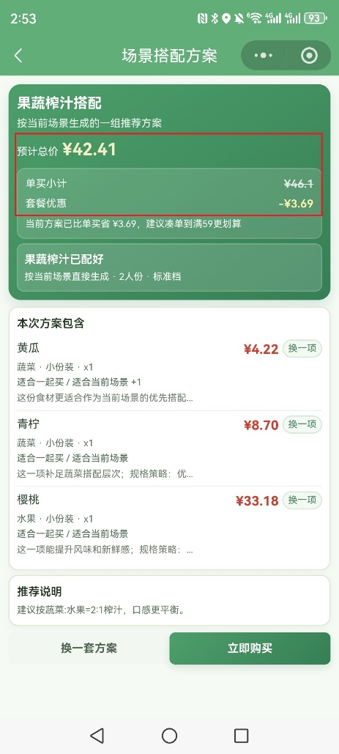
图 进入场景搭配 图 更新前价格 图 更新后价格
测试结果表明，方案规则与运营配置模块可稳定完成参数维护，且配置修改能够在后续推荐与展示链路中产生可观察影响。通用规则可同时约束小份优选与场景搭配结果，小份优选与场景搭配子规则可分别影响对应生成策略，当季精选权重与文案模板调整后可同步作用于前台排序与展示。由此可见，系统已实现推荐规则与运营参数的配置化维护，而非静态硬编码。

6.4 测试结果分析
根据以上测试结果可以看出，系统用户端和管理端的主要功能模块均能够按照预期完成运行。从基础交易流程来看，首页浏览、分类查看、商品详情、购物车、订单结算和个人中心等模块能够正常工作，说明系统已经具备较完整的商品浏览、选购、下单和后续查询能力；从后台管理流程来看，登录访问控制、商品维护、订单处理、优惠券管理以及规则配置维护等功能能够正常执行，说明系统已具备基础的经营维护与运营支撑能力。
进一步分析可知，本系统较有特点的部分在于特色推荐功能与后台配置功能之间已形成一定联动关系。用户端的小份优选、场景搭配和当季精选能够根据输入条件生成相应结果，管理端的规则配置和运营参数调整也能够在一定程度上影响推荐逻辑和前台展示内容。这表明系统不仅完成了普通商城的基础交易功能，还初步实现了场景化选购与配置化运营相结合的设计目标。
当然，由于本系统目前仍处于毕业设计实现阶段，测试工作主要集中在功能测试层面，对高并发性能、长时间稳定性、复杂异常处理以及更全面的安全性问题涉及相对较少。因此，若后续将系统进一步投入更大范围使用，还需要继续补充性能测试、安全测试和兼容性测试等内容，以进一步完善系统测试体系。

6.5 本章小结
本章对系统测试过程进行了说明，分别从用户端和管理端两个方面对主要功能模块进行了测试，并对测试结果进行了分析。综合结果表明，系统基础交易模块能够按设计要求运行，用户端可完成商品浏览、推荐选购、购物结算和个人信息管理，管理端可完成商品维护、订单处理、优惠券管理以及规则与运营配置维护。
同时，小份优选、场景搭配、当季精选及其后台配置联动能力已在当前实现范围内得到验证，说明系统已具备“场景化选购 + 配置化运营”的核心能力。需要说明的是，本章测试以模块功能测试为主，已覆盖关键链路联动场景，但性能、长稳和安全专项测试仍需在后续阶段持续补充。本章结论可为后续总结与系统优化提供依据。

总 结

参 考 文 献
- 邱月烨.微信小程序的生命力[J].21世纪商业评论,2018(Z1):84-86.
- 丁嘉懿,陈志民,尹卓轩,等. 基于微信小程序的农产品可溯源电商平台开发[J].南方农业,2021,15(04):71-74.
- 刘红卫.微信小程序应用探析[J].无线互联科技,2016(23):11-12+40.
- 李坤艳,黄克斌,戴扬威,等. 基于微信小程序的农产品电子商务平台开发[J].农村经济与科技,2021,32(19):174-176.
- 张妮,刘铸德. 微信小程序在“互联网+农业”中的应用探析[J].广西农学报,2019,34(02):42-45.
- 李晓美,李美羽,李顺国,等. 生鲜农产品供应链流通模式及效率研究[J].农业展望,2024,20(09):120-128.
- 杨光炳,张倩秋. 我国生鲜农产品行业发展现状及营销对策浅析[J].南方农业,2024,18(09):196-200.
- 屈小博,霍学喜. 交易成本对农户农产品销售行为的影响——基于陕西省6个县27个村果农调查数据的分析[J].中国农村经济,2007,(08):35-46.
- 郭世彦,付俊红. 后疫情时代农产品生鲜电商行业SWOT分析[J].天津农学院学报,2025,32(04):92-95.
- 洪运维,黄江涛,廖剑平. 基于微信小程序的精准扶贫电商平台智慧管理[J].广西农学报,2019,34(06):45-49.
- 覃琼花,徐百宁. 基于微信小程序的农产品营销系统设计和实现[J].无线互联科技,2023,20(18):67-70.
- Wattoo U M ,Du J ,Zhou J , et al. Exploring green purchase behavior in online agricultural markets: a multi-phase consumer decision model[J].British Food Journal,2025,127(9):3361-3380.
- Duong D C ,Tran B T ,Pham Q V , et al. Integrating blockchain and livestreaming: a pathway to strengthening product trust and purchase intentions in online agri-food market[J].British Food Journal,2026,128(1):353-370.
- Dong X ,Jiang B ,Kassoh S F , et al. Platform architecture enhances consumer decision certainty in food supply chains: the reference effect and trust transfer mechanism[J].Frontiers in Sustainable Food Systems,2025,91550187-1550187.
- 刘欢,方宇杰,庞文琦,等. 基于微信小程序的农产品电子商务平台开发——“兰特商城”[J].农村经济与科技,2018,29(17):144-146.
- 傅伟,唐润琮,葛竹春. 基于微信小程序的生鲜食品订购平台设计与实现[J].电脑编程技巧与维护,2022,(04):76-79.
- 晁琼,焦博妮,齐琳,等. 基于微信小程序的“指上农庄”农产品交易平台设计与实现[J].电脑知识与技术,2023,19(29):40-42.
- 李卓,王珂,姜丽媛. “互联网+”农业视角下的电商助农小程序商城研究——以“稷原丰村”微信小程序为例[J].商场现代化,2024,(07):24-26.
- 李仕祺.基于微信小程序的农产品B2C营销平台研究[D].湖南农业大学,2019.
- 肖志坚. 基于微信小程序的社区团购模式研究[J].沿海企业与科技,2019,(06):36-39.
- 陆建军. 基于微信小程序的精准扶贫电商平台设计[J].现代信息科技,2020,4(14):87-89.
- 曾梵影.生鲜类微信小程序界面设计与用户黏性影响因素关系研究[D].重庆大学,2020.
- 涂泽鹏.基于小程序的消费者生鲜产品购买意愿研究[J].电子商务评论,2024,13(3):8894-8904
- 侯振兴,潘俊芳,路春清. 微信小程序类农产品电商平台持续购买意愿研究[J].西安石油大学学报(社会科学版),2025,34(03):84-93.

致 谢

